Landelijke raad
  - 10 december 2016

Inhoudsopgave

Uitnodiging landelijke raad 10 december 2016 3
Planning landelijke raad 11 juni 2016 6
3 Voordrachten en stemming 7
5 Verslag, inclusief actie- en besluitenlijst 13
5.1 Verslag 15
5.2 Actielijst 23
5.3 Besluitenlijst 25
5.4 Presentielijst 26
Bijlage 1: Uitkomsten meningsvormend deel ‘Hoe geven we vorm aan de verenigingsdemocratie?’ 28
Bijlage 2: Overzicht free publicity 32
Bijlage 3: Stand van zaken Scoutinglandgoed Zeewolde – juni 2016 34
Bijlage 4: Toelichting commissie Scoutinglandgoed 37
Bijlage 5: Memo voortgang project waarderingstekens 38
Bijlage 6: Rooster van aftreden landelijk bestuur per 11 juni 2016 39
6 Voortgang introductie- en begeleidingscommissie 40
7 Periodieke herziening huishoudelijk reglement 42
7.1 Leeswijzer 43
7.2 Herziening 45
8 Besluit commissie Scoutinglandgoed 107
9 Internationaal binnen de vereniging 109
10 Activiteitenplan Scouting Nederland 2017 111
11 Financiën en beheer 126
11a Begroting Scouting Nederland 2017 127
11b Nota van toelichting 131
11c Advies financiële commissie over begroting Scouting Nederland 2017 136
11d Begroting Scoutinglandgoed BV 2017 137

Uitnodiging landelijke raad 10 december 2016

Aan:
- Leden en plaatsvervangende leden van de landelijke raad
- Leden van het landelijk bestuur
- Directie van het landelijk servicecentrum
- Coördinatoren steunpunten

Ter kennisgeving aan:
- Regiosecretariaten
- Abonnees

Datum: 27 oktober 2016

Dames en heren,

Op zaterdag 10 december aanstaande wordt de 88e landelijke raad gehouden, waarvoor wij u van harte uitnodigen.

Locatie
De bijeenkomst van de landelijke raad wordt gehouden in:
Congress & Event Center The Lux
Raadhuisplein 19-20
3891 ER Zeewolde
036 522 2295
www.thelux.nl

Programma en agenda
Het programma en de agenda met de stukken vindt u hierna.
Het programma bestaat uit twee delen.

1. Meningsvormend gedeelte
Tijdens dit gedeelte staan er onderwerpen op de agenda die te maken hebben met het beleid van de vereniging. Alle leden en plaatsvervangend leden van de landelijke raad, maar ook alle voorzitters van de programmagroepen (programmamanagers), coördinatoren steunpunten, jongeren uit de regio en het landelijk bestuur worden van harte uitgenodigd een bijdrage aan de discussie te leveren. Het meningsvormend gedeelte vindt voor de lunch plaats.

2. Besluitvormend gedeelte
Hier gaat het om de formele landelijke raadsvergadering, waarin besluiten door en namens de vereniging genomen worden. De landelijke raad bestaat uit één lid per regio en drie vertegenwoordigers van het waterwerk. De plaatsvervangende leden van de landelijke raad en de jongeren uit de regio worden van harte uitgenodigd om als toehoorder aanwezig te zijn bij de besluitvormende agendapunten.

Informatietafel
Het komt regelmatig voor dat leden van de landelijke raad elkaar buiten de agenda om willen informeren over ontwikkelingen in en producten van de regio. Om aan deze wens tegemoet te komen, is een tafel beschikbaar gesteld waar informatie, flyers of andere beknopte schriftelijke informatie voor andere raadsleden neergelegd kan worden.

Aanmelden landelijke raad
Om praktische en organisatorische redenen dient iedereen zich (individueel) aan te melden voor de landelijke raad:
- Op de website www.sol.scouting.nl logt u in met uw persoonlijk account.
- Klik op 'Mijn Scouting', 'Spel' → 'Scouting Nederland' → 'Inschrijven evenementen'.

Aanmelden kan tot en met zondag 4 december aanstaande. Door de automatische verwerking van inschrijvingen is aanmelden per e-mail niet mogelijk.

Routebeschrijving vanaf A1/A28
Volg bij knooppunt Hoevelaken de A28 richting Zwolle. Neem ter hoogte van Nijkerk afslag 9, richting Zeewolde. Sla linksaf naar N301 Berencamperweg Zeewolde. Neem op de rotonde de 2e afslag naar N301 Berencamperweg. Neem na 2,9 km op de volgende rotonde de 1e afslag, naar N705 Spiekweg. Neem na 7,2 km de 1e afslag op de rotonde naar Horsterweg, ga de volgende 2 rotondes rechtdoor, sla aan het eind van de Horsterweg linksaf de Gelderseweg op. Ga op de rotonde rechtsaf naar Noordereiland en neem de 1e straat rechts (De Wierde). Ga onder een poortje door en u komt op de parkeerplaats achter The Lux.
Routebeschrijving vanaf Zwolle A28
Neem ter hoogte van Harderwijk afslag 13 richting Zeewolde (N302). Neem na 4,3 km op de rotonde de 3e afslag naar Knardijk en volg de N707 (Knardijk gaat over in Zeewolderdijk, later Zeewolderweg). Neem na 6,8 km op de rotonde de 2e afslag (Kwartiermakerslaan). Neem op de rotonde de 2e afslag: de Gelderseweg. Ga op de rotonde linksaf richting Noordereiland, neem de 1e straat rechts (De Wierde). Ga onder een poortje door en u komt op de parkeerplaats achter The Lux..
Parkeren
In het centrum van Zeewolde zijn diverse parkeerterreinen waar men gratis mag parkeren.
Let er wel op dat u uw auto in het vak parkeert.

Met het openbaar vervoer
Sprinter Amersfoort – Zwolle v.v. uitstappen op station Harderwijk. Bus 144 rijdt ieder uur om .32 naar Zeewolde. Uitstappen kan bij bushalte het Centrum. Vanaf hier de bordjes The Lux volgen (ongeveer 2 minuten lopen).

Carpoolen
U kunt op het inschrijfformulier aangeven of uw gegevens door andere deelnemers gezien mogen worden, zodat eventueel (gedeeltelijk) samen reizen mogelijk is.

Digitale versie landelijke raadsstukken
De stukken voor deze landelijke raad zullen geplaatst worden op de website (www.scouting.nl/landelijkeraad). De stukken zijn zowel online te lezen als te downloaden.

Indienen regiovragen en informatie
Indien uw regio voor deze vergadering formele vragen heeft, kunt u deze tot en met zondag 20 november aanstaande indienen, per e-mail via landelijkeraad@scouting.nl. Vragen die later binnenkomen, kunnen helaas niet meer in behandeling genomen worden. Het landelijk bestuur zal deze vragen schriftelijk, zo mogelijk voor de vergadering, ter kennis van de raadsleden brengen.

Declaratie reiskosten
De landelijke raadsleden kunnen hun reiskosten declareren (gebaseerd op openbaar vervoer, tweede klasse). Bij de aanmelding, en het afhalen van het stemformulier na binnenkomst, kunt u daartoe een declaratieformulier vragen.

Introductie- en begeleidingscommissie
De introductie- en begeleidingscommissie nodigt de nieuwe (plaatsvervangende) landelijke raadsleden van harte uit voor het volgen van een cursus. Ook de raadsleden die eerdere keren verhinderd waren, worden op de cursus verwacht.

De cursus bestaat uit drie delen: van 9.15 uur tot 10.15 uur introductie, voorstellen leden landelijk bestuur en gang van zaken. Tijdens de lunchpauze wordt de cursus vervolgd en het derde deel volgt na afloop van de raadsvergadering.

De handleiding voor de landelijke raad is te downloaden via de website van Scouting Nederland.

Vragen en contact
Voor alle overige zaken betreffende de landelijke raad kunt u contact opnemen met:

Secretariaat landelijke raad
Postbus 210
3830 AE Leusden
tel (0)33 496 09 58
fax (0)33 496 09 54
e-mail landelijkeraad@scouting.nl

Met vriendelijke groet,

Landelijk bestuur Scouting Nederland

Planning landelijke raad 10 december 2016

Locatie: Congress & Event Center The Lux, Raadhuisplein 19-20, 3891 ER Zeewolde
Programma:
10.00 uur Aanmelden
10.30 uur Start meningsvormend deel vergadering
12.30 uur Lunch
13.15 uur Start besluitvormend deel vergadering
16.30 uur Afsluiting vergadering met borrel na afloop

Agendapunt | Onderwerp | Ter | Pagina
1. | Opening en welkom:  - Moment van aandacht voor overleden scouts  - Voorstellen kandidaten voordrachten |  | N.v.t.
2. | Start meningsvormend deel.  Thema: (jeugd)participatie in het democratische proces van de vereniging | Discussie | N.v.t.
 | Lunch en gelegenheid tot kennismaken met kandidaten voordrachten |  | N.v.t.
3. | Start besluitvormend deel met:  Voordrachten en stemming:  - Voordracht voor benoeming tot vicevoorzitter Scouting Nederland: Wieteke Koorn  - Voordracht tot herbenoeming secretaris/penningmeester landelijk bestuur: Nic van Holstein  - Voordracht tot herbenoeming lid landelijk bestuur: Lars Wieringa | Stemming en telling | 7
4. | Mededelingen:  - Overzicht free publicity (ter plekke uitgedeeld)  - Stand van zaken Scoutinglandgoed Zeewolde (vooraf verspreid)  - Voortgang project waarderingstekens | Informatie | N.v.t.
5. | Verslag landelijke raad 11 juni 2016, inclusief actie- en besluitenlijst | Besluitvorming | 13
6. | Voortgang introductie- en begeleidingscommissie | Besluitvorming | 40
7. | Periodieke herziening huishoudelijk reglement | Besluitvorming | 42
8. | Besluit commissie Scoutinglandgoed | Besluitvorming | 107
9. | Internationaal binnen de vereniging | Informatie | 109
10. | Activiteitenplan Scouting Nederland 2017 | Besluitvorming | 111
11. | Financiën en beheer:  - Begroting Scouting Nederland 2017  - Nota van toelichting  - Advies financiële commissie  - Begroting Scoutinglandgoed BV 2017 | Besluitvorming  Besluitvorming  Informatie  Informatie | 126  127  131  136  137
12. | Benoemingen a.d.h.v. getelde stemmen. | Besluitvorming | N.v.t.
13. | Rondvraag en sluiting. |  | N.v.t.

Vergaderdata landelijke raad 2017: Vergaderdata landelijke raad 2018:
Zaterdag 10 juni 2017 Zaterdag 9 juni 2018
Zaterdag 9 december 2017 Zaterdag 8 december 2018

3 Voordrachten en stemming
Het landelijk bestuur vraagt de landelijke raad te stemmen over de voordracht voor:
- Benoeming vicevoorzitter.
- Herbenoeming penningmeester/secretaris.
- Herbenoeming algemeen bestuurslid.
3 Voordrachten en stemming

Geachte leden van de landelijke raad,

Hierbij geven wij de huidige stand van zaken weer aangaande vacatures en herbenoemingen. Tevens dragen we een kandidaat voor aan uw raad voor de functie vicevoorzitter.

Bestuursvacatures
Volgens het rooster van aftreden zijn er drie bestuursleden die vanwege het aflopen van hun termijn voor herbenoeming in aanmerking komen. Zowel secretaris/penningmeester Nic van Holstein als algemeen bestuurslid Lars Wieringa hebben aangegeven voor herbenoeming in aanmerking te willen komen. Het landelijk bestuur wil hen dan ook graag voor herbenoeming aan de landelijke raad voordragen. Michaël Lansbergen heeft aangegeven geen derde termijn te ambiëren om meer tijd met zijn gezin te kunnen doorbrengen.

Daarnaast heeft Marion Geerligs aangegeven in december 2016 tussentijds af te willen treden als vicevoorzitter en heeft algemeen bestuurslid Esther Peeters zich vanwege gezondheidsredenen, met ingang van de bestuursvergadering op 24 september jl., helaas moeten terugtrekken als algemeen bestuurslid.

Het landelijk bestuur wil uit haar midden graag Wieteke Koorn voordragen als opvolger van Marion Geerligs in de functie van vicevoorzitter.

Werving
Voor de vacature van vicevoorzitter heeft het bestuur een profiel opgesteld. Zoals afgesproken is hierbij gebruik gemaakt van het wervingsprofiel zoals opgesteld door de landelijke raad in 2012. Een aantal aanpassingen is gemaakt om aan te sluiten bij de nieuwe HRM-wervingslijn Goed bezig!

De definitieve vacature voor vicevoorzitter (vrouw) is vervolgens actief kenbaar gemaakt via de website van Scouting Nederland, @-scout en diverse sociale media. Tevens zijn diverse netwerken ingezet om geïnteresseerden te kunnen bereiken. Enkele vrouwen hebben gereageerd op de vacature. We zijn verheugd over het gegeven dat we als vereniging een kwalitatief goede en enthousiaste vrouw voor deze functie in de persoon van Wieteke Koorn kunnen voordragen.

Voor de werving van nieuwe vrouwelijke leden heeft het bestuur inmiddels de procedure gestart. Eén zeer geschikte kandidaat is reeds gevonden en zij is begonnen aan een oriëntatieperiode. Het bestuur verwacht voor de decembervergadering samen met deze kandidaat een goed beeld te hebben of er in december aanstaande een aanvullende voordracht aan de landelijke raad kan worden gedaan.

Voordrachten landelijk bestuur
Na zorgvuldige selectie en afweging draagt het bestuur de landelijke raad de onderstaande personen voor benoeming voor.

Benoeming vicevoorzitter: Wieteke Koorn
Wieteke is in december 2012 benoemd als algemeen lid van het landelijk bestuur. Haar motivatie voor herbenoeming als algemeen bestuurslid in december 2015 blijft staan. In haar eerste periode heeft ze met een warm hart gewerkt aan een positieve impuls binnen waterscouting. Daarnaast is zij van begin af aan één van de portefeuillehouders voor Groepsontwikkeling en in bredere zin ledengroei. Vanwege haar professionele werkachtergrond is ze daarnaast een welkome aanvullende support bij complexe juridische zaken gebleken. In een tweede termijn wil zij zich blijven inzetten voor ledengroei met de focus op meiden binnen Scouting en bijdragen aan #Scouting2025 vanuit een waterscoutingperspectief.
Als vicevoorzitter zal Wieteke, samen met de voorzitter, werken aan een goed functionerend landelijk bestuur. Wieteke heeft overzicht en is proactief om processen goed te laten verlopen. Ze ziet de nieuwe toekomstvisie hierbij als inspiratiebron, waarbij het goede voorbeeld zijn een helder uitgangspunt is. Wieteke geniet het vertrouwen van alle bestuursleden en heeft laten zien de ‘soulkeeper’ van het team te zijn. Mensen binnen en rondom het bestuur weet ze betrokken te houden. Het vicevoorzitterschap past op dit moment ook uitstekend bij haar werkende leven waarin ze sinds januari 2016 een leidinggevende functie heeft aanvaard.

De benoeming van de vicevoorzitter is een tussentijdse benoeming vanwege het tussentijds beëindigen van de functie door de vorige vicevoorzitter. Dat betekent dat Wieteke in december 2017 reeds herbenoemd kan worden waarna nog één keer herbenoeming mogelijk is.

Herbenoeming penningmeester/secretaris: Nic van Holstein
Nic heeft zich sinds juni 2012 als penningmeester ingezet voor een gedegen financieel beleid en beheer van de vereniging. Hij heeft in samenwerking met het landelijk servicecentrum en de financiële commissie gewerkt aan een transparante en solide begroting, waarbij middelen beschikbaar zijn om doelen te realiseren. Zijn ambitie is om komende jaren samen met het landelijk bestuur bij te dragen aan de realisatie van het nieuwe meerjarenbeleid. Hij wil ervoor zorgen dat de (verenigings)Labelterreinen en het Scoutinglandgoed zich sámen verder ontwikkelen. Ook wil Nic zich graag inzetten om de landelijke ledenactiviteiten makkelijker kunnen laten mee-ademen met de deelnemersaantallen en ziet hij kansen in meer samenwerking en verbinding met partnerschappen en sponsors om ambities te kunnen realiseren.

Herbenoeming algemeen bestuurslid: Lars Wieringa
Lars zou graag een laatste bestuurstermijn van 1,5 jaar willen vervullen om een aantal onderwerpen af te ronden óf goed in de steigers te zetten om zo aan zijn opvolger over te dragen. Lars heeft zich de afgelopen jaren sterk gemaakt voor het waterwerk en juridische zaken en weet als geen ander waar de uitdagingen in deze portefeuilles liggen. Bij het bruisende waterwerk noemt hij bijvoorbeeld het borgen van de specialistische kennis en het verdedigen van de waterbelangen zoals bij regelgeving. Bij juridische zaken heeft Lars zich bezig gehouden met het tuchtrecht, het sluitstuk van de preventieve en repressieve maatregelen rond het project In veilige handen. Hij heeft in 2009, bij de start, namens Scouting Nederland zijn handtekening mogen zetten en wil de afronding daarvan graag in zijn laatste termijn voltooien. Maar ook het waarderen van de vele vrijwilligers bij Scouting Nederland, tijdens de opkomsten en bij belangrijke evenementen, is voor hem een belangrijk punt. Hij wil zich hard blijven maken voor de invoering van een nieuw systeem van waarderingstekens waardoor ook zo vrijwilligers de waardering krijgen dan ze verdienen! Tot slot wil hij zijn ervaring inzetten om ervoor te zorgen dat het landelijk bestuur als team floreert. Lars: "Het is gewoon een mooi team waarin we elkaar aanvullen. En dat is voor mij ook een belangrijke drijfveer om nog even door te willen gaan, zolang als ik mag.”

Cv Wieteke Koorn (ten behoeve van tussentijdse benoeming vicevoorzitter)


Persoonlijke gegevens
Naam Wieteke Koorn
Leeftijd 36 jaar

Studie en opleiding
2001-2003 Rijksuniversiteit Groningen, Faculteit Rechtsgeleerdheid, Nederlands recht met afstudeerrichtingen Privaatrecht en Strafrecht, afgestudeerd juni 2003
1997-2001 Law Faculty at Queen’s University, Kingston, Canada: Client Counselling and Dispute Resolution, Gaming Law, Racism and Canadian Legal Culture

Scoutingervaring
2012-heden Lid landelijk bestuur Scouting Nederland, portefeuille ledengroei (o.a. Groepsontwikkeling) en waterwerk, ondersteunend bij juridische zaken
1996-1999 Leiding en begeleiding Scoutingkampen van welpen, kabouters en explorers
1985-2000 Jeugd en kaderlid Scouting Starrenburggroep 37 in Rotterdam

Werkervaring
2004-heden Openbaar Ministerie en rechterlijke macht, werkzaam bij diverse onderdelen
Sinds 2016: Werkzaam als Officier van Justitie bij het Parket Oost Nederland, dit is het parket met het grootste gebied (Gelderland en Overijssel) binnen het Openbaar Ministerie en een grensstreek waardoor alle mogelijk vormen van criminaliteit voorkomen, en ook bestreden worden; het gezag hebben over de opsporing (politie) en vervolging van strafbare feiten
Voor 2016: Ruim zes jaar coördinerend parketsecretaris bij het Landelijk Parket Rotterdam, belast met de bestrijding van (inter)nationaal georganiseerde criminaliteit
Specialismes 2012-2015: Contra-Terrorisme& Extremisme (Jihadgang) en 2009-2012 Cybercrime
Interesses en aanvullende informatie
2009 – heden Organisatie congressen/themadagen/debat (verwijzing naar werkervaring
BOOM/Landelijk Parket)
2009 – heden (Bestuurs)lid van Quota International Club Rotterdam
Quota is een Internationale serviceclub waarbij vrouwen hun professionele netwerk inzetten voor minderbedeelden
2005-2011 Vrijwilliger Amnesty International
2000-2001 Bestuur van Groninger Studenten Muziek Vereniging Pan bij studentenvereniging Vindicat atque Polit

Cv Nic van Holstein (ten behoeve van herbenoeming penningmeester/secretaris derde termijn)

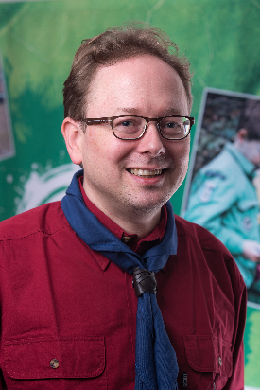
Persoonlijke gegevens
Naam Nic van Holstein
Leeftijd 43 jaar

Studie en opleiding
2013 WAGGGS Leadership Development Programme
2009 Krauthammer International Seniormanagement
2008 Scouting Nederland Gilwell-cursus
2004 Doctoraal Arbeid & Sociale Zekerheid, Universiteit van Tilburg

Scoutingervaring
2012-heden Penningmeester/secretaris landelijk bestuur en landelijke raad
2010-heden Bestuurslid Stichting Scouting Nederland Fonds
2010-2012 Landelijk bestuurslid, portefeuilles Scouting Academy en HRM
2007-2010 Afgevaardigde landelijke raad voor Regio Eindhoven
2007-2010 Landelijk vrijwilliger voor projecten: Nieuwe Scoutingkleding, Spelvisie & Methode II, Programma Scouting Talent
1999-2004 Regiobestuurslid Scouting Eindhoven
1985-2013 Jeugdlid tot groepsvoorzitter Scouting Johannes Vianney, Eindhoven

Werkervaring
2015-heden Voorzitter Vakcentrale voor Professionals VCP
2015-heden Raadslid Sociaal-Economische Raad en lid Bankraad
2013-heden Bestuurslid Stichting van de Arbeid
2013-2015 Bestuurder arbeidsverhoudingen Vakcentrale voor Professionals VCP
2001-2013 Fractiemedewerker CDA Tweede Kamerfractie

Cv Lars Wieringa (ten behoeve van benoeming algemeen bestuurslid laatste termijn)

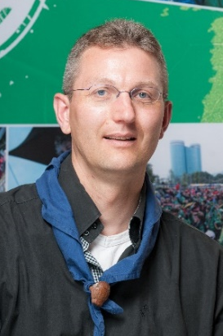
Persoonlijke gegevens
Naam Lars Wieringa
Leeftijd 45 jaar

Studie en opleiding
1990-1996 Universiteit Utrecht Doctoraal Rechten, Hoofdrichting Nederlands recht, afstudeerrichting Strafrecht; keuzevakken voornamelijk Staats- en Bestuursrecht

Cursussen:
- Leidinggeven aan gedragsverandering (2015, Focus Conferences)
- Mediation (2007, Lime Tree)
- Effectief leidinggeven (2005, Bureau Schoonderwoerd & Partners)
- Diverse andere cursussen

Scoutingervaring
2015-heden Groeps- en praktijkbegeleider bij Scoutinggroep Waterland
2009-heden Lid landelijk bestuur Scouting Nederland
1993-2000 Lid werkstam HIT Woudlopersexpeditie Harderwijk
1984-heden Lid Kon-Tiki groep Putten, sinds 2016 als vrijwilliger
Werkervaring
2016 mei-nov Raadsgriffier (ad interim) in de gemeente Culemborg
2016-heden Programmamanager (ad interim) bij de gemeente Gooise Meren

Hoofdfuncties vervuld in het verleden:
2003-2015 Raadsgriffier in de gemeente Bussum
2014-2015 Coördinerend raadsgriffier fusiegemeenten Naarden, Muiden en Bussum
2000-2002 Wethouder Ruimtelijk Beheer en Milieu in de gemeente Putten, 2e locoburgemeester
1997-2000 Jurist en Secretaris (eindverantwoordelijk functionaris) van het Dagelijks Bestuur en Algemeen Bestuur van de Nederlandse Vakbond Varkenshouders
Tot 1997 Werkzaam in diverse functies in bedrijfsleven

Interesses en aanvullende informatie
2008-heden Geregistreerd mediator
2015-heden Duo-commissielid (VVD) Waterschap Amstel, Gooi en Vecht,
eerste woordvoerder financiën, tevens secretaris VVD-fractie
2012-heden Bestuurslid Stichting Toptriatlon Nederland
2012-heden Jurylid Nederlandse Triathlon Bond regionaal

5 Verslag, inclusief actie- en besluitenlijst
Het landelijk bestuur vraagt de landelijke raad het verslag inclusief besluitenlijst vast te stellen en de actielijst ter kennisgeving aan te nemen.

Aanpassing op het reeds eerder verzonden verslag:
- Actielijst is bijgewerkt naar de huidige status.
- Benoeming van Alwin van Ombergen betreft een benoeming voor één jaar in plaats van drie jaar.

5 Verslag, inclusief actie- en besluitenlijst

Inhoudsopgave
5.1 Verslag 15
5.2 Actielijst 23
5.3 Besluitenlijst 25
5.4 Presentielijst 26
Bijlage 1: Uitkomsten meningsvormend deel ‘Hoe geven we vorm aan de verenigingsdemocratie?’ 28
Bijlage 2: Overzicht free publicity 32
Bijlage 3: Stand van zaken Scoutinglandgoed Zeewolde – juni 2016 34
Bijlage 4: Toelichting commissie Scoutinglandgoed 37
Bijlage 5: Memo voortgang project waarderingstekens 38
Bijlage 6: Rooster van aftreden landelijk bestuur per 11 juni 2016 39

Verslag

5.1.1 Opening
Voorzitter Jaap Boot opent de 87e landelijke raad en heet alle aanwezigen welkom, in het bijzonder de nieuwe leden van de landelijke raad en de jongeren uit de regio’s die met de (plv.) raadsleden zijn meegekomen. De voorzitter stelt de aanwezige bestuursleden voor, meldt dat bestuurslid/internationaal commissaris Wouter Zilverberg dit keer helaas is verhinderd en geeft aan dat Fedde Boersma de functie als directeur van Scouting Nederland heeft overgenomen van Jan Koehoorn.

De voorzitter inventariseert welke raadsleden er deze landelijke raad voor het eerst zijn en welke raadsleden er na vandaag afscheid namen van de landelijke raad. Ten slotte geeft de voorzitter kandidaat bestuurslid/internationaal commissaris Wendy Beenakker en kandidaat voor de financiële commissie Leanne de Boer de gelegenheid zich voor te stellen en hun motivatie kort toe te lichten.

Wendy Beenakker geeft aan zich onder andere te willen inzetten voor het betrekken en behouden van meisjes in Scouting en hiervoor graag wil leren wat andere landen en WAGGGS op dit gebied te bieden hebben. Daarnaast geeft Wendy aan dat Scouting Nederland ook heel wat te bieden heeft aan Scoutingorganisaties in andere landen, bijvoorbeeld op het gebied van deskundigheidsontwikkeling van vrijwilligers.

Leanne de Boer geeft aan gek op cijfers te zijn en met veel plezier uit te kijken naar haar rol in de financiële commissie om op die manier haar steentje te kunnen bijdragen.

5.1.2 Meningsvormend deel
De vraag ‘Hoe geven we vorm aan de verenigingsdemocratie?’ stond centraal tijdens het meningsvormend deel van deze landelijke raad. Hiervoor is elke regio vooraf gevraagd om naast het (plv.) raadslid enkele jongeren af te vaardigen naar de landelijke raad, om mee te denken en mee te praten. Samen met deze jongeren en andere belangstellenden en toehoorders gingen de leden van de landelijke raad voor dit thema in subgroepen aan de slag met drie opdrachten:
- Uitwisselen en benoemen van goede voorbeelden en ervaringen en belangrijke kenmerken van participatie (best practices).
- Ideeën verzamelen over hoe leden bij besluitvorming betrokken kunnen worden.
- Wat betekent participatief werken voor jouw regio en wat zou je hier zelf de komende maanden aan willen doen?

De voorzitter nodigt alle aanwezigen uit om op het evaluatieformulier van het ochtenddeel aanvullende tips en suggesties mee te geven op het gebied van participatie en verenigingsdemocratie. De volgende landelijke raad zal met de raadsleden teruggekeken worden naar wat er in de regio’s met de voorgenomen acties is gedaan. De uitkomsten van het meningsvormend deel zijn opgenomen in bijlage 1.

5.1.3 Voordrachten en stemming
De voordrachten worden in stemming gebracht (zie punt 12 voor de uitslag).

5.1.4 Mededelingen
- Overzicht free publicity (uitgedeeld, zie bijlage 2). Als bijzonderheid vermeldt de voorzitter dat Scouting Nederland heeft meegedaan aan een onderzoek over vluchtelingen van de Missing Chapter Foundation. Het onderzoeksrapport is op 8 juni 2016 gepresenteerd door Hare Koninklijke Hoogheid Prinses Laurentien, waarin Scouting enkele malen met naam wordt genoemd. Het onderzoeksrapport hier te downloaden: http://www.missingchapter.org/custom/page/page_block/36.pdf
- Stand van zaken Scoutinglandgoed Zeewolde (uitgedeeld, zie bijlage 3). Nic van Holstein voegt toe dat, doordat Fedde Boersma nu de functie van directeur Scouting Nederland vervult, de vacature voor een nieuwe directeur van het Scoutinglandgoed wordt opgesteld.
- Jos Kruizinga meldt namens de commissie landgoed, dat de commissie goed is bijgepraat en dat er veel werk is verzet. De commissie adviseert de landelijke raad om de commissie nog in stand te houden totdat de grote bouwprojecten zijn voltooid. Jos geeft verder aan te stoppen als lid van de commissie. De commissie is dus op zoek naar een opvolger van Jos Kruizinga. De gehele toelichting van de commissie is opgenomen in bijlage 4.
- Op een vraag van Remco Noor geeft Nic van Holstein aan dat het overleg over het uitdiepen van de vaargeul momenteel loopt. Dit punt zal in de volgende rapportage over het Scoutinglandgoed worden meegenomen.
- Op een vraag van Robbert Gijsbertse geeft Nic van Holstein aan dat er zo spoedig mogelijk wordt gezocht naar een nieuwe directeur van het landgoed, waarbij Fedde Boersma zolang nog de taken waarneemt. De status van de verkoop van het magazijn in Lelystad is onveranderd, we zijn dus nog in afwachting van een goede koper.
- Er is een memo over voortgang van het project waarderingstekens uitgedeeld (zie bijlage 5). Lars Wieringa licht toe dat de projectgroep goed nadenkt over de overgang van het huidige naar het nieuwe systeem van waarderingstekens en dat participatie vanuit de vereniging hierbij heel belangrijk is. Duidelijk is wel dat participatie vanuit groepen en regio’s wat meer tijd kost, maar dat dit een goede investering is voor het creëren van draagvlak binnen – en het verkrijgen van goede ideeën uit – de vereniging. Jan-Willem Gooijen geeft daarbij aan dat het door de groepen in zijn regio zeer op prijs zou worden gesteld als het nieuwe systeem meer mogelijkheden zou bieden voor waarderingstekens op groepsniveau. Lars neemt deze suggestie mee naar de projectgroep en geeft aan dat ook andere suggesties vanuit groepen en regio’s meer dan welkom zijn.
- Lars Wieringa meldt dat naar aanleiding van een eerdere vraag over het VOG-beleid vanuit Regio De Langstraat, een notitie als bijlage van de agendastukken is toegevoegd. Lars benadrukt dat hierbij van de volgende belangrijke punten is uitgegaan: preventie, geen uitzonderingen meer, verantwoordelijkheid en controleerbaarheid. Lars vult daarbij aan dat daarbij nog gekeken zal worden naar mogelijkheden om bijvoorbeeld ook vanuit het groepsniveau in Scouts Online beter overzicht te houden over de aanvragen die zijn gedaan.
Hans van den Burg merkt daarbij op dat de oorspronkelijke vraag was het aantal VOG-aanvragen voor functies door eenzelfde persoon op verschillende niveaus te kunnen beperken. Lars Wieringa licht toe dat hier in de notitie vanuit het uitgangspunt verantwoordelijkheid uitgebreid bij stil is gestaan. Ook gezien de grootte van het draagvlak voor het besluit dat hierover eerder in de landelijke raad van december 2014 is genomen, is het bestuur van mening dat het daarop gebaseerde beleid voortgezet moet worden.
- Theodor Ebben geeft aan dat op pagina 83 van het bestuursverslag staat vermeldt dat het bestuur de directeur mandateert inzake VOG-weigeraars. Wat betekent dat? Fedde Boersma ligt toe dat er soms mensen zijn die zich aanmelden als medewerker bij een landelijke ledenactiviteit, maar steeds weigeren een VOG te overleggen. Als iemand dat steeds weigert, dan moet er afscheid van die persoon genomen worden. Hiermee borgen we voor een belangrijk deel de veiligheid in vereniging. Als het zover komt, dan is de directeur daarbij door het bestuur gemandateerd om het besluit in de brief te ondertekenen. De voorzitter benadrukt dat het hierbij gelukkig om uitzonderingen gaat en dat we vooral zien dat in de vereniging door heel veel teams en organisatieonderdelen bijzonder positief wordt gewerkt met de VOG.
- Marion Geerligs meldt in december 2016 te zullen stoppen met haar functie als vicevoorzitter van het landelijk bestuur. Om een goede procedure en inwerkperiode voor een nieuwe vicevoorzitter mogelijk te maken, wordt daarom nu al een vacature uitgezet.

5.1.5 Verslag landelijke raad 12 december 2015, inclusief actie- en besluitenlijst
De landelijke raad stelt het verslag van de landelijke raad 12 december 2015, inclusief actie-
en besluitenlijst, zonder wijzigingen vast.

5.1.6 Voorstel reglement voor overige commissies
Hermen van Dalen licht het voorstel van de introductie- en begeleidingscommissie (IBC) toe aan de hand van een presentatie. Hermen benadrukt daarbij dat de commissie nog op zoek is naar een vijfde lid en verzoekt mederaadsleden daarnaast om uiterlijk half juli inhoudelijke input te leveren ten behoeve van het goed functioneren van de landelijke raad. De presentatie is beschikbaar op de website: https://www.scouting.nl/downloads/bestuur-en-organisatie/bestuurlijke-zaken/stukken-landelijke-raad/landelijke-raad-2016-06-11/verslag-10/3848-presentatie-introductie-en-begeleidingscommissie.

Naar aanleiding van de presentatie waarin de leden van de IBC worden genoemd, verzoekt Luc Rader om inzichtelijk te maken welke commissies van de landelijke raad er zijn en wie daar in zitten. De voorzitter zegt dit toe (NB. het overzicht is nu beschikbaar op de website: www.scouting.nl/landelijkeraad).

De voorzitter benadrukt de prettige samenwerking met de IBC om samen het functioneren van de landelijke raad op een hoger niveau te brengen. De voorzitter brengt vervolgens het voorstel in stemming.

De landelijke raad keurt het ‘Reglement overige commissies’ met algemene stemmen goed.

5.1.7 Evaluatie programma Groepsontwikkeling
Wieteke Koorn licht de evaluatie van het programma Groepsontwikkeling toe aan de hand van een presentatie en bedankt de programmamanagers Rob Storm en Marijke Hodes voor hun inzet en behaalde resultaten. Naar alle regiovoorzitters is een filmpje en poster gestuurd (‘Boost je groep’). De presentatie en het filmpje zijn te vinden op de website: https://www.scouting.nl/bestuur-en-organisatie/groepsontwikkeling

Louis Deen vult namens de evaluatiecommissie Groepsontwikkeling aan, dat er door de projectgroep en de commissie uitermate constructief is samengewerkt en dat het fijn is om op deze manier vanuit de landelijke raad te hebben kunnen participeren. Bij het afronden van het programma Groepsontwikkeling wordt dan ook direct de evaluatiecommissie opgeheven.

5.1.8 Rapportage activiteitenplannen 2015
Wim Willems complimenteert het bestuur met de aanvullende HRM-notitie.
Han Admiraal merkt op dat in zijn regio het project Spelkwaliteit is gedaan en dat is buitengewoon goed bevallen. De buurregio is daarbij betrokken en ook dat is aan te bevelen.

5.1.9 Financiën en beheer
Nic van Holstein licht de jaarrekening 2015 toe en vult, naar aanleiding van een regiovraag over de financiering van het nieuw meerjarenbeleid vanuit Regio De Langstraat, aan dat het meerjarenbeleid 2017-2019 een groeiproces is. De komende maanden zal het activiteitenplan 2017 opgesteld worden, waarbij de hoogte van de ambitie en de daarbij behorende financiële middelen besproken worden. Daar gaan we nu geen slag in de lucht naar slaan. De verwachting is dat in 2017 een eerste stap gezet kan worden met het uitrollen van het meerjarenbeleid. Naast de huidige middelen kunnen daarvoor onder andere ook de middelen van de Nationale Postcode Loterij worden ingezet die tot 2019 zijn toegezegd. Wanneer de ambities verder reiken dan de beschikbare middelen, kan daarvoor ook een beroep worden gedaan op het Scouting Nederland Fonds en zal zo nodig gezocht worden naar aanvullende externe middelen. Mochten deze middelen niet toereikend blijken of onverhoopt deels wegvallen, pas dan zal mogelijk aan de landelijke raad een concreet voorstel voor contributieverhoging voorgelegd worden op basis van een uitgewerkt plan, waarbij de landelijke raad t.z.t. zelf kan oordelen of dit de moeite waard is. De presentatie is beschikbaar op de website: https://www.scouting.nl/downloads/bestuur-en-organisatie/bestuurlijke-zaken/stukken-landelijke-raad/landelijke-raad-2016-06-11/verslag-10/3849-jaarrekening-2015-scouting-nederland.

Wim Willems merkt op dat de gift van € 20.000 van een Labelterrein aan het Scoutinglandgoed niet de weg is waarmee financiën vanuit de vereniging voor het landgoed gegenereerd zouden moeten worden.

Hans v/d Burg merkt op dat dat in de begroting voor 2016 wordt aangegeven dat de financiële consequenties van de inbedding van het programma Groepsontwikkeling in de reguliere organisatie
€ 261.000 bedragen, terwijl hiervoor in de jaarrekening van 2015 € 400.000 was opgenomen. Waar komt dit verschil vandaan?
Nic van Holstein: Dat zoeken we uit en we komen daar voorafgaand of uiterlijk tijdens de volgende landelijke raad op terug.

Frank de Krom geeft namens de financiële commissie aan dat de jaarrekening goed in elkaar zit en dat de commissie daarom een positief advies aan de landelijke raad heeft gegeven.

De landelijke raad keurt het bestuursverslag en jaarrekening Scouting Nederland 2015 met algemene stemmen goed en verleent decharge aan het landelijk bestuur en de penningmeester.

Nic van Holstein bedankt Norbert de Wit voor zijn werk voor de financiële commissie; als lid van 2005 tot 2011, als voorzitter van 2011 tot 2015, en sinds december 2015 als adviseur van de financiële commissie.

5.1.10 Eindrapportage meerjarenbeleid 2011-2015
Marion Geerligs licht de eindrapportage toe en geeft aan dat gedurende het meerjarenbeleid
2011-2015 zowel is gefocust op kwantitatieve als kwalitatieve groei van groepen, om samen met de groepen te komen tot verbeteringen, zoals met het programma Groepsontwikkeling en het project Spelkwaliteit. In deze periode is veel geleerd over verenigingsondersteuning, samenwerking en het belang van dialoog, eigenaarschap en betrokkenheid, waaronder het opstarten van de nieuwe toekomstvisie. Groepen, regio’s en het landelijk niveau hebben elkaar nodig en moeten blijven investeren om groepen vitaal te krijgen en te houden.

5.1.11 Uitwerking toekomstvisie #Scouting2025 in meerjarenbeleid 2017-2019
Aan de hand van een filmpje wordt toegelicht welke processtappen de afgelopen anderhalf jaar zijn gemaakt om tot de ontwikkeling van de toekomstvisie en de daarop gebaseerde uitwerking van het meerjarenbeleid 2017-2019 ‘Van toekomstvisie naar praktijk’ te komen. Het filmpje is beschikbaar op de website: www.scouting.nl/2025.

Philip Komen vult aan dat het nieuwe meerjarenbeleid via een participatief proces tot stand is gekomen, waarbij scouts vanuit alle niveaus zijn betrokken. Ter illustratie vraagt Philip enkele concrete voorbeelden hierover aan enkele aanwezigen in de zaal, die zelf aan dit proces hebben deelgenomen. Philip benadrukt dat de behoeften van groepen centraal staan en dat het meerjarenbeleid pas echt van de grond komt als het in de groepen handen en voeten gegeven kan worden. Vanuit regio’s en vanuit het land worden groepen die dat willen daarbij geholpen. Hoe we dat gaan doen, komt terug in de activiteitenplannen 2017, waar ook de landelijke raad bij betrokken zal worden. Op 15 september is er een consultatiebijeenkomst voor regiovoorzitters en (plv.) leden van de landelijke raad over deze activiteitenplannen.
Freek Verschuren geeft aan de concrete uitwerking van het meerjarenbeleid te missen.
Philip Komen licht toe dat in het meerjarenbeleid niet concreet staat beschreven wat we gaan doen. Het meerjarenbeleid gaat over de hoofdlijnen voor de komende drie jaar en de wijze waarop we invulling geven aan de toekomstvisie. De concrete vertaling in activiteiten en resultaten zal jaarlijks in de activiteitenplannen worden uitgewerkt.

Freek Verschuren geeft aan dat er vanuit de regio ook vragen zijn over de kosten voor het meerjarenbeleid. Wordt de contributieverhoging die voor het programma Groepsontwikkeling gold, straks weer opnieuw ingevoerd?
Philip Komen licht toe dat in het meerjarenbeleid is omschreven op welke manier de vereniging met de eerder vastgestelde thema’s in de toekomstvisie aan de slag wil. Dit is de vraag die nu voorligt en waarvoor instemming van de landelijke raad wordt gevraagd. Hoe we het vervolgens precies gaan aanpakken, in welk tempo, met welke intensiteit en wat dit betekent voor de activiteitenplannen 2017 gaan we de komende periode uitwerken en op 15 september in een consultatiebijeenkomst bespreken met regiovoorzitters en (plv.) leden van de landelijke raad.
Nic van Holstein vult aan, zoals reeds bij agendapunt 9 is aangegeven, dat de verwachting is dat er voor de activiteitenplannen 2017 voldoende ruimte lijkt te zijn in de beschikbare middelen. Mochten de ambities in 2017 of daarna echter zo ver reiken dat de beschikbare middelen niet voldoende zijn, dan zal het bestuur eerst een concreet voorstel hierover aan de landelijke raad voorleggen.

Ben Peters vraagt of het mogelijk is om de consultatiebijeenkomst van donderdag 15 september te verplaatsen naar een zaterdag, omdat een doordeweekse avond voor veraf gelegen regio’s qua reistijd niet haalbaar is.
Fedde Boersma geeft aan te kijken of hierin iets is aan te passen, maar met een slag om de arm, omdat de voorbereiding van de landelijke raad in december volgens een zeer strak tijdstraject verloopt.

Jeanine Lenting: Kunnen er voor de consultatiebijeenkomst van 15 september ook weer actief jongeren en andere geïnteresseerden worden uitgenodigd om mee te denken?
Jaap Boot: Dat zullen we doen.

De landelijke raad keurt het document ‘Van toekomstvisie naar praktijk’ met algemene stemmen voor goed als het meerjarenbeleid 2017-2019 (1 raadslid heeft niet meegestemd).

De voorzitter bedankt alle betrokkenen voor de enorme inzet om tot dit proces en resultaat te komen, waarmee we toekomst goed en positief tegemoet kunnen gaan. Met de goedkeuring van het meerjarenbeleid is tevens een einde gekomen aan de opdracht van de projectgroep #Scouting2025.

5.1.12 Benoemingen a.d.h.v. getelde stemmen

Op basis van schriftelijke stemming worden de volgende personen (her)benoemd:
- De landelijke raad benoemt Wendy Beenakker met algemene stemmen als lid landelijk bestuur/internationaal commissaris, voor een periode van 1,5 jaar (het gaat hierbij om een tussentijdse benoeming i.v.m. het aftreden van Lisette v/d Wurff. Het bijgestelde rooster van aftreden is ter informatie in bijlage 6 aan het verslag toegevoegd).
- De landelijke raad herbenoemt Frank de Krom met algemene stemmen als lid van de financiële commissie, voor een periode van drie jaar.
- De landelijke raad herbenoemt Alwin van Ombergen met algemene stemmen als lid van de financiële commissie, voor een periode van één jaar.
- De landelijke raad benoemt Leanne de Boer met algemene stemmen als lid van de financiële commissie, voor een periode van drie jaar.
- De landelijke raad benoemt Roderick Al met algemene stemmen als lid van de geschillencommissie, voor een periode van drie jaar.

5.1.13 Rondvraag en sluiting
Sven Dirks: kwalificatietekens zijn vrij te bestellen bij de ScoutShop en we vragen ons af of dat wel een goede zaak is.
Eric Lepelaar geeft vanuit zijn rol als programmamanager Scouting Academy aan, dat de formele toekenning van kwalificaties via Scouts Online verloopt. Het controleren of iemand het juiste insigne of kwalificatieteken draagt, is aan het organisatieonderdeel waar de betreffende persoon deel van uitmaakt. Hier is vanuit het land en dus ook vanuit de ScoutShop geen controle op.

Quirine van Mourik meldt namens de introductie- en begeleidingscommissie dat er flyers zijn gemaakt over de landelijke raad, die meegenomen kunnen worden om uit te delen binnen de groep en regio.

Sven van Nieuwenhoven geeft aan dat er dit keer veel stukken ter kennisname op de agenda stonden, waarin echter ook veel aanbevelingen worden gedaan. Hierbij het verzoek om in die gevallen dan ook duidelijk te maken welke consequenties (in menskracht en middelen) deze aanbevelingen hebben.
De voorzitter: Dat nemen we mee.

Frank de Krom geeft aan iets over de voortgang van het tuchtrecht te hebben gemist.
Lars Wieringa licht toe dat de landelijke raad, zoals eerder afgesproken, eventueel ook tussentijds op de hoogte gehouden zal worden als er relevante ontwikkelingen zijn. Deze ontwikkelingen zijn er sinds de laatste update niet geweest, maar komen er binnenkort waarschijnlijk wel aan. Lars geeft aan dat de leden van de landelijke raad waarschijnlijk al voor de komende raadsvergadering een update tegemoet kunnen zien. Ook zal op korte termijn samen met de geschillencommissie en commissie van beroep gekeken worden wie waar welke taken in heeft.

Peter Klingen vraagt of het mogelijk is om in de agendastukken die elektronisch verstuurd worden, ook automatische verwijzingen (links) opgenomen kunnen worden, wat de zoek- en leesfunctie vergemakkelijkt.
De voorzitter: Dat gaan we uitzoeken en komt op de actielijst.

Luc Rader stelt voor om naar aanleiding van het streven meer jongeren bij de landelijke raad te betrekken, te kijken naar alternatieve mogelijkheden voor de landelijke raad dan een zaterdag overdag.
Marion Geerligs geeft aan dit een goede suggestie te vinden en stelt voor hiernaar te kijken en daarbij raadsleden actief te vragen hier input voor te leveren, zodat hier de volgende landelijke raad op teruggekomen kan worden.
Wim Willems vraagt nogmaals de aandacht voor de mogelijkheid om alle regiotrainingen centraal weer te geven op de landelijke website.
Eric Lepelaar geeft in zijn rol als programmamanager Scouting Academy nogmaals aan, dat het reeds binnen Scouts Online mogelijk is om een overzicht te genereren voor regiotrainingen die voor andere doelgroepen toegankelijk zijn. Op verzoek van Wim zal daarbij nogmaals gekeken worden naar mogelijkheden om dit overzicht op een toegankelijke manier inzichtelijk te maken via de website.

Wim Willems geeft aan dat het fijn zou zijn als groepen of regio’s ergens een PR-box kunnen lenen met extra PR-materialen naast het spandoek en een vlag.
De voorzitter zegt toe de mogelijkheden hiervoor uit te zoeken.

Wim Willems refereert aan een (niet nader omschreven) activiteit die tijdens het ochtenddeel is bedacht en vraagt de penningmeester hiermee in de begroting alvast rekening te houden.
Nic van Holstein geeft aan dat de initiatiefnemers hiervoor zelf een plan en begroting kunnen opstellen volgens de regels die voor alle activiteiten gelden en stelt voor hier samen naar te kijken als het tot overleg over deze activiteit komt.
Wim Willems mist nog steeds de concrete invulling van de uitkomsten van het meningsvormend deel over het onderwerp ‘internationaal’ in de landelijke raad van december 2014 en verzoekt het bestuur hiervoor door middel van een participatief proces met een voorstel te komen in de komende landelijke raad van december 2016.
Wendy Beenakker geeft aan dat uit de uitkomsten van het meningsvormend deel bleek dat het vooral draait om communicatie over internationale zaken en activiteiten. Er wordt nu dan ook met Team communicatie gekeken naar mogelijkheden om de informatie over internationale zaken en activiteiten laagdrempeliger en toegankelijker te maken, zodat al die activiteiten en alle nieuwtjes op het gebied van internationaal dichter bij de groepen en nog directer bij de jeugdleden gebracht kunnen worden. Daarnaast is er onlangs met heel veel betrokkenen op het gebied van internationale activiteiten gekeken naar de mogelijkheden om onze internationale krachten bundelen en om een overzicht te maken hoe we internationaal actief zijn in Nederland. Wendy hoopt hier snel op terug te kunnen komen.

Serry v.d. Graaf vraagt of het landelijk bekend is dat er een Vietnamese groep in Almere is die Scoutingactiviteiten doet.
Nic van Holstein geeft aan dat het bekend is dat er meerdere internationale groepen zijn die in Ned actief zijn. Het gaat vaak om groepen die een afdeling vormen van een Scoutingorganisatie uit een ander land dat is aangesloten bij WOSM en/of WAGGGS. Er wordt momenteel gekeken naar mogelijkheden om tot nauwere samenwerking te komen.

Serry v/d Graaf geeft aan dat er een speciale Facebookpagina is voor leden van de landelijke raad. Door alle raadsleden uit te nodigen, kan deze pagina benut worden als discussieforum.
Quirine van Mourik geeft aan dat er ook vanuit de introductie- en begeleidingscommissie een Facebookpagina is voor raadsleden. Beide pagina’s kunnen wel naast elkaar bestaan, maar misschien is het goed om hierover e.e.a. af te stemmen.

Robin Dijkstra stelt het bestuur voor om na te gaan denken over een beperkte geldigheidsduur voor de VOG.
Lars Wieringa geeft aan dat dit 1,5 jaar geleden bij de aanpassing van de regels voor het aanvragen van een VOG inderdaad ook al ter sprake is gekomen. Toen is afgesproken dat het een volgende stap kan zijn, maar dat op dit moment nog niet wordt overgegaan tot een verplichting vanuit Scouting Nederland voor periodieke herziening van de VOG. Organisatieonderdelen staat het echter vrij dit zelf nu al wel te doen.
De voorzitter geeft aan de vorige landelijke raad beloofd te hebben alle regio’s te bezoeken. De teller staat nu op een kwart van alle regio’s en Jaap zal zijn best doen de regio’s die hij nog niet bezocht heeft de komende periode aan bod te laten komen, te beginnen bij de regio’s die niet aanwezig zijn bij de landelijke raad.

De voorzitter vraagt de landelijke raad zorg te dragen voor een goede inschrijving van de rol als landelijk raadslid in Scouts Online en zich de volgende landelijke raad tijdig op te geven.

De voorzitter dankt alle aanwezigen voor hun komst en sluit de vergadering. Direct na de vergadering wordt Wendy Beenakker officieel geïnstalleerd als lid van het landelijk bestuur/internationaal commissaris. Tevens is er gelegenheid om afscheid te nemen van Lisette van der Wurff.

5.2 Actielijst

Acties naar aanleiding van de vergadering van de landelijke raad van 11 juni 2016 | Status
- Tijdens de landelijke raad van 10 december 2016 met de raadsleden terugkijken naar wat er in de regio’s met de voorgenomen acties op het gebied van participatie is gedaan. | Wordt meegenomen tijdens meningsvormend deel landelijke raad
- In de volgende voortgangsrapportage over het Scoutinglandgoed de uitkomsten uit het overleg over het uitdiepen van de vaargeul meenemen. | Wordt meegenomen
- Suggestie voor meer mogelijkheden voor waarderingstekens op groepsniveau meenemen in de projectgroep. | Wordt meegenomen
- Kijken naar mogelijkheden om in Scouts Online beter overzicht te houden kan worden over de VOG-aanvragen die zijn gedaan.
- Uiterlijk half juli inhoudelijke input aan de introductie- en begeleidingscommissie leveren ten behoeve van het goed functioneren van de landelijke raad. | Landelijke raad is zelf eigenaar
- Inzichtelijk maken welke commissies van de landelijke raad er zijn en wie daar in zitten. | Staat op de website
- Uitzoeken waar het verschil vandaan komt tussen de financiële consequenties van de inbedding van het programma Groepsontwikkeling in de reguliere organisatie voor de begroting van 2016 (€ 261.000) en de jaarrekening van 2015 (€ 400.000). | Zie toelichting
- Voor de consultatiebijeenkomst op 15 september 2016 over de activiteitenplannen 2017 naast regiovoorzitters en leden van de landelijke raad, ook actief jongeren en andere geïnteresseerden uitnodigen. | Is gebeurd
- Kijken of het mogelijk is voor de consultatiebijeenkomst op 15 september een andere dag (bijvoorbeeld een zaterdag) te prikken. | Dit bleek niet haalbaar
- In documenten die ter kennisgeving worden aangeboden aan de landelijke raad, maar waarbij wel concrete aanbevelingen staan genoemd, ook duidelijk maken welke consequenties deze aanbevelingen hebben (in menskracht en middelen). | Dit wordt in het vervolg meengenomen
- Uitzoeken of het mogelijk is om in de agendastukken die elektronisch verstuurd worden, automatische verwijzingen (links) op te nemen. | Dit wordt zoveel mogelijk toegepast
- Te kijken naar alternatieve mogelijkheden voor de landelijke raad dan een zaterdag overdag en hier input op leveren. | Wordt meegenomen tijdens de LR op 10 december 2016
- Kijken naar mogelijkheden om het overzicht van alle regiotrainingen inzichtelijk te maken via de website. | Trainingskalender is beschikbaar
- Uitzoeken mogelijkheden voor het lenen van een PR-box door groepen en regio’s. | Via ScoutShop en LSC zijn (gratis) posters en informatiemateriaal te bestellen en banners en spandoeken te leen
- Terugkomen op het laagdrempeliger en meer toegankelijk maken van informatie over internationale zaken en activiteiten voor groepen en regio’s én een overzicht maken van hoe internationaal actief we vanuit Scouting Nederland zijn. | Staat op de agenda van de LR van 10 december 2016
- Afstemmen Facebookpagina’s voor leden landelijke raad. | Alle formele informatie verloopt nu via website.
- Bezoeken regio’s die nog niet eerder bezocht zijn. | Voorzitter LB/LR
- Zorgen voor juiste inschrijving van de rol als landelijk raadslid en tijdige inschrijving voor de volgende landelijke raad op 10 december 2016. | Landelijke raadsleden zelf zijn eigenaar
Toelichting actiepunt 7, naar aanleiding van vraag van Hans v/d Burg
Het verschil tussen de € 269.000 voor de kosten van de inbedding Groepsontwikkeling in de begroting 2016 en de € 598.000 (inclusief werkplekkosten en werkbudget) voor realisatie Groepsontwikkeling in de jaarrekening 2015, wordt eenvoudigweg verklaard doordat besloten is slechts onderdelen van Groepsontwikkeling in te bedden.

5.3 Besluitenlijst

Genomen besluiten tijdens de landelijke raad van 11 juni 2016
- De landelijke raad stelt het verslag van de landelijke raad van 12 december 2015, inclusief actie- en besluitenlijst, zonder wijzigingen vast.
- De landelijke raad keurt het ‘Reglement overige commissies’ met algemene stemmen goed.
- De landelijke raad keurt het bestuursverslag en jaarrekening Scouting Nederland 2015 met algemene stemmen goed en verleent decharge aan het landelijk bestuur en de penningmeester.
- De landelijke raad keurt het document ‘Van toekomstvisie naar praktijk’ met algemene stemmen voor, goed als het meerjarenbeleid 2017-2019.
- De landelijke raad benoemt Wendy Beenakker met algemene stemmen als lid landelijk bestuur/internationaal commissaris, voor een periode van 1,5 jaar.
- De landelijke raad herbenoemt Frank de Krom met algemene stemmen als lid van de financiële commissie, voor een periode van drie jaar.
- De landelijke raad herbenoemt Alwin van Ombergen met algemene stemmen als lid van de financiële commissie, voor een periode van één jaar.
- De landelijke raad benoemt Leanne de Boer met algemene stemmen als lid van de financiële commissie, voor een periode van drie jaar.
- De landelijke raad benoemt Roderick Al met algemene stemmen als lid van de geschillencommissie, voor een periode van drie jaar.

5.4 Presentielijst

Naam | Organisatie | Functie deelnemer
Peter Klingen | Amsterdam/Amstelland | Lid landelijke raad
Thédor Ebben | De Baronie | Lid landelijke raad
Hans van den Burg | De Langstraat | Lid landelijke raad
Freek Verschuuren | De Langstraat | Plv. lid landelijke raad
Hermen van Dalen | Delfland | Lid landelijke raad
Mark Vinke | Drenthe | Lid landelijke raad
Harrow Hamming | Drenthe | Plv. lid landelijke raad
Joris Ruijs | Drie Rivieren Utrecht | Lid landelijke raad
Jan Smits | Eindhoven | Lid landelijke raad
Johannes de Boer | Essnlaand | Lid landelijke raad
Robin Dijkstra | Fryslân | Plv. lid landelijke raad
Carolijn Boonstra | Groningen | Plv. lid landelijke raad
Jos Kruizinga | Groningen | Lid landelijke raad
Norbert de Wit | Groningen | Plv. lid landelijke raad
Bart Heijink | Haarlem | Plv. lid landelijke raad
Frank de Krom | Hart van Brabant | Lid landelijke raad
Hanneke Klomp | Helmond | Lid landelijke raad
Reinold Mulder | Het Gooi | Lid landelijke raad
Luc Rader | Hollands Midden | Lid landelijke raad
Bas Oudewortel | Klein Gelderland | Lid landelijke raad
Remko Noor | Landelijke Admiraliteit | Lid landelijke raad
Peter Abramsen | Landelijke Admiraliteit | Plv. lid landelijke raad
Han Admiraal | Maasdelta | Lid landelijke raad
Floreth de Klepper | Maasdelta | Plv. lid landelijke raad
Ben Peters | Maastricht en Mergelland | Lid landelijke raad
Robbert Gijsbertse | Neder Veluwe | Lid landelijke raad
Meta Woudstra-Kroon | Noord-Holland Midden | Lid landelijke raad
Sven van Nieuwenhoven | Noord-Holland Noord | Lid landelijke raad
Serry van de Graaf | Noord-Veluwe / Flevoland | Lid landelijke raad
Louis Deen | Oude Graafland | Lid landelijke raad
Jeroen Niemeijer | Overijsselse Vechtstreek | Lid landelijke raad
Jan Willem Gooyen | Parkstad Limburg | Lid landelijke raad

Naam | Organisatie | Functie deelnemer
Erik Koevoet (afgemeld) | Rivierenland | Lid landelijke raad
Joep van Dooren | Roermond | Lid landelijke raad
Marc Elvery | Rond de Biesbosch | Plv. lid landelijke raad
Rob Emmen | Rond de Biesbosch | Plv. lid landelijke raad
Wim Willems | Rondom de IJssel | Lid landelijke raad
Fred Vermeulen | Rondom de IJssel | Plv. lid landelijke raad
Nico Eeftink | Twenteland | Lid landelijke raad
Niels Dimmers | Utrechtse Heuvelrug | Lid landelijke raad
Robbert Jan Meijer | Utrechtse Heuvelrug | Plv. lid landelijke raad
Jeroen v/d Akker | Vlietstreek | Lid landelijke raad
Rob Broens | Weert | Lid landelijke raad
Quirine van Mourik | West-Brabant | Plv. lid landelijke raad
Sven Dirks | Westelijke Mijnstreek | Lid landelijke raad
Bert Dekker | Westelijke Mijnstreek | Plv. lid landelijke raad
Alwin van Ombergen | Zeeland | Lid landelijke raad
Paul van der Meer | Zeeland | Lid landelijke raad
Peter Hendriks | Zuidoost-Brabant | Lid landelijke raad
Jeanine Lenting | Klein Gelderland | Plv. lid landelijke raad
Landelijk bestuur | Portefeuille
Jaap Boot | Voorzitter, taskforce 2018
Marion Geerligs | Vicevoozitter, Projectenbureau
Nic van Holstein | Penningmeester, Projectenbureau, Scouting Nederland Fonds
Lars Wieringa | Waterwerk, waarderingstekens, juridische zaken
Esther Peeters | Externe profilering, jeugdleden, meerjarenbeleid
Maurice van der Leeden | Jeugdleden, vrijwilligers, taskforce 2018
Michaël Lansbergen | Externe profilering, meerjarenbeleid
Philip Komen | Ledengroei, meerjarenbeleid, Scouting Nederland Fonds
Wieteke Koorn | Waterwerk, ledengroei, juridische zaken
Wouter Zilverberg  (afgemeld) | Jeugdleden, internationaal, meerjarenbeleid, waarderingstekens, taskforce 2018
Directie
Fedde Boersma | Directeur Scouting Nederland  Directeur Scoutinglandgoed BV a.i.

Bijlage 1: Uitkomsten meningsvormend deel ‘Hoe geven we vorm aan de verenigingsdemocratie?’

Opdracht 1
Iedere deelnemer aan tafel geeft een voorbeeld van een moment waarop hij of zij ervaren heeft hoe goed participatie (binnen Scouting) kan werken. Daarna zijn met elkaar benoemd welke kenmerken er uit deze voorbeelden spreken die je bij een participatieve werkwijze tegenkomt.

Waaraan herken je een participatieve werkwijze?
- Doorbreken oude patronen
- Openstaan voor vernieuwingen
- Gezamenlijk doel benoemen
- Initiatief nemen
- Bewustwording van de noodzaak
- Eigenaar/oplosser van het probleem
- Draagvlak creëren
- Groter denken dan je eigen stoeptegel
- Drempelverlagend
- Het wiel niet opnieuw uitvinden
- Je krijgt niet altijd het beste resultaat
- Het is niet voor alle situaties geschikt
- Kost meer tijd
- Gezamenlijke droom maken, dan wordt het ‘hoe’ gemakkelijker
- Inzicht geven in de processen
- Geen daadwerkelijk invulling aan de afspraken
- Waardering
- Gezamenlijke verantwoordelijkheid
- Participatie geldt voor iedereen
- Resultaatgericht, duidelijk doelen ook wat niet doen
- Inbreng mensen moet herkenbaar zijn, werkt motiverend
- Helpt om buiten de kaders te denken, nieuwe ideeën
- In relatie staan met de doelgroep en interesse
- Mate van participatie in relatie tot besluitvormingsproces (waar wel/niet)
- Hoe kan je het organiseren (social media, polls, regioactiviteiten, meer dan alleen vragen, Scoutlike)
- Praten over dingen die je aangaan/eigen ideeën aanbrengen
- Besluitvorming van onderaf
- Open oor en oog hebben en houden
- Uitdagende ideeën realiseren
- Durf met een leeg vel te beginnen
- Het gesprek tussen verschillende lagen organisatie
- Je moet wel in verbinding zijn
- Heb het lef om te luisteren naar diegenen van wie je denkt dat ze niets te zeggen hebben
- Steek energie in samenwerking
- Spiegel voorhouden/kloppen de ideeën
- Vertrouwen en respect als voorwaarde
- Kaders afspreken
- Kip bij je Scoutinggebouw
- Inspirerend
- Stem geven
- Openstellen voor samenwerking
- Moet wel leuk zijn
- Er is IETS nodig om mensen bij elkaar te brengen
- Aanjager in regierol
- Je kunt niet iedereen bereiken of betrekken bij het proces
- Acceptatie van meningen van anderen
- De wil te ontvangen
- Geven en laten nemen
- De afspraken nakomen
- Win-win-win
- Terugkoppeling van inbreng
- Verwachtingsmanagement
- Structuren die het proces ondersteunen
- Bijvoorbeeld regiobrainstorm
- Laagdrempelige participatie LLA’s
- Wordt uitgenodigd voor de participatie
- Info brengen en halen
- Ruimte voor parttime-participatie (bijvoorbeeld je mening mee kunnen geven als je er niet bij aanwezig kunt zijn)
- Persoonlijk contact
- Zichtbaar zijn
- Informeren en betrekken
- Initiatief nemen/voorbeeld zijn
- Verbindingen leggen en onderhouden

Opdracht 2
Brainwriting: je begint met eigen idee hoe je mensen bij besluitvorming kunt betrekken en schrijft dat in het eerste hokje. Je geeft het papier aan de buurman/buurvrouw door, die in het volgende vakje aan jouw idee een nieuw idee toevoegt. Dit doe je totdat iedereen op ieder formulier een idee heeft bijgeschreven. Hieruit wordt het meest aansprekende idee gekozen. Per tafel is een overzicht gemaakt van kansen en risico’s van het gekozen idee.

Aansprekende ideeën
- In de regio met jongeren brainstormen en verder voortborduren naar gezamenlijke activiteiten
- Open agenda met alle niveaus
- Maak het vooral ook gezellig
- Burgemeester/wethouders meer meenemen in wat we doen. Jongeren vragen een filmpje te maken wat aanspreekt (positieve PR naar buiten Scouting)
- Participatief toekomstfestival organiseren op Scoutinglandgoed Zeewolde met vrije inbreng
- Uitwisseling binnen speltakken in het land. Bijvoorbeeld een jaarlijkse beverdag voor leiding met inspiratie en uitwisseling
- In informele setting (bijvoorbeeld combineren met een overnachting op het landgoed) met de LR en LR-leden vaker brainstormen over thema’s die de vereniging aangaan
- Stimuleren
- Keep it simple!
- Meelopen/kijken met opkomsten; niet alleen aanschuiven bij vergaderingen!
- Combineren met filmpjes van LLA en/of andere landen
- Maak de inhoud leeftijd afhankelijk
- Snel resultaat terugkoppelen (weten waar je aan bijgedragen hebt)
- Draai de agenda eens om: begin met de rondvraag, verwachtingen doorbreken
- Soms een keer activiteiten niet door laten gaan om belang van participeren te benadrukken
- Bevers zelf laten spelen
- Zwaan-kleef-aan-effect
- Creatieve werkvormen en interactieve stem-app
- Persoonlijke benadering
- Doelgericht communiceren over doel en aanleiding: zorg dat er iets gerealiseerd wordt
- Zou ook in ieder geval voor één of meer thema’s zorgen
- Kampvuur, gezellige avonden, aftermeeting
- Geef ook blijk van waardering van de input van anderen
- Participeren als onderdeel van en niet in apart proces
- Om nog meer plezier uit Scouting te halen
- Niet dwingend, maar bijvoorbeeld tijdens een activiteit
- Ga niet direct voor het resultaat maar voor het contact
- Heel open staan daarin, laten verduidelijken, dan snel een sterkte-zwakteanalyse
- Met betrokkenen rond de tafel gaan zitten voor discussie
- Betrek ook partijen van buiten Scouting, bijvoorbeeld lokale wandelvereniging
- Vier je successen #TROTS
- Deel je successen breed
- Probeer het uit te leggen voor beverniveau, als je iets simpel kan uitleggen wordt het voor jezelf ook duidelijker
- Een opkomst met alleen ouders: een smokkelspel is echt briljant; kids blijven thuis
- Organiseer een gesprek met de buurregio en de leden binnen beide regio’s
- Meningsvormend deel LR uitbreiden: voorbereiding doen door kampvuursessies in de regio, in plaats van formele regioraad
- Inzetten van social media (realiseer je dat niet iedereen Facebook heeft of wil)
- Laat consequenties van keuzes zien: scenariodenken en dan keuze interactief
- Spelen met Scouting stellingen/democratie
- Ambassadeurs die een praatje met een stiller persoon maken
- Internationaal als onderdeel Scouting beter uitventen (houd je meiden mee binnen en werving)
- Regionale borrel met gezamenlijke brainstorm (elke keer inspirerend thema/droom)
- Vraag leden 15-20 jaar welke ideeën goed zijn en wat kan werken
- Gezelligheid en ongedwongen sfeer bevorderen
- Participatie-app
- Communiceren via Hangouts (Google) of andere videochat
- Kooigevecht
- Scout-ticket: deelnemen aan programma’s bij verschillende groepen door jeugdleden
- Zorg dat ervaring in gedachten blijft leven, leef van mond-tot-mondreclame
- Ook andere soort groepen combineren gezamenlijke opkomst (uit en thuis opkomsten) tussen land-lucht-water
- Breder forum creëren, ‘gewone leiding’ mee laten praten over het te voeren beleid door interactieve werkvormen
- Out of the box denken
- Goed bewaken dat explorers in OT niet worden overstemd door ervaren mensen, coachen!
- Idee is leuk, maar wat wordt de follow-up?
- Niet op een zaterdag, persoonlijk uitnodigen, niet via Facebook
- Barbecue en persoonlijke gesprekken
- Groepsbezoeken onderling organiseren en lenen van andere groepen
- Ook op bestuurlijk niveau bij elkaar komen voor leuke dingen in plaats van alleen vergaderen
- Levert basisvertrouwen op dat nodig is om te discussiëren

De inventarisatie met kansen en bedreigingen zijn niet verder in het verslag overgenomen.
Het belang hiervan was het verder levend krijgen van de mogelijkheden.

Opdracht 3
Wat wil je de komende tijd in je eigen regio gaan doen?

Een aantal voorbeelden
- Agenda aanpassen
- Agenderen in de regio en vragen wie er nu komen
- Zoeken naar format voor jeugdleden, participatie in het regiobestuur
- Starten als regiocoach Groepsontwikkeling, groepen onderling proberen te binden
- Groepsbezoeken als LR-lid
- Netwerken
- Functiegerichte bijeenkomsten (kennisnetwerk) organiseren
- Themabijeenkomsten organiseren
- Interesse tonen
- Bezinning geven (pedagogische stilte)
- Nadenken hoe je de landelijke raadsstukken ‘inspirerend’ kan brengen of opknippen
- Inspraaksessies
- Uitnodigen landelijk bestuur op volgende bestuursborrel in de regio
- Info LOSA naar regio brengen
- Promoten landelijke en internationale activiteiten
- Promoot A-teams

Bijlage 2: Overzicht free publicity

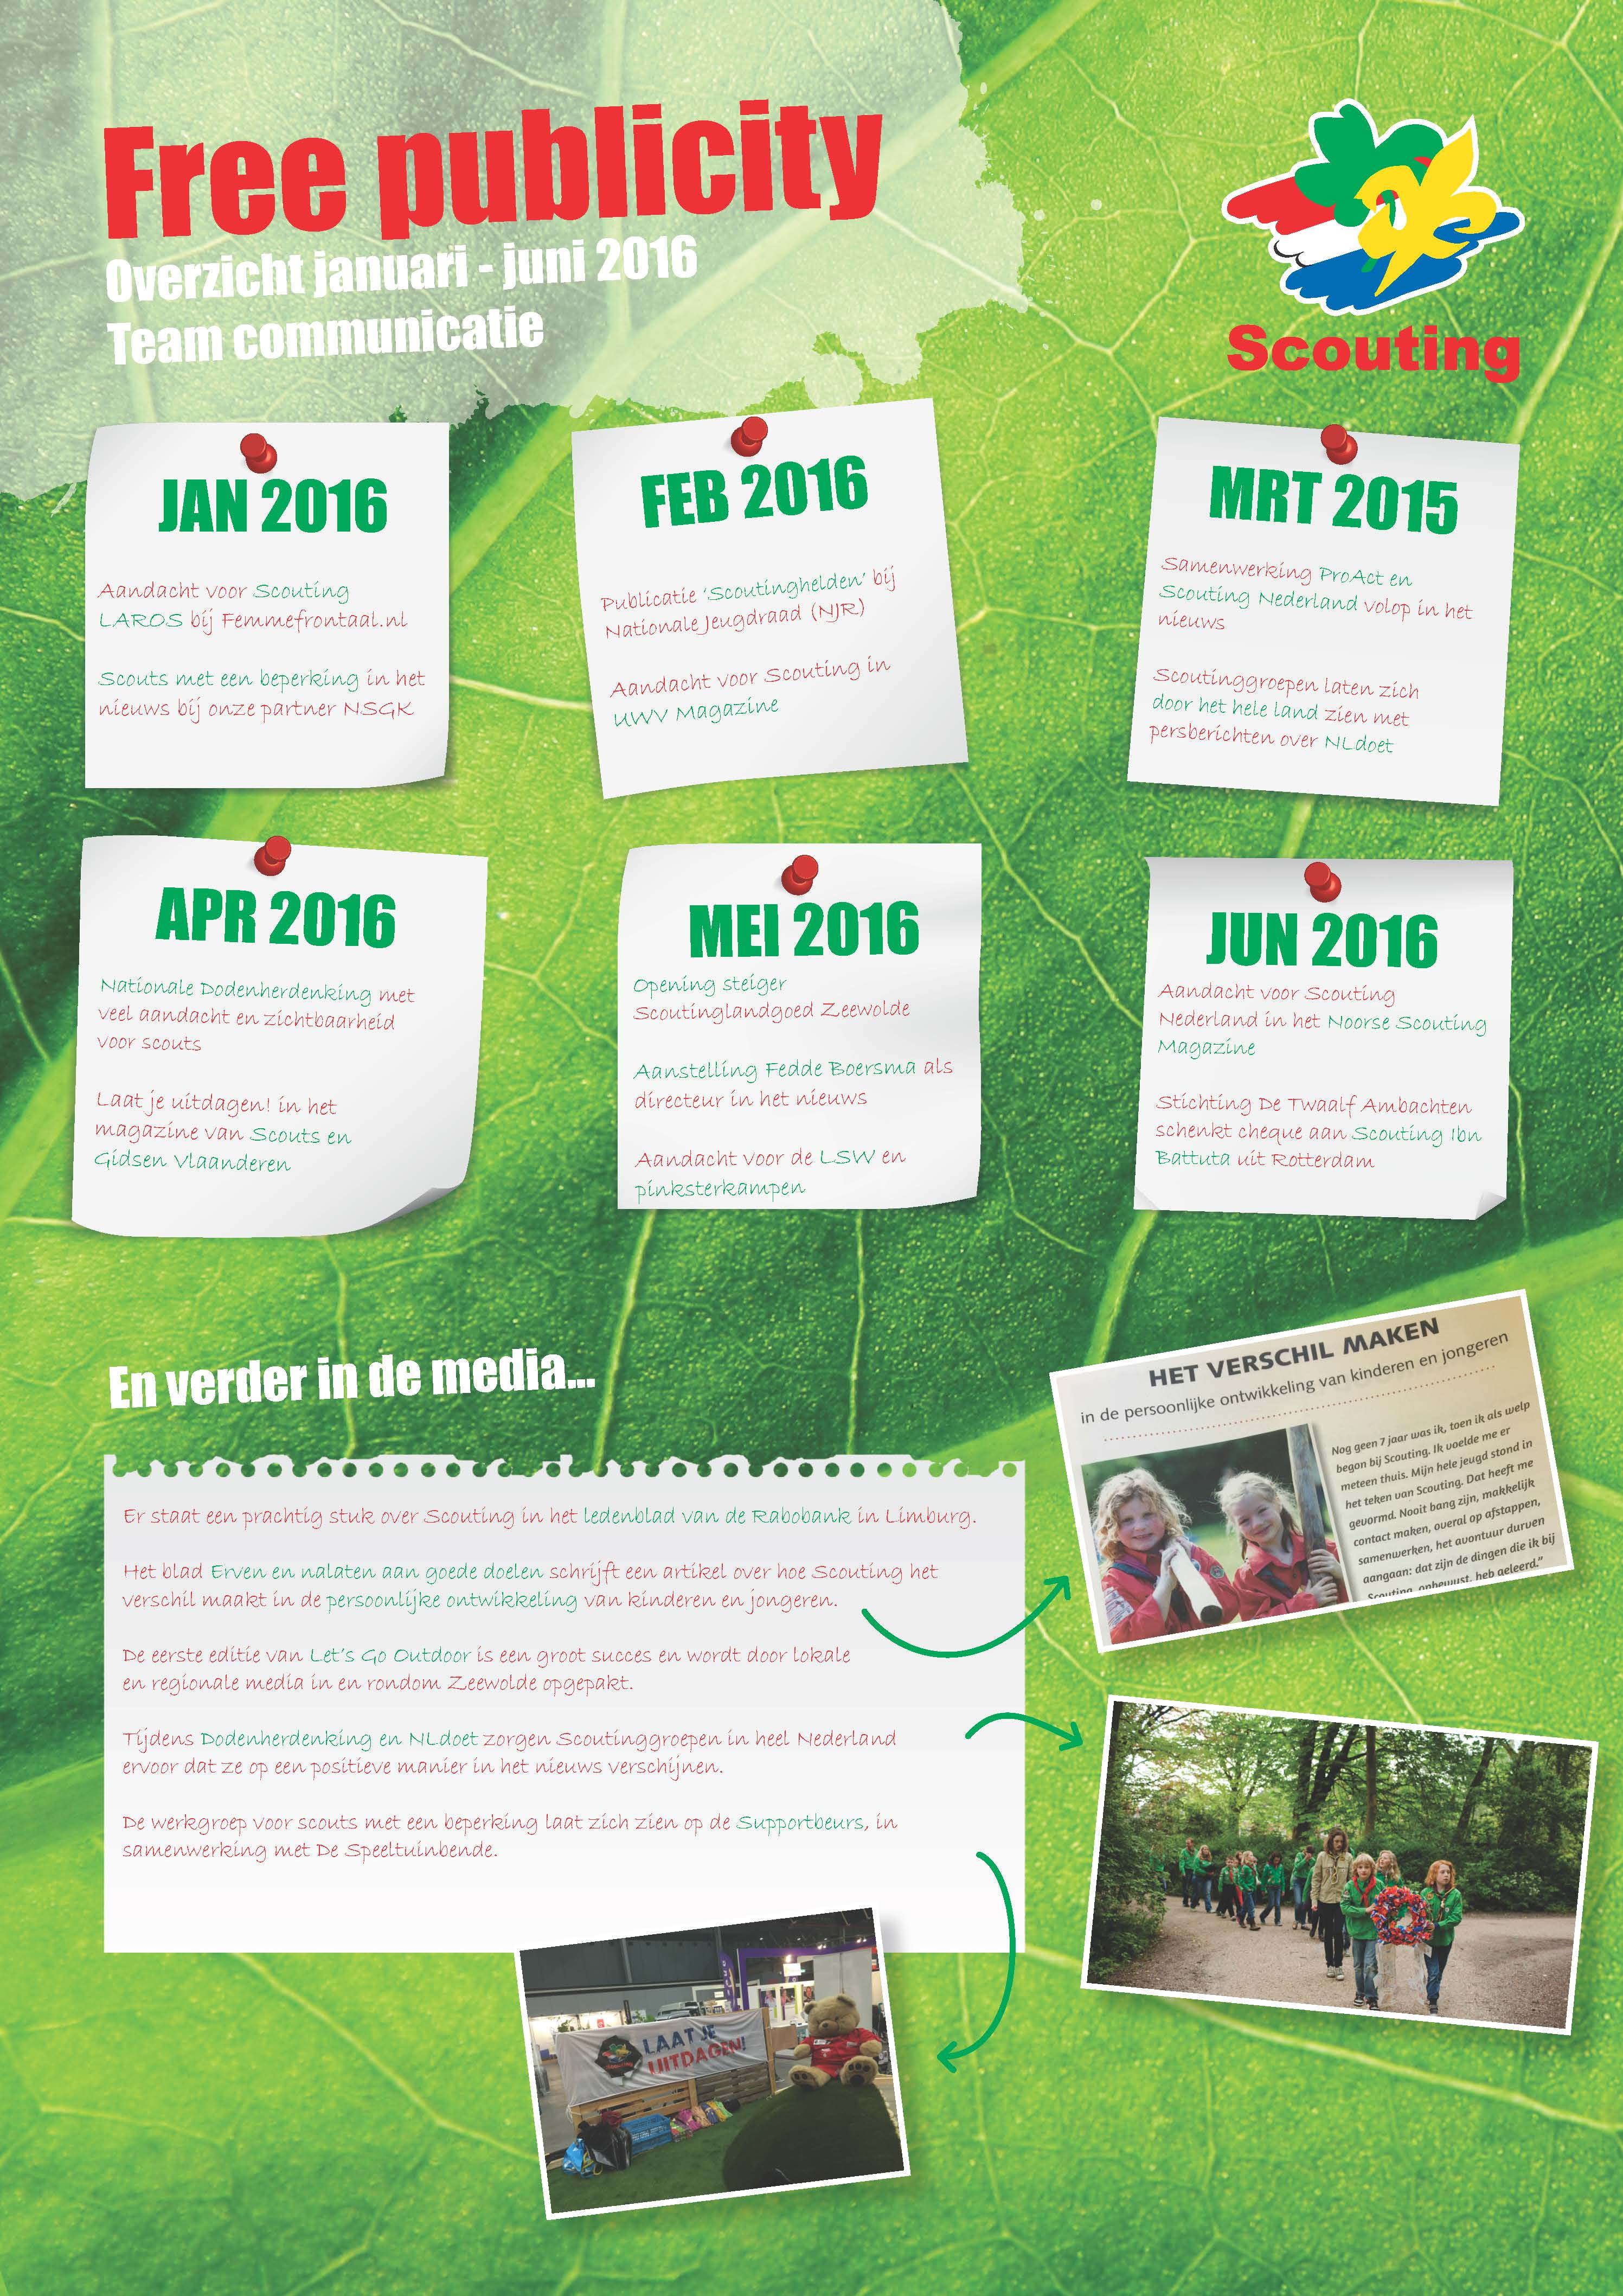
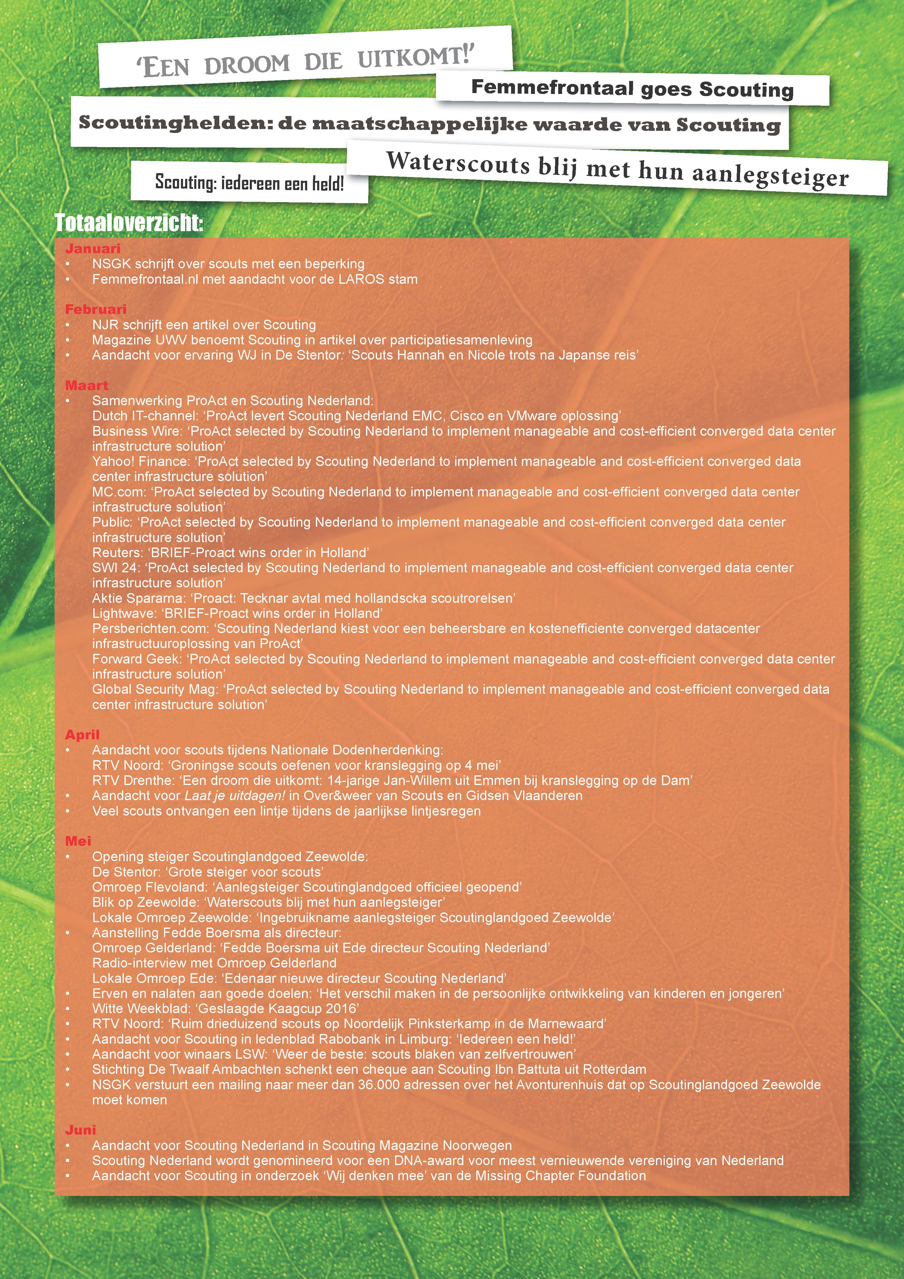

Bijlage 3: Stand van zaken Scoutinglandgoed Zeewolde – juni 2016

Stand van zaken juni 2016
Sinds de laatste rapportage in maart 2016 wordt het Scoutinglandgoed ieder weekend gebruikt voor activiteiten. De eerste Gilwell-training heeft er plaatsgevonden, groepen en speltakken hebben er gekampeerd en er zijn regioactiviteiten gehouden. Op dit moment maakt het exploitatieteam zich op voor een drukke zomer. Ondertussen is de hand gelegd aan de laatste terreinwerkzaamheden en loopt de planvorming en realisatie van gebouwen door. In mei heeft een overleg plaatsgevonden met de commissie landgoed van de landelijke raad.

Net als de voorgaande rapportages, bevat het eerste deel van deze rapportage een overzicht van de werkzaamheden in de afgelopen periode en de geplande werkzaamheden. Daarna wordt stilgestaan bij eventuele risico’s en de wijze waarop deze aangepakt worden.

Stand van zaken Scoutinglandgoed BV
Door de benoeming van Fedde Boersma als directeur van Scouting Nederland, is het noodzakelijk een nieuwe directeur voor Scoutinglandgoed BV te zoeken. Het proces hiervoor is gestart.

Donaties en subsidies
NSGK heeft de realisatie van het Avonturenhuis, de verblijfsaccommodatie op het Scoutinglandgoed, geadopteerd. De oproep aan hun donateurs om te ondersteunen heeft al een eerste mooi bedrag opgeleverd.

Terreininrichting
In mei is, samen met de waterscouts uit admiraliteit De Zuidwal, de steiger op het Scoutinglandgoed in gebruik genomen. Vlak voor de landelijke raad in juni zijn de laatste afmeerpalen geplaatst.
De terreinen die eerder dit jaar geploegd en opgehoogd zijn, zijn ingezaaid en zowel daar als in de wegbermen begint het gras te groeien. De eerste maaibeurt is al gedaan. De hoofdweg is door de aannemer gerepareerd en deels opnieuw aangelegd. De grote terreinklus die nog rest, is de realisatie van de kampvuurkuil.

Bebouwing
Het masterplan is opgeleverd en zal als leidraad gebruikt worden voor de verdere realisatie van de bebouwing. De bouwwerkzaamheden voor de twee toiletgebouwen op het groepskampeerterrein is gestart. De fundering zal voor het kampeerseizoen gerealiseerd zijn en de gebouwen zelf zijn voor de herfstvakantie klaar. Het voorlopig ontwerp voor het magazijn is gereed en de volgende fase, het maken van een definitief ontwerp en het starten van het vergunningstraject, is begonnen.

Communicatie, ontmoetingen en samenwerking
De ingebruikname van de steiger heeft lokaal weer voor veel publiciteit gezorgd. Ook de komst van Let’s go outdoor, het nieuwe evenement van de ScoutShop, zorgde voor veel toeloop van scouts en niet-scouts op het terrein. Samen met PUUR Zeewolde is gewerkt aan de marketing van het toeristisch product Zeewolde en het Scoutinglandgoed wordt hierbij als bijzonder element in de gemeente gebruikt. Met diverse aanbieders van recreatieproducten zijn samenwerkingen gestart om betaalbare voorzieningen voor de gasten van het Scoutinglandgoed aan te kunnen bieden. Het gaat hierbij onder andere om verhuurders van kano’s en fietsen en de Eemhof.

Exploitatie Scoutinglandgoed Zeewolde
Het aantal overnachtingen op het terrein neemt ieder weekend toe. Ook organisaties die vergelijkbare activiteiten als Scouting organiseren, weten ondertussen het terrein goed te vinden. Voorbereid wordt voor het seizoen 2017 dat twee velden voorzien worden van tenten die door kampeerders gehuurd kunnen worden. Hiermee kan met name door de week en buiten de vakanties de scholen- en verenigingenmarkt goed bediend worden.
Naast de Scout-in vindt naar verwachting in de zomer van 2017 een tweede groot evenement plaats. Het gaat hier om een internationaal treffen, waarbij vier dagen lang 5.000 IT'ers komen kamperen. Dit evenement vindt vierjaarlijks plaats en draait volledig op vrijwilligers.
Het aantal vrijwilligers dat op dit moment betrokken is bij het Scoutinglandgoed, is inmiddels de 75 gepasseerd.

Achtergrondinformatie over het Scoutinglandgoed (stukken van de landelijke en tussenrapportages) is te vinden op: https://www.scouting.nl/downloads/bestuur-en-organisatie/bestuurlijke-zaken/stukken-landelijke-raad/voortgangsrapportages-scoutinglandgoed-zeewolde.

Financiën
In onderstaand overzicht is de huidige stand van zaken rond de verwachte inkomsten/uitgaven van de
realisatie van het Scoutinglandgoed weergegeven. In de prognose zijn zowel de reeds gerealiseerde kosten, als de te verwachten kosten opgenomen. Het betreft brutobedragen, waarbij de reeds ontvangen als de begrote sponsorbijdragen verwerkt zijn. Het overzicht is bijgewerkt tot 1 juni 2016.

Netto Begroot (investering) – Sponsor(dekking)
 |  | Deelproject | Begroot 2014 | Actuele prognose realisatie
1 | Procedure en opstartkosten | A | 200.000 | 107.046
2 | Paden en wegen | A | 543.000 | 384.751
3 | Velden | A | 103.000 | 498.523
4 | Nutsvoorzieningen en waterbeheer | A | 546.000 | 729.186
5 | Aanmeermogelijkheden | A | 100.000 | 104.534
6 | Beheergebouw, sanitair en folies | A | 581.000 | 560.927
7 | Magazijn | B | 400.000 | 353.536
8 | Verblijfsaccommodatie | C | 399.000 | 250.792
 | Taakstellende bezuiniging of extra financieringsopgave |  |  | -117.295
 |  |  | 2.872.000 | 2.872.000

De prognose opstartkosten is verlaagd ten opzichte van de vorige rapportage, omdat een deel van de opstartkosten (legeskosten vergunningen en onderzoeken), opgenomen zijn bij de kosten van de werkzaamheden (post 2 tot en met 8).

Risicodossier

Risico | Kans  (1- 5) | Gevolg (1-5) | Risico | SVZ maart | Mitigerende maatregelen
Financieel  - Hogere uitgaven dan voorzien  - Lagere (sponsor)inkomsten dan voorzien  - Lager exploitatieresultaat dan voorzien | 3  3  2 | 3  3  3 | 9  9  6 | ☺ | Continu bijsturen op opdrachten/fasering  Diverse sponsorbijdragen ontvangen en aanvragen in gang gezet. Samenwerking met NSGK gestart  Extra inzet op werven gasten
Planning  - Het niet tijdig ontvangen van noodzakelijke vergunningen  - Uitloop van werkzaamheden (door de aannemer of weersomstandigheden)  - Onvoldoende vrijwilligers(tijd) om op tijd te kunnen starten met noodzakelijke werkzaamheden  - Onvoldoende vrijwilligers (tijd) om op tijd te kunnen starten met de exploitatie | 1  3  3  2 | 3  2  2  2 | 3  6  6  4 | ☺  ☺  ☺  ☺
Aansprakelijkheid en juridische vorm  - Aansprakelijkstelling door aannemers | 2 | 2 | 4 | ☺

Kans
Onwaarschijnlijk (1) |  | 1 | 2 | 3 | 4 | 5
Klein (2) |  | 2 | 4 | 6 | 8 | 10
Mogelijk (3) |  | 3 | 6 | 9 | 12 | 15
Waarschijnlijk (4) |  | 4 | 8 | 12 | 16 | 20
Zekerheid (5) |  | 5 | 10 | 15 | 20 | 25
 |  | Zeer klein (1) | Klein (2) | Serieus (3) | Groot (4) | Zeer groot (5)
 | Gevolgen
Legenda
 | Niet acceptabel | ☹
 | Onwenselijk | ☹
 | Acceptabel
 | Verwaarloosbaar | ☺

Bijlage 4: Toelichting commissie Scoutinglandgoed

We willen allereerst aangeven dat onze laatste meeting met het kernteam een goede meeting was. We zijn naar onze mening goed bijgepraat over de stand van zaken. Onze conclusie is dat er de laatste tijd veel werk is verzet om verbeteringen aan te brengen naar aanleiding van de Scout-In. Daarnaast is verder gewerkt aan de infrastructuur.

Verder is een aantal gebouwontwerpen aangepast, wat laat zien dat de commissie nu wel degelijk pas op de plaats durft te maken. Dit is naar ons idee ook mede dankzij de externe partijen die zijn aangetrokken. Bij de bouw van de toiletgebouwen, het beheerdersgebouw en het TOES-magazijn is wel vertraging opgetreden, maar wanneer nog eens goed gekeken wordt naar alle voors en tegens zien wij daar vooralsnog geen bezwaar in.

Daarnaast moeten wij concluderen dat de organisatie enerzijds nog steeds een projectorganisatie is en anderzijds aan het omvormen is tot een beheerteam. Er moet ook gezocht worden naar een nieuwe directeur. Daarnaast zien wij de eerste dilemma’s ontstaan, zoals wat je doet met de opbouwtijd van een groot kamp als je ook een grote externe verhuurder kunt boeken in die periode.
Advies commissie Scoutinglandgoed
Op dit moment hoeven er geen beslissingen door de raad genomen te worden, maar die komen er nog wel aan. Daarnaast is er op het landgoed nog geen gebouw klaar. De commissie adviseert de landelijke raad dan ook om de commissie nog in stand te houden totdat de grote bouwprojecten zijn voltooid. De aandacht van de commissie zal tot die tijd uitgaan naar het volgende:
- De meerwaarde van het landgoed.
- De prijsniveaus.
- De voortgang en uitvoering van de projecten.
- Communicatie met de landelijke raad.

Ten slotte heeft Jos Kruizinga aangegeven te gaan stoppen als lid van deze commissie vanwege een andere taak binnen Scouting.

Bijlage 5: Memo voortgang project waarderingstekens

In de landelijke raad van december 2014 is besloten tot een algemene herziening van het systeem van waarderingstekens. Bij deze geeft het landelijk bestuur een update over de stand van zaken en het verdere verloop van het traject.

In de afgelopen periode zijn er vrijwilligers geworven voor een werkgroep. De werkgroep is bezig geweest met het opstellen van een plan van aanpak. Deze memo dient de landelijke raad te informeren over de voortgang van het traject en de te verwachten toekomstige richting, inclusief ledenparticipatie.

Er is aangegeven dat bij het ontwerp van een geheel nieuw systeem onder meer grondig gekeken dient te worden naar zowel de historische achtergrond van vrijwilligerswaardering binnen Scouting in Nederland als naar de huidige internationale praktijk. De werkgroep wil daarnaast rekening houden met de behoefte van Scouting Nederland. Natuurlijk houdt de werkgroep ook rekening met de geuite wens om te komen tot een teken voor uitzonderlijke prestaties en een teken van moed voor zowel jeugd- als volwassen leden.

Om te komen tot een duidelijk beeld van de historische achtergrond van vrijwilligerswaardering binnen Scouting Nederland zal de werkgroep zich onder andere verdiepen in de historische kaders van onderscheidingen als het teken van vriendschap, de jakobsstaf, de Vlaamse gaai, de zilvervis en het Jan van Hoof-kruis. Dit gebeurt onder andere door het raadplegen van documentatie en museumbezoek.

Verder gaat de werkgroep een inventarisatie doen van de huidige internationale praktijk. Hierbij zal de werkgroep zich onder andere verdiepen in de internationale best practices op het gebied van waarderingstekens op groeps-, regio- en landelijk niveau, maar ook best practices op het gebied van helder, toegankelijk en fair waarderen. Dit doet de werkgroep door een inventarisatie te maken van diverse Europese en niet-Europese Scoutingorganisaties. De te inventariseren organisaties vormen een diverse samenstelling van internationale Scoutingorganisaties.

Om tot een breed gedragen voorstel te komen, wil de werkgroep Scouting Nederland bij dit proces betrekking door middel van ledenparticipatie. Om ledenparticipatie vorm te geven, wil de werkgroep met enquêtes werken en zal social media mogelijk ingezet worden om de leden te activeren deel te nemen aan de enquête over waarderingstekens. Het is de intentie van de werkgroep om door middel van enquêtes te onderzoeken welke perceptie de leden van Scouting Nederland hebben van de waarderingstekens. Het doel is om draagvlak te creëren en input te krijgen. Deze input zal gebruikt worden om te komen tot een voorstel voor het toekomstig systeem voor waarderingstekens.

Eind 2016 ontvangt de landelijke raad een (voortgangs)rapportage over de stand van zaken. Het is de intentie van de werkgroep om in voorjaar 2017 te komen met een afgerond voorstel. De werkgroep wil dat het nieuwe systeem van waarderingstekens aanslaat bij Scouting Nederland. Hiervoor moet het voorstel breed gedragen te worden. Om dit te realiseren, wil de werkgroep Scouting Nederland door middel van participatie te betrekken bij dit traject. Omdat participatie tijd kost, komt het voorstel in de voorjaar van 2017.

Het landelijk bestuur realiseert zich dat dit later is dan gepland. Om met een breed gedragen, via uitgebreide participatie tot stand gekomen, voorstel te komen, is echter meer tijd nodig. Daarom komt het voorstel een half jaar later dan gepland.

Bijlage 6: Rooster van aftreden landelijk bestuur per 11 juni 2016
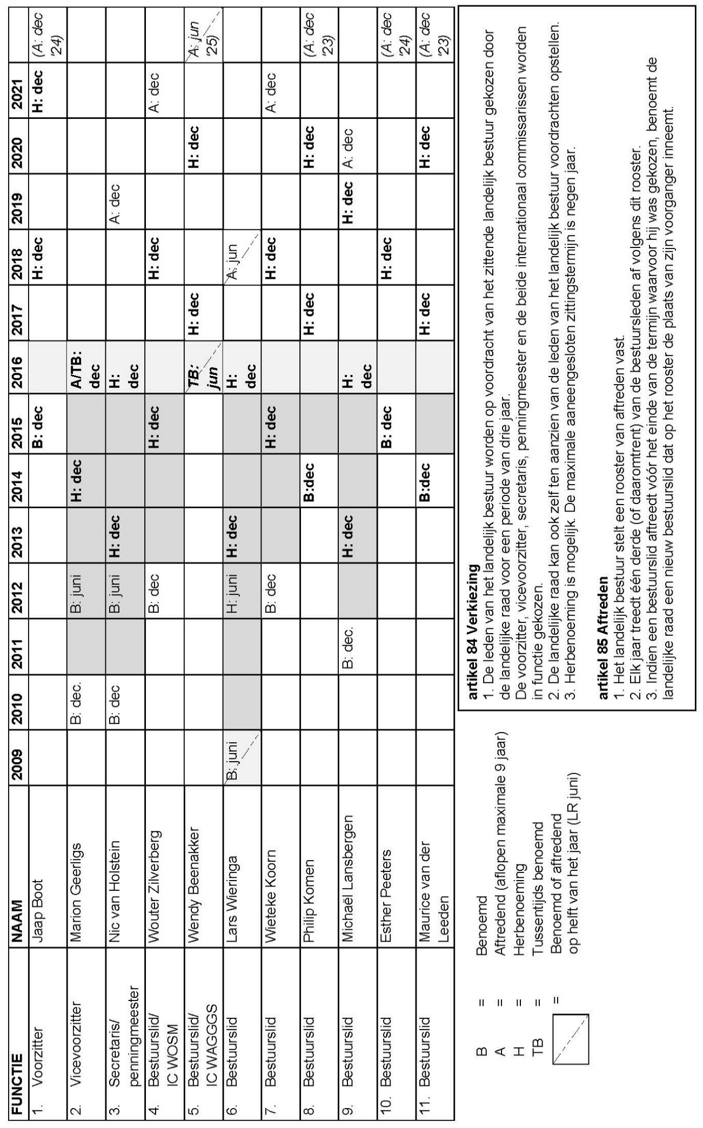

6 Voortgang introductie- en begeleidingscommissie

De landelijke raad wordt gevraagd kennis te nemen van de voortgang van de introductie- en begeleidingscommissie (IBC) met betrekking tot het ontwikkelen van een toolkit voor landelijke raadsleden. Daarnaast wordt de landelijke raad gevraagd in te stemmen met het voorstel van de IBC met betrekking tot het buddysysteem.

6 Voortgang introductie- en begeleidingscommissie

Ontwikkeling toolkit
De ontwikkeling van de toolkit voor landelijke raadsleden loopt op dit moment. Er wordt een voorbeeld uitgewerkt van één van de thema’s die tijdens de vorige landelijke raad zijn gepresenteerd. De introductie- en begeleidingscommissie (IBC) heeft geen aanvulling op de thema’s of ‘best practices’ mogen ontvangen en gaat dus verder op basis van eigen inzicht. een eerste voorbeeld zal tijdens deze landelijke raad worden gepresenteerd.

Buddysysteem
Tijdens de landelijke raad van 12 december 2015 is gesproken over de ‘Samenwerking landelijke raad en landelijk bestuur’. Er is een aantal adviezen gegeven ter verbetering van de samenwerking en besluitvorming. Aan de IBC is gevraagd om na te denken over het in samenwerking met de landelijke raad invoeren van een ‘buddysysteem’ voor nieuwe (plv.) raadsleden. De IBC stelt voor om dit systeem in te voeren op basis van vrijwilligheid. De introductie van nieuwe (plv.) raadsleden voorziet nu in het kennismaken met een aantal raadsleden door hen te bevragen of iets aan te bieden. Op deze wijze wordt al een eerste contact gelegd. Mocht een nieuw (plv.) raadslid behoefte hebben aan steun, dan kan dit op basis van dit eerste contact gevraagd worden. Zoals reeds eerder gesteld kan de IBC daar ook in ondersteunen. Dit vraagt wel een bereidheid van de overige raadsleden om desgevraagd als ‘buddy’ op te treden. Verder formaliseren is volgens de IBC niet nodig en ook lastig uit te voeren. We stellen voor om het huidige systeem te handhaven waarbij nadrukkelijk de mogelijkheid van een ‘buddy’ tijdens de introductiebijeenkomst wordt benoemd.

7 Periodieke herziening huishoudelijk reglement

Het landelijk bestuur vraagt de landelijke raad in te stemmen met de voorgestelde periodieke herziening van het huishoudelijk reglement.

7 Periodieke herziening huishoudelijk reglement

7.1 Leeswijzer
Zoals besloten in december 2010 wordt het huishoudelijk reglement iedere twee jaar herzien. In de nieuwe versie worden de besluiten vastgelegd die zijn genomen sinds de laatste herziening. Besluiten van de landelijke raad hebben werking vanaf het nemen van het besluit; ook al staan ze nog niet in huishoudelijk reglement.

In het concept dat nu wordt voorgelegd zijn de besluiten verwerkt van december 2014 tot en met juni 2016, alsmede en voornamelijk een aantal tekstuele aanpassingen om fouten te herstellen en zaken te verduidelijken.

Het reglement zal opnieuw herzien worden in 2018.

Toelichting op de wijzigingen
Alle wijzigingen zijn in het bijgaande concept weergegeven door middel van arcering, met een toelichting in voetnoten.
Geel gearceerde tekst betreft updates op basis van al genomen besluiten en ontwikkelingen.
Blauw gearceerde tekst betreft herstellende wijzigingen en tekstuele aanpassingen.

Een aantal wijzigingen wordt hieronder per onderwerp nader toegelicht.

- VERDUIDELIJKING: art 2.2: Een groepsvereniging bestaat minimaal uit een speltak en een bestuur. Dat maakt het onderscheid met een plusscoutskring duidelijker, waarvoor de kringvereniging (paragraaf 2.3) bestaat.

- VERDUIDELIJKING: art 8 lid 2: Er bestaat onduidelijkheid over de positie van de adviseur van de roverscouts. Nadrukkelijk heeft Team Spel geadviseerd dat de adviseur geen leidinggevende rol is. Wel gelden enkele bepalingen voor deze functie, zoals stemrecht in de groepsraad. Door de aanpassing wordt duidelijker dat de adviseur geen leidinggevende is en dat de roverscoutsspeltak geen leidingteam dient te hebben zoals de andere speltakken.

- VERDUIDELIJKING: art 75 en 81: De plaatsvervangende leden van de landelijke raad werden af en toe niet specifiek genoemd, zoals in artikel 75 lid 3 over benoemingstermijn. Terwijl artikel 50 wel bepaalt dat beiden voor drie jaar worden benoemd.
En in artikel 81 lid 1: Ook plaatsvervangers kunnen deelnemen in de financiële commissie.

- VERDUIDELIJKING: art 87 lid 4: In de tekst stond ‘delegeren’, dit dekt niet volledig de lading, omdat er ook op andere grond taken toegewezen kunnen worden.

- UPDATE: art 103 en 108: De tekst van het huishoudelijk reglement wordt nu aangepast, conform de ruimte die de statuten (2015) laten met betrekking tot de bevoegdheid van besturen om bepaalde maatregelen te nemen. In de statuten is vorig jaar bepaald dat een bestuur op elk niveau tot op-non-actiefstelling (ona) en functieontheffing (fo) kan besluiten.
Op dit moment kunnen onder andere regiobesturen niet een maatregel nemen tegen een bij hen actief lid, zoals functieontheffing. Terwijl zij wel die personen benoemen. Als een regiobestuur nu een maatregel nodig vindt, dient zij volgens het huishoudelijk reglement het landelijk bestuur te vragen deze te nemen.
De wens om aanpassing speelt alleen bij ona en fo: de bevoegdheid tot opzegging en ontzetting van het lidmaatschap dient bij een verenigingsbestuur te blijven.
- UPDATE: artikel 105 lid 3: In dit artikel wordt bepaald in lid 2 dat wanneer gedrag bij justitie als externe organisatie in behandeling is, dat de op-non-actiefstelling voortduurt. De aansluiting bij het tuchtrecht houdt een vergelijkbare behandeling door een externe organisatie in, die afgewacht zal moeten worden, waardoor een vergelijkbaar voortduren van de op-non-actiefstelling aan de orde is.

- UPDATE: art 113 en 114: Bij opzegging lidmaatschap is als enige maatregel gesteld dat een dergelijk besluit wordt geschorst als de betrokkene bezwaar aantekent bij de geschillencommissie of commissie van beroep. Bij alle andere maatregelen is er geen sprake van automatische schorsing, maar kan schorsing worden verzocht bij de commissies.
Dit strookt niet wat er bepaald is in de statuten van de groepsverenigingen, waarin staat dat betrokkene zijn functie niet mag uitoefenen.
Aanpassen is wenselijk, omdat doorgaans besturen besluiten tot opzegging omdat samenwerken niet meer gaat. Wanneer bezwaar per definitie leidt tot schorsing, leidt dit tot onduidelijke en onwenselijke situaties.
- UPDATE: art 170-172: Het protocol is dit jaar herzien met een andere naam en een duidelijker gebruik: het is een leidraad, niet een lijst met verplicht te nemen stappen, zoals het vaak wordt gelezen. Dit laatste leidt wel eens tot problemen. In het huishoudelijk wordt de tekst bijpassend gewijzigd.

- VERDUIDELIJKING/UPDATE: art 174: lid 7: Dit betreft een verduidelijking van de bepalingen rondom tuchtrecht, naar aanleiding van de ontwikkelingen hieromtrent.

7.2 Herziening

Deze versie van het huishoudelijk reglement is vastgesteld door de landelijke raad op 10 december 2016.
Het huishoudelijk reglement wordt elke twee jaar opnieuw vastgesteld. Besluiten die tussendoor door de landelijke raad worden genomen, zijn per direct van kracht, ook als ze nog niet in het reglement zijn opgenomen.
Voor actuele wijzigingen is het daarom van belang ook de website van Scouting Nederland te raadplegen over dit onderwerp: www.scouting.nl.

Inhoudsopgave

Hoofdstuk 1 De groepsvereniging 48
Paragraaf 1.1 ALGEMEEN 48
Paragraaf 1.2 DE TEAMS VAN LEIDINGGEVENDEN EN BEGELEIDERS 50
Paragraaf 1.3 DE GROEPSRAAD 51
Paragraaf 1.4 HET GROEPSBESTUUR 52
Hoofdstuk 2 Andere organisaties 54
Paragraaf 2.1 ALGEMEEN 54
Paragraaf 2.2 PLUSSCOUTSKRINGEN 54
Paragraaf 2.3 KRINGVERENIGING 54
Paragraaf 2.4 BEHEERSTICHTING BIJ EEN GROEP 56
Hoofdstuk 3 De regio 57
Paragraaf 3.1 ALGEMEEN 57
Paragraaf 3.2 DE REGIOTEAMS 57
Paragraaf 3.3 HET REGIONAAL SPEL- EN PROGRAMMAOVERLEG 58
Paragraaf 3.4 DE REGIORAAD 58
Paragraaf 3.5 HET REGIOBESTUUR 60
Paragraaf 3.6 VERKIEZING LID LANDELIJKE RAAD 61
Paragraaf 3.7 DE REGIOSTICHTING 61
Paragraaf 3.8 HET REGIONALE STEUNPUNT 62
Hoofdstuk 4 Het land 64
Paragraaf 4.1 ALGEMEEN 64
Paragraaf 4.2 LANDELIJKE VRIJWILLIGERSORGANISATIE 64
Paragraaf 4.3 HET LANDELIJK SPEL- EN PROGRAMMAOVERLEG 65
Paragraaf 4.4 HET LANDELIJKE OVERLEG DESKUNDIGHEIDSONTWIKKELING 65
Paragraaf 4.5 DE LANDELIJKE RAAD 66
Paragraaf 4.6 HET LANDELIJK BESTUUR 68
Hoofdstuk 5 Lidmaatschap van Scouting Nederland 71
Paragraaf 5.1 LEDEN 71
Paragraaf 5.2 PROCEDURE LIDMAATSCHAP 72
Paragraaf 5.3 LEEFTIJDSGRENZEN 74
Paragraaf 5.4 OP-NON-ACTIEFSTELLING 75
Paragraaf 5.5 FUNCTIEONTHEFFING 76
Paragraaf 5.6 OPZEGGING VAN HET LIDMAATSCHAP 78
Paragraaf 5.7 ONTZETTING UIT HET LIDMAATSCHAP 81

Hoofdstuk 6 Deskundigheid 83
Paragraaf 6.1 ALGEMENE BEPALINGEN 83
Paragraaf 6.2 TRAINING 84
Hoofdstuk 7 Wet en belofte 85
Paragraaf 7.1 WET 85
Paragraaf 7.2 BELOFTE 85
Hoofdstuk 8 De Scoutingkleding 87
Hoofdstuk 9 Waarderingstekens 88
Paragraaf 9.1 ALGEMEEN 88
Paragraaf 9.2 DE VERSCHILLENDE TEKENS 89
Hoofdstuk 10 Geschillen 90
Paragraaf 10.1 ALGEMEEN 90
Paragraaf 10.2 BEMIDDELING 90
Paragraaf 10.3 AANHANGIG MAKEN VAN EEN GESCHIL 91
Paragraaf 10.4 GESCHILLENCOMMISSIE 92
Paragraaf 10.5 BEVOEGDHEDEN VAN DE GESCHILLENCOMMISSIE 92
Paragraaf 10.6 KOSTEN VAN BEHANDELING VAN EEN GESCHIL 93
Paragraaf 10.7 COMMISSIE VAN BEROEP 93
Hoofdstuk 11 Grensoverschrijdend gedrag 95
Appendix 1 Spel 96
Appendix 2 Scoutfit 98
Appendix 3 Gedragscode Scouting Nederland 103

Hoofdstuk 1 De groepsvereniging

Paragraaf 1.1 ALGEMEEN

artikel 1 De groep
1. Een Scoutinggroep dient een groepsvereniging met volledige rechtsbevoegdheid te zijn.
2. Zolang een door Scouting Nederland erkende groep nog geen groepsvereniging is, zijn de bepalingen voor groepsverenigingen in dit reglement van overeenkomstige toepassing.

artikel 2 Algemene bepalingen
1. De groepsvereniging is een vereniging met volledige rechtsbevoegdheid.
Na erkenning als zodanig is de groepsvereniging tevens een groep van Scouting Nederland
en onderdeel van een regio.
2. De groepsvereniging bestaat in ieder geval uit één of meer speleenheden van de mogelijke leeftijdsgroepen beschreven in artikel 99 lid 1 t/m 5, en het groepsbestuur.
Een speleenheid wordt gevormd door een aantal jeugdleden en de leidinggevenden van die speleenheid.
3. Binnen de speleenheden wordt het Scoutingspel gespeeld.
Binnen de groepsvereniging krijgt het samenspel van de speleenheden gestalte.
4. De uitgangspunten van het Scoutingspel en de spelmethoden voor de verschillende leeftijdsgroepen worden beschreven in een appendix bij dit reglement.
5. De groepsvereniging kan een levensbeschouwelijke signatuur dragen, die door Scouting Nederland wordt gerespecteerd.
6. De groepsvereniging kan zich richten op een speciale doelgroep.
artikel 3 Verantwoordelijkheden en taken
De groepsvereniging draagt er zorg voor dat:
- in de speleenheden een goed Scoutingspel wordt gespeeld dat aansluit bij de beschrijving van het spelaanbod zoals gehanteerd door Scouting Nederland en dat gericht is op de doelstelling van het spel: het op plezierige wijze, gebaseerd op de spelvisie, ondersteunen van de ontwikkeling van kinderen en jongeren;
- dat eenieder binnen de groep gestimuleerd en gefaciliteerd wordt in het verwerven van kwalificaties;
- dat speleenheden beschikken over teams van leidinggevenden, die voldoen aan de landelijk opgestelde kwaliteits- en kwalificatienormen;
- er goede contacten worden onderhouden met de wettelijke vertegenwoordiger(s) van de jeugdleden;
- er goede contacten worden onderhouden met de regio en dat de jeugdleden deelnemen aan door de regio georganiseerde activiteiten;
- het Scoutingspel gespeeld kan worden in een veilige omgeving;
- de speleenheden beschikken over een goede huisvesting en over goede spelmaterialen en dat deze materiële bezittingen op een verantwoorde wijze worden beheerd.
artikel 4 Erkenning door Scouting Nederland
1. Een groepsvereniging wordt erkend als een groep van Scouting Nederland zodra:
a. de statuten door het landelijk bestuur zijn goedgekeurd;
b. deze door het landelijk bestuur is geaccepteerd;
c. deze als zodanig is ingeschreven bij het landelijk servicecentrum.
2. Advies van de regio:
a. voordat de acceptatie door het landelijk bestuur plaatsvindt, dient een advies tot acceptatie verkregen te worden van het bestuur van de regio waartoe de groepsvereniging op grond van de geografische indeling behoort;

b. het regiobestuur hoort, alvorens tot advies over te gaan, de regioraad. Het regiobestuur geeft in zijn advies de gronden weer waarop het advies rust. Een verslag van de vergadering van de regioraad wordt bij het advies gevoegd.
3. Nadat de groepsvereniging is erkend en nadat de inschrijving heeft plaatsgevonden is de groepsvereniging verplicht:
a. periodiek de aan het landelijk servicecentrum verstrekte gegevens aan te passen aan de feitelijke situatie in de groep;
b. voor de afdracht van de door de bevoegde organen vastgestelde contributies zorg te dragen.

artikel 5 Overstap naar andere regio
1. Indien een groepsvereniging om organisatorische of geografische redenen meent niet langer deel te kunnen uitmaken van een bepaalde regio kan, met goedkeuring van de besturen van de "oude" en de "nieuwe" regio, naar de nieuwe regio worden overgestapt.
2. Bij verschillende standpunten van de betrokken regiobesturen beslist het landelijk bestuur, zo nodig onder het stellen van voorwaarden.

artikel 6 Intrekking erkenning door Scouting Nederland
1. De erkenning van een groepsvereniging kan door het landelijk bestuur worden ingetrokken indien aan één of meer van de volgende voorwaarden is voldaan:
a. de groepsvereniging heeft gedurende een periode van meer dan één jaar minder dan twaalf jeugdleden;
b. de groepsvereniging houdt zich bij voortduring niet aan de statuten en het huishoudelijk reglement van Scouting Nederland en is hiervan schriftelijk op de hoogte gesteld;
c. de groepsvereniging heeft gedurende twee jaar verzuimd de verplichte gegevens aan het landelijk servicecentrum te verstrekken;
d. de groepsvereniging heeft gedurende twee jaar verzuimd zijn financiële verplichtingen ten opzichte van Scouting Nederland na te komen;
e. de groepsvereniging heeft door zijn gedrag de goede naam van Scouting Nederland beschadigd.
2. Het bestuur van de regio, waarvan de groepsvereniging onderdeel is, kan het landelijk bestuur verzoeken de erkenning van een groepsvereniging in te trekken. Dit verzoek dient schriftelijk aan het landelijk bestuur te worden gericht en het dient de gronden te bevatten waarop het verzoek rust.
3. Het landelijk bestuur hoort, alvorens tot intrekking van de erkenning over te gaan, de groepsraad.
4. Het besluit tot intrekking van de erkenning wordt vanwege het landelijk bestuur schriftelijk en met redenen omkleed aan de groepsvereniging meegedeeld.
Vanwege het landelijk bestuur worden de gemeente waarin de groepsvereniging is gevestigd en, in principe, de wettelijke vertegenwoordiger(s) van de jeugdleden schriftelijk van de intrekking van de erkenning in kennis gesteld.
5. Tegen een besluit tot intrekking van de erkenning kan binnen vier weken na ontvangst van de mededeling door het groepsbestuur beroep worden ingesteld bij de Commissie van Beroep.
6. Als gevolg van de intrekking van de erkenning worden de leden en de jeugdleden van die groepsvereniging uitgeschreven.
7. Indien de erkenning door Scouting Nederland is ingetrokken, zal de groepsvereniging zich in het maatschappelijk verkeer, zowel naar aard, uitstraling, als gedrag niet langer manifesteren als Scoutingvereniging.

artikel 7 Statuten van de groepsvereniging
In de statuten van de groepsvereniging dient in ieder geval te worden opgenomen dat:
- de groepsvereniging zich houdt aan de bepalingen in de statuten en het huishoudelijk reglement van Scouting Nederland;
- de groepsvereniging het Scoutingspel beoefent conform de kaders door Scouting Nederland vastgesteld;
- de groepsvereniging leden kent conform de definities in de statuten en het huishoudelijk reglement van Scouting Nederland;
- voor leden van de groepsvereniging het lidmaatschap van Scouting Nederland wordt aangevraagd;
- geen lid van de groepsvereniging kunnen zijn zij die niet worden geaccepteerd als lid van Scouting Nederland;
- de groepsvereniging het lidmaatschap door opzegging moet beëindigen indien het lidmaatschap van Scouting Nederland eindigt;
- besluiten tot statutenwijziging of ontbinding door of vanwege het landelijk bestuur moeten worden goedgekeurd en dat van deze goedkeuring uit de notariële akte dient te blijken;
- de statuten worden gewijzigd indien zij niet meer in overeenstemming zijn met de statuten, het huishoudelijk reglement of andere reglementen van Scouting Nederland;
- de Geschillencommissie en de Commissie van Beroep bevoegd zijn om uitspraak te doen in geschillen binnen de groepsvereniging en geschillen tussen de groepsvereniging en organen van Scouting Nederland.

Paragraaf 1.2 DE TEAMS VAN LEIDINGGEVENDEN EN BEGELEIDERS

artikel 8 Algemene bepalingen
1. Elke speleenheid, met uitzondering van de speleenheid van de roverscouts, wordt begeleid door een team van leidinggevenden.
2. Aan een speleenheid van de roverscouts kunnen een adviseur en maximaal twee coaches verbonden zijn. Waar vanaf artikel 9 in dit reglement gesproken wordt over een leidinggevende, zijn die bepalingen van overeenkomstige toepassing op de adviseur.
3. Een team van leidinggevenden bestaat uit één teamleider en de overige leidinggevenden bij de speleenheid. De teamleider vervult een coördinerende functie binnen het team, vertegenwoordigt het team naar buiten en is samen met de groepsbegeleider verantwoordelijk voor het goed functioneren van het leidingteam.
4. Het team van leidinggevenden bij een gemengde speleenheid is gemengd. Binnen een niet-gemengde speleenheid dient in het team van leidinggevenden ten minste een meerderheid van dezelfde sekse aanwezig te zijn als de sekse van de jeugdleden.
5. Het team bestaat, ongeacht de verhoudingen, uit minimaal twee leidinggevenden, waarvan minstens één gekwalificeerd.
6. Indien door omstandigheden en bij uitzondering het minimum aantal kaderleden niet kan worden gehaald, kan de betreffende bijeenkomst alleen doorgaan bij aanwezigheid van één leidinggevende en ten minste één volwassene.

artikel 9 Verantwoordelijkheden en taken
Het onder verantwoordelijkheid van het groepsbestuur functionerende team van leidinggevenden draagt in het bijzonder zorg voor:
- de uitvoering van het Scoutingspel in de betreffende speleenheid volgens de landelijk opgestelde richtlijnen;
- het onderhouden van contacten met de organisatoren en trainers voor de betreffende leeftijdsgroep in de regio;
- het voldoen aan de landelijk gestelde kwaliteits-/kwalificatienormen voor teams van leidinggevenden. Deze kwaliteitsnormen zijn uitgewerkt in de teamprofielen.

artikel 10 De praktijkbegeleider
1. De praktijkbegeleider ondersteunt individuele leidinggevenden en het leidingteam bij het verwerven van persoonlijke en teamkwalificaties en gebruikt daarvoor de binnen deskundigheid ontwikkelde instrumenten.
2. De praktijkbegeleider wordt in functie benoemd door de groepsraad en voldoet aan het voor hem/haar geldende functie-/kwalificatieprofiel.
3. Wanneer binnen de groep geen praktijkbegeleider is benoemd kan (al dan niet tijdelijk) in deze taak worden voorzien door het voor meerdere groepen aantrekken en aanstellen van een praktijkbegeleider;

artikel 11 De groepsbegeleider
1. De groepsbegeleider begeleidt de leidinggevenden in hun functioneren in de ruimste zin van het woord.
2. De groepsbegeleider wordt in functie benoemd door de groepsraad en voldoet aan het voor hem/haar geldende functie-/kwalificatieprofiel.
3. De groepsbegeleider draagt in het bijzonder zorg voor:
- een juiste aansluiting met betrekking tot de vraag naar en het aanbod van vrijwilligers in de groep;
- een juiste opvang en begeleiding van nieuwe leidinggevenden;
- het begeleiden van de teamleiders en hun teams van leidinggevenden van de speleenheden in de groep;

artikel 12 Het speloverleg
1. Het speloverleg is het overleg per leeftijdsgroep van alle leidinggevenden bij die leeftijdsgroep.
2. In het speloverleg worden standpunten bepaald ten aanzien van voorstellen over de spelmethode.
3. In het speloverleg worden de spelinhoudelijke en speltechnische zaken betreffende de leeftijdsgroep besproken.
4, Elk speloverleg heeft het recht een kandidaat voor te dragen ter benoeming door de groepsraad in het groepsbestuur.
5. Elk speloverleg draagt er zorg voor dat één wettelijke vertegenwoordiger van de jeugdleden, behorende tot de leeftijdsgroep van dat speloverleg, zitting neemt in de groepsraad.

Paragraaf 1.3 DE GROEPSRAAD

artikel 13 Algemene bepalingen
De algemene ledenvergadering van de groepsvereniging wordt gevormd door de groepsraad.

artikel 14 Samenstelling
De groepsraad bestaat uit:
- de leden van het groepsbestuur;
- de leidinggevenden bij de speleenheden in de groepsvereniging;
- de overige personen, die een functie in de groepsvereniging vervullen;
- één afgevaardigde namens de leden van elke tot de groepsvereniging behorende leeftijdsgroep.
Bij de leeftijdsgroepen met minderjarige jeugdleden is de afgevaardigde een wettelijke vertegenwoordiger van een lid van de leeftijdsgroep.

artikel 15 Inschrijving
Alle leden van de groepsraad inclusief de afgevaardigden dienen ingeschreven te zijn bij Scouting Nederland.
De wettelijke vertegenwoordigers van de jeugdleden zijn niet contributieplichtig.

artikel 16 Verantwoordelijkheden en taken
1. De groepsraad is in ieder geval verantwoordelijk voor de volgende zaken:
- het coördineren van de activiteiten van de tot de groepsvereniging behorende speleenheden;
- het uitdragen van de eventueel gekozen levensbeschouwelijke signatuur van de groepsvereniging;
- het goedkeuren van het beleid in de groepsvereniging, binnen het door Scouting Nederland vastgestelde beleid, middels het vaststellen van een meerjarenplan, een jaarplan en een jaarlijkse begroting;
- het o.a. aan de hand van een jaarverslag en een financieel verslag, controleren van de uitvoering van het beleid en andere besluiten en afspraken welke door de groepsraad zijn vastgesteld.
2. De groepsraad neemt in ieder geval besluiten over:
- het beleid in de groepsvereniging;
- de benoeming van de leden van het groepsbestuur;
- de benoeming van een vertrouwenspersoon voor de groepsvereniging;
- de benoeming van leidinggevenden in de groepsvereniging;
- de benoeming van anderen die een functie bij de groepsvereniging vervullen;
- de benoeming van een lid van de groepsraad (en zijn plaatsvervanger) tot vertegenwoordiger van de groepsvereniging in de regioraad.

artikel 17 Vergaderingen
1. De groepsraad vergadert ten minste twee maal per jaar.
2. Het groepsbestuur dient bovendien een vergadering van de groepsraad uit te schrijven indien ten minste één tiende van de leden van de groepsraad hier om vraagt.
3. Het groepsbestuur stuurt ten minste één week voor de vergadering een agenda aan de leden van de groepsraad.
4. Leden van het regiobestuur en het landelijk bestuur hebben toegang tot de vergaderingen van de groepsraad, mits zij hun bezoek tevoren aankondigen. Zij hebben spreekrecht.
5. Van de vergaderingen van de groepsraad wordt een verslag gemaakt. Dit verslag wordt toegezonden aan de leden van de groepsraad en aan eventuele andere aanwezigen.

artikel 18 Besluitvorming
1. Tenzij uitdrukkelijk anders is bepaald, worden besluiten in de groepsraad genomen met een eenvoudige meerderheid van uitgebrachte stemmen.
2. Blanco stemmen tellen niet mee ter bepaling van de uitslag van de stemming.
3. De stemming over personen geschiedt schriftelijk.
4. Stemmen bij volmacht is niet toegestaan.

Paragraaf 1.4 HET GROEPSBESTUUR

artikel 19 Algemene bepalingen
Het bestuur van de groepsvereniging wordt gevormd door het groepsbestuur.

artikel 20 Samenstelling
1. Het groepsbestuur bestaat ten minste uit:
- de groepsvoorzitter;
- de groepssecretaris;
- de groepspenningmeester;
- de groepsbegeleider;
2. Spelen zowel meisjes als jongens in de groepsvereniging het Scoutingspel dan dient het groepsbestuur gemengd te zijn.

artikel 21 Benoeming van leden van het groepsbestuur
1. De leden van het groepsbestuur worden door de groepsraad benoemd voor een periode van drie jaar.
2. Herbenoeming is mogelijk. De maximale aaneengesloten zittingstermijn is negen jaar.
3. De groepsvoorzitter, de groepssecretaris, de groepspenningmeester en de groepsbegeleider worden in functie benoemd.
4. De functies van groepsvoorzitter en groepsbegeleider zijn onverenigbaar met de functie van leidinggevende bij een speleenheid.

artikel 22 Aftreden van leden van het groepsbestuur
1. Het groepsbestuur stelt een rooster van aftreden op.
2. Elk jaar treedt een derde of daaromtrent van de leden van het groepsbestuur af volgens het rooster.
3. Indien een lid van het groepsbestuur aftreedt voor het einde van de termijn waarvoor hij/zij was benoemd, wordt door een tussentijdse benoeming in zijn/haar vervanging voorzien.
4. Degene die tussentijds wordt benoemd, neemt op het rooster van aftreden de plaats van de voorganger in.

artikel 23 Verantwoordelijkheden en taken
Het groepsbestuur draagt in het bijzonder zorg voor:
- het voorbereiden en uitvoeren van het beleid van de groep;
- het voorbereiden en bijeenroepen van de groepsraad;
- het voorbereiden van een meerjarenplan, een jaarplan en een jaarlijkse begroting;
- het uitbrengen van een jaarverslag over de gang van zaken in de groepsvereniging;
- het voorbereiden van een financieel jaarverslag;
- het verschaffen van alle informatie die de groepsraad nodig heeft om het beleid vast te stellen en te controleren;
- het bewaken van het kwalificatieniveau van de speleenheden en kaderleden;
- de representatie van de groep;
- het stimuleren tot deelname aan groeps-, regio- en landelijke activiteiten;
- de groepsadministratie;
- het bekend maken aan de leden en de wettelijke vertegenwoordiger(s) van de jeugdleden van de naam en het adres van de vertrouwenspersoon;
- het verkrijgen en beheren van de materiële bezittingen van de groepsvereniging;
- het beheren van de geldmiddelen van de groepsvereniging in de persoon van de groepspenningmeester.

Hoofdstuk 2 Andere organisaties

Paragraaf 2.1 ALGEMEEN

artikel 24 Erkenning door Scouting Nederland
1. Een rechtspersoon, niet zijnde een Scoutinggroep van Scouting Nederland, kan als organisatieonderdeel worden erkend door of namens het landelijk bestuur van Scouting Nederland. Deze erkenning kan worden verleend, zodra:
- de statuten door het landelijk bestuur zijn goedgekeurd;
- deze door het landelijk bestuur is geaccepteerd;
- deze als zodanig is ingeschreven bij het landelijk servicecentrum.
2. Bij de erkenning bepaalt het landelijk bestuur de hoedanigheid van het organisatieonderdeel en hoe deze wordt geregistreerd.
3. Op het organisatieonderdeel zijn de artikelen van paragraaf 1.1 zoveel mogelijk van overeenkomstige toepassing.
4. Alle bestuursleden en leden van het organisatieonderdeel dienen lid te zijn van Scouting Nederland. Tenzij in dit reglement anders is bepaald, worden de leden van het organisatieonderdeel kaderlid van het organisatieonderdeel.

Paragraaf 2.2 PLUSSCOUTSKRINGEN

artikel 25 Algemene bepalingen
1. Plusscouts worden lid van een plusscoutskring.
2. Een plusscoutskring is zelfstandig of onderdeel van een groep, regio of het land.
3. Een zelfstandige kring is een kringvereniging en kan aangesloten zijn bij een regio of het land.

artikel 26 Individuele plusscouts
Individuele plusscouts kunnen zich rechtstreeks bij Scouting Nederland aanmelden voor het lidmaatschap als plusscout. Zij worden lid van de landelijke plusscoutskring.

artikel 27 Plusscoutskring
1. Ten minste vijf plusscouts kunnen een plusscoutskring vormen als onderdeel van een groep. 2. De plusscouts worden buitengewoon lid van de groep.
3. Ten minste vijf plusscouts kunnen een plusscoutskring vormen als onderdeel van een regio of het land. De plusscouts worden kaderlid van de regio of het land.
4. De leden van de plusscoutskring bepalen samen met de groep of regio op welke wijze zij Scouting willen ondersteunen.
5. De plusscoutskring kan verbonden zijn aan een groep of een regio als onderdeel van de bestaande juridische entiteit.
6. Indien de plusscoutskring onderdeel is van een Scoutinggroep heeft zij recht op één afgevaardigde in de groepsraad welke volledig stemrechtbevoegd is.

Paragraaf 2.3 KRINGVERENIGING

artikel 28 Algemeen
1. Indien een plusscoutskring geen onderdeel is van een Scoutinggroep, regio of het land, dient een kringvereniging opgericht te worden, die kan zijn aangesloten bij een regio of bij de landelijke organisatie. De plusscouts worden kaderlid van de plusscoutskring.
2. Indien de kringvereniging is aangesloten bij een regio heeft zij recht op één afgevaardigde in de regioraad welke volledig stemrechtbevoegd is.
3. Een kringvereniging wordt als zodanig erkend door Scouting Nederland zodra:
- de statuten door het landelijk bestuur zijn goedgekeurd;

- het ondersteuningsdoel van de kringvereniging door het landelijk bestuur is geaccepteerd;
- deze als zodanig is ingeschreven bij het landelijk servicecentrum.
4. Als de kringvereniging deel wil uitmaken van een regio, dient:
- voordat de acceptatie door het landelijk bestuur plaatsvindt, een advies tot acceptatie verkregen te worden van het bestuur van de regio waarvan de kringvereniging deel wil uitmaken.
- het regiobestuur, alvorens tot advies over te gaan, advies in te winnen van de regioraad. Het regiobestuur geeft in zijn advies de gronden weer waarop het advies rust. Een verslag van de vergadering van de regioraad wordt bij het advies gevoegd.
5. Nadat de kringvereniging is erkend en nadat de inschrijving heeft plaatsgevonden, is de kringvereniging verplicht:
- periodiek de aan het landelijk servicecentrum verstrekte gegevens aan te passen aan de feitelijke situatie in de kring;
- voor de afdracht van de door de bevoegde organen vastgestelde contributies zorg te dragen.

artikel 29 Overstap naar andere regio
1. Indien een kringvereniging om organisatorische of geografische redenen meent niet langer deel te kunnen uitmaken van een bepaalde regio kan, met goedkeuring van de besturen van de "oude" en de "nieuwe" regio, naar de nieuwe regio worden overgestapt.
2. Bij verschillende standpunten van de betrokken regiobesturen beslist het landelijk bestuur, zo nodig onder het stellen van voorwaarden.

artikel 30 Intrekking erkenning door Scouting Nederland
1. De erkenning van een kringvereniging kan door het landelijk bestuur worden ingetrokken indien aan één of meer van de volgende voorwaarden is voldaan:
- de kringvereniging heeft gedurende een periode van meer dan één jaar minder dan vijf leden;
- de kringvereniging houdt zich meer dan twee jaar niet aan haar ondersteuningsdoelstelling;
- de kringvereniging houdt zich bij voortduring niet aan de statuten en het huishoudelijk reglement van Scouting Nederland en is hiervan schriftelijk op de hoogte gesteld;
- de kringvereniging heeft gedurende twee jaar verzuimd de verplichte gegevens aan het landelijk servicecentrum te verstrekken;
- de kringvereniging heeft gedurende twee jaar verzuimd zijn financiële verplichtingen ten opzichte van Scouting Nederland na te komen;
- de kringvereniging heeft door zijn gedrag de goede naam van Scouting Nederland beschadigd;
2. Het bestuur van de regio, waarvan de kringvereniging onderdeel is, kan het landelijk bestuur verzoeken de erkenning van een kringvereniging in te trekken. Dit verzoek dient schriftelijk aan het landelijk bestuur te worden gericht en het dient de gronden te bevatten waarop het verzoek rust.
3. Het landelijk bestuur hoort, alvorens tot intrekking van de erkenning over te gaan, het bestuur van de kringvereniging.
4. Het besluit tot intrekking van de erkenning wordt vanwege het landelijk bestuur schriftelijk en met redenen omkleed aan de kringvereniging meegedeeld.
Vanwege het landelijk bestuur worden de leden van de kringvereniging schriftelijk van de intrekking van de erkenning in kennis gesteld.
5. Tegen een besluit tot intrekking van de erkenning kan binnen vier weken na ontvangst van de mededeling door het bestuur beroep worden ingesteld bij de Commissie van Beroep.
6. Als gevolg van de intrekking van de erkenning worden de leden van die kringvereniging uitgeschreven als leden van een plusscoutskring.
7. Indien de erkenning door Scouting Nederland wordt ingetrokken, zal de kringvereniging zich in het maatschappelijk verkeer, zowel naar aard, uitstraling als gedrag, niet langer manifesteren als Scoutingorganisatie.

Paragraaf 2.4 BEHEERSTICHTING BIJ EEN GROEP

artikel 31 Algemeen
1. Een nieuw op te richten stichting of bestaande stichting ten dienste van een nieuw op te richten groep of een reeds bestaande groep kan uitsluitend een beheerstichting zijn waarin bezittingen voor de groep zijn ondergebracht.
2. De statuten dienen door het landelijk bestuur te worden goedgekeurd.

artikel 32 Samenstelling van het bestuur
1. Het bestuur van de beheerstichting wordt gevormd door het stichtingsbestuur.
2. Het bestuur van de stichting heeft maximaal negen leden.
3. De leden van het stichtingsbestuur dienen lid te zijn van Scouting Nederland.
4. De meerderheid van het aantal leden in het bestuur bestaat uit leden uit de groepsraad van de groepsvereniging.
5. De leden vanuit de groepsraad verkozen komen gelijkelijk voort uit de samenstelling van de groepsraad, zoals in artikel 14 van dit reglement omschreven, maar niet elke geleding behoudens de onder punt b genoemde leden behoeft in het stichtingsbestuur vertegenwoordigd te zijn.
6. Wordt het lidmaatschap van het lid van het bestuur in de groepsraad beëindigd, dan eindigt ook het bestuurslidmaatschap.

Hoofdstuk 3 De regio

Paragraaf 3.1 ALGEMEEN

artikel 33 Samenstelling
1. De regio is de verzameling van een aantal groeps- en kringverenigingen.
2. Overeenkomstig het bepaalde in de statuten worden de geografische grenzen van een regio vastgesteld door het landelijk bestuur.
3. De binnen de grenzen van een regio gevestigde groepsverenigingen en aangesloten kringverenigingen behoren tot die regio. In bijzondere gevallen is overstap naar een andere regio mogelijk.

artikel 34 Verantwoordelijkheden en taken
De regio draagt zorg voor:
- begeleiding en ondersteuning van de groeps- en kringverenigingen;
- organisatie van noodzakelijke en gewenste deskundigheidsontwikkeling binnen de regio;
- organisatie van activiteiten voor de jeugdleden in de regio;
- contacten en uitwisselingen tussen groeps- en kringverenigingen;
- participatie vanuit de regio aan landelijke overleggen;
- behartiging van de belangen van de groeps- en kringverenigingen in de regio naar derden;
- organisatie van de verkiezing van een lid van de landelijke raad en zijn plaatsvervanger.

Paragraaf 3.2 DE REGIOTEAMS

artikel 35 Algemene bepalingen
1. Elke regio kent twee vaste teams:
- het team Spel en Programma en;
- het team Deskundigheidsontwikkeling.
2. Binnen de vaste teams kunnen, desgewenst, subteams per leeftijdsgroep bestaan.
3. Het regiobestuur kan, desgewenst, andere teams ter ondersteuning van de taken en verantwoordelijkheden van de regio instellen.

artikel 36 Team Spel en programma
1. Onder verantwoordelijkheid van het regiobestuur heeft het team Spel en programma tot taak:
- het coördineren, organiseren en evalueren van activiteiten voor de jeugdleden;
- het organiseren van overleggen per leeftijdsgroep;
- het adviseren en begeleiden van groepen met betrekking tot het Scoutingspel;
- het bewaken van de kwaliteit van de regioactiviteiten;
- het deelnemen aan landelijke overleggen op het werkterrein van het team.
2. Het team Spel en programma bestaat uit de organisatoren in de regio.
De voorzitter van het team wordt benoemd door de regioraad.
De leden van het team worden benoemd door het regiobestuur.

artikel 37 Team Deskundigheidsontwikkeling
1. Onder verantwoordelijkheid van het regiobestuur heeft het team Deskundigheidsontwikkeling tot taak:
- het inventariseren van de behoefte van de groepen aan begeleiding en ondersteuning op het gebied van deskundigheid;
- het ondersteunen van groepen bij het hanteren van het kwalificatiesysteem;
- het coördineren, organiseren en evalueren van het begeleidings- en ondersteuningsaanbod;

- het opleiden, begeleiden en ondersteunen van groeps- en praktijkbegeleiders;
- het met behulp van gekwalificeerde assessoren vaststellen van competenties die door leden zijn verworven;
- het deelnemen aan landelijke overleggen op het werkterrein van het team;
- het voordragen aan het regiobestuur van kandidaten voor een functie in het team Deskundigheidsontwikkeling.
2. Het team Deskundigheidsontwikkeling bestaat onder andere uit de trainers, praktijkcoaches en assessoren in de regio, desgewenst verdeeld in enkele subteams.
De voorzitter van het team wordt benoemd door de regioraad.
De leden van het team worden benoemd door het regiobestuur.

Paragraaf 3.3 HET REGIONAAL SPEL- EN PROGRAMMAOVERLEG

artikel 38 Algemene bepalingen
Het regionaal spel- en programmaoverleg is het overleg per leeftijdsgroep in de regio.
In dit overleg worden alle zaken en het beleid betreffende de leeftijdsgroep besproken.

artikel 39 Functie en samenstelling
1. Het spel- en programmaoverleg heeft als functie:
- het bespreken van de actuele ontwikkelingen binnen de leeftijdsgroep;
- het doen van voorstellen aan het regiobestuur betreffende activiteiten voor de leeftijdsgroep;
- het voordragen aan het regiobestuur van kandidaten voor een functie in het team Spel en programma.
2. Het regionaal spel- en programmaoverleg bestaat uit de leidinggevenden van de betreffende leeftijdsgroep in de regio alsmede uit de regio-organisatoren (voor zover zij betrokken zijn bij de betreffende leeftijdsgroep).

Paragraaf 3.4 DE REGIORAAD

artikel 40 Algemene bepalingen
1. De regioraad is het hoogste orgaan in de regio.
2. De regioraad draagt de verantwoordelijkheid voor de goede gang van zaken in de regio en functioneert tevens als overlegorgaan voor alle regiozaken.
3. De leden van de regioraad handelen in de geest van de groeps- of kringvereniging die zij vertegenwoordigen, daarbinnen hebben zij vrijheid van handelen.

artikel 41 Samenstelling
1. De regioraad bestaat uit één vertegenwoordiger per groeps- en kringvereniging in de regio.
2. Indien een vertegenwoordiger wordt benoemd tot lid van het regiobestuur houdt deze op vertegenwoordiger te zijn.
3. De functies van voorzitter en secretaris van de regioraad worden vervuld door de voorzitter en secretaris van het regiobestuur.
4. Het staat de regioraad vrij om adviseurs aan te stellen.

artikel 42 Verantwoordelijkheden en taken
1. De regioraad is in ieder geval verantwoordelijk voor de volgende zaken:
- het goedkeuren van het beleid in de regio, binnen het door Scouting Nederland vastgestelde beleid, middels het vaststellen van een meerjarenplan en een jaarplan;
- het, o.a. aan de hand van een jaarverslag, controleren van de uitvoering van het beleid en andere besluiten en afspraken welke door de regioraad zijn vastgesteld;
- het bespreken van de agendapunten van de landelijke raad;
- het uitoefenen van het recht om regiovoorstellen in te dienen ter behandeling in de landelijke raad;
- het vaststellen van de jaarlijkse begroting van de regio;
- het vaststellen van de financiële bijdrage, die door de leden en de jeugdleden, aan de regio moet worden afgedragen.
2. De regioraad neemt in ieder geval besluiten over:
- het beleid in de regio;
- de samenstelling van het regiobestuur;
- de benoeming en het ontslag van de leden van het regiobestuur, de voorzitters van de regioteams en de leden van het bestuur van de stichting (indien ten dienste van de regio een stichting bestaat).

artikel 43 Vergaderingen
1. De regioraad vergadert ten minste twee maal per jaar en verder zo vaak als het regiobestuur dit nodig acht.
2. Het regiobestuur dient tevens een vergadering van de regioraad uit te schrijven indien ten minste één tiende van de leden van de regioraad dit verzoekt. Indien het regiobestuur niet aan dit verzoek voldoet of kan voldoen, kunnen de verzoekers tot het bijeenroepen overgaan.
3. Het regiobestuur kondigt ten minste vier weken voor de vergadering de datum van de vergadering aan. De datum wordt bekend gemaakt aan de leden van de regioraad en aan de secretariaten van de tot de regio behorende groeps- en kringverenigingen.
De agenda en de daarbij behorende stukken dienen uiterlijk twee weken voor de vergadering in het bezit te zijn van de leden van de regioraad en de secretariaten van de tot de regio behorende groeps- en kringverenigingen.
4. De leden van het regiobestuur nemen deel aan de vergaderingen van de regioraad. Zij hebben spreekrecht maar geen stemrecht.
5. Indien er ten dienste van de regio een stichting bestaat kunnen de leden van het dagelijks bestuur van die stichting aanwezig zijn bij de vergaderingen van de regioraad. Zij hebben spreekrecht maar geen stemrecht.
6. De vergaderingen van de regioraad zijn toegankelijk voor de leden binnen de regio en haar groeps- en kringverenigingen. De regioraad kan besluiten dat bij behandeling van bepaalde onderwerpen de vergadering besloten is. Het regiobestuur beslist over de toelating van andere personen.
7. Leden van het landelijk bestuur hebben toegang tot de vergaderingen van de regioraad, mits zij hun bezoek tevoren aankondigen. Zij hebben spreekrecht.
8. Van de vergadering van de regioraad wordt een verslag gemaakt. Dit verslag wordt toegezonden aan de leden van de regioraad, aan de secretariaten van de groeps- en kringverenigingen in de regio en aan eventuele andere aanwezigen.
artikel 44 Besluitvorming
1. Besluiten kunnen worden genomen in een vergadering waarin ten minste de helft van het aantal leden van de regioraad aanwezig is.
2. Wanneer bij het niet aanwezig zijn van het vereiste quorum over hetzelfde onderwerp in de volgende vergadering opnieuw wordt gestemd, kan het besluit worden genomen ongeacht het aantal aanwezige leden van de regioraad.
3. Tenzij uitdrukkelijk anders is bepaald, worden besluiten in de regioraad genomen met een eenvoudige meerderheid van uitgebrachte stemmen.
4. Elk lid van de regioraad heeft één stem.
5. Blanco stemmen tellen niet mee ter bepaling van de uitslag van de stemming
6. De stemming over personen geschiedt schriftelijk.
7. Stemmen bij volmacht is niet toegestaan.

Paragraaf 3.5 HET REGIOBESTUUR

artikel 45 Algemene bepalingen
Het bestuur van de regio wordt gevormd door het regiobestuur.
Alle leden van het regiobestuur zijn lid van Scouting Nederland.

artikel 46 Samenstelling
1. Het regiobestuur bestaat uit ten minste vijf personen.
2. In het regiobestuur worden in ieder geval de volgende functies vervuld:
- voorzitter;
- secretaris;
- penningmeester.
3. Daarnaast maken deel uit van het regiobestuur:
- de voorzitters van de regionale teams;
- het lid en het plaatsvervangend lid van de landelijke raad uit de regio.

artikel 47 Benoeming van leden van het regiobestuur
1. De leden van het regiobestuur worden op voordracht van het zittende regiobestuur of op voordracht van de regioraad benoemd door de regioraad voor een periode van drie jaar.
2. De benoeming geschiedt in functie.
3. Herbenoeming is mogelijk. De maximale aaneengesloten zittingstermijn is negen jaar.
4. De functie van voorzitter kan niet gecombineerd worden met de functie van voorzitter van een groeps- of kringvereniging in de regio.
5. De functie van voorzitter, secretaris of penningmeester kan niet gecombineerd worden met de functie van voorzitter van een regioteam.

artikel 48 Aftreden van leden van het regiobestuur
1. Het regiobestuur stelt een rooster van aftreden op.
2. Elk jaar treedt één derde of daaromtrent van de leden van het regiobestuur af volgens het rooster.
3. Indien een lid van het regiobestuur aftreedt voor het einde van de termijn waarvoor hij/zij was benoemd, wordt door een tussentijdse benoeming in zijn/haar vervanging voorzien.
4. Degene die tussentijds wordt benoemd neemt op het rooster van aftreden de plaats van de voorganger in.
artikel 49 Verantwoordelijkheden en taken
Het regiobestuur draagt in het bijzonder zorg voor:
- het voorbereiden en uitvoeren van het beleid in de regio;
- het voorbereiden en uitvoeren van de deskundigheidsontwikkeling in de regio;
- aanstelling van het team Deskundigheidsontwikkeling en het team Spel en programma.
- het (jaarlijks) monitoren van het kwalificatie-/kwaliteitsniveau van speltakken binnen de groepen.
- het verschaffen van alle informatie die de regioraad nodig heeft om het regiobeleid vast te stellen, te controleren en uit te voeren;
- het goed functioneren van de regioteams;
- het stimuleren tot deelname aan regio- en landelijke activiteiten;
- de representatie van de regio;
- de regioadministratie.

Paragraaf 3.6 VERKIEZING LID LANDELIJKE RAAD

artikel 50 Algemene bepalingen
1. Het regiobestuur organiseert ten minste elke drie jaar de verkiezing van een lid van de landelijke raad en zijn plaatsvervanger tijdens de regioraad.
2. Het regiobestuur organiseert tevens de verkiezing van een lid van de landelijke raad of zijn plaatsvervanger indien tussentijds een vacature ontstaat.
3. Het tijdstip van de verkiezing wordt zodanig gekozen dat het lid van de landelijke raad of zijn plaatsvervanger uiterlijk zes weken voor de eerstkomende vergadering van de landelijke raad als zodanig door het regiobestuur wordt geregistreerd.

artikel 51 Kiesrecht
Kiesgerechtigd zijn:
- de kaderleden van de groepsverenigingen en kringverenigingen in de regio;
- de kaderleden van de regio die geen kaderlid zijn bij een groeps- of kringvereniging aangesloten bij een regio;
- de kaderleden, woonachtig binnen de geografische grenzen van de regio, die geen kaderlid zijn bij een groepsvereniging, een regio, of een kringvereniging aangesloten bij een regio.

artikel 52 Kandidaten
1. Het regiobestuur en/of de regioraad stelt tijdig kandidaten ter verkiezing als lid of plaatsvervangend lid van de landelijke raad.
2. Kandidaten dienen te beschikken over ruime kennis van de doelstelling, de spelvisie en de uitgangspunten van het Scoutingspel en de organisatiestructuur van Scouting Nederland.

artikel 53 Verkiezing
1. De verkiezing geschiedt met gewaarmerkte stembiljetten.
2. Elke kiesgerechtigde heeft één stem.
Stemmen bij volmacht is niet mogelijk.
Blanco stemmen tellen niet mee ter bepaling van de uitslag van de stemming.
3. Het regiobestuur publiceert de plaats, de datum en het tijdstip van de verkiezing op een zodanige wijze dat elk kaderlid hiervan kennis kan nemen.
4. Het staat het regiobestuur vrij de verkiezing schriftelijk te houden, mits voldaan wordt aan de volgende voorwaarden:
- alle kiesgerechtigden ontvangen een stembiljet met daarop vermeld de namen van de kandidaten;
- aangegeven wordt voor welke datum en op welk adres het stembiljet dient
te worden ingeleverd.

Paragraaf 3.7 DE REGIOSTICHTING

artikel 54 Algemene bepalingen
1. Ten dienste van de regio kan een stichting worden opgericht.
2. Het landelijk bestuur kan toestemming verlenen om van de vastgestelde vorm af te wijken op grond van bijzondere omstandigheden.

artikel 55 Functie van de stichting
De stichting heeft als functie:
- het verkrijgen en beheren van het materiële en financiële bezit van de regio;
- het aangaan van arbeidsovereenkomsten, indien ten dienste van de regio personeel in dienst is.
- het bieden en organiseren van activiteiten voor de regio.
artikel 56 Samenstelling van het bestuur
1. Het bestuur van de stichting bestaat ten minste uit:
- de voorzitter, secretaris en penningmeester van het regiobestuur;
- twee bestuursleden benoemd door de regioraad voor een periode van drie jaar.
2. De voorzitter, secretaris en penningmeester van het regiobestuur treden af als hun functie in de regio wordt beëindigd.

artikel 57 Taken van het bestuur
1. Het bestuur heeft onder meer tot taak:
- het verkrijgen en beheren van roerende en onroerende goederen;
- het verkrijgen en beheren van gelden afkomstig uit contributies van groepen in de regio, subsidies, schenkingen, legaten of erfstellingen, inkomsten uit het vermogen en andere inkomsten; de geldmiddelen worden beheerd door de penningmeester;
- het betalen van de, door de landelijke raad vastgestelde, contributie voor de leden van de regio aan Scouting Nederland;
- het voorbereiden, vaststellen en uitvoeren van een jaarlijkse begroting;
- het voorbereiden en vaststellen van het financieel jaarverslag;
- het houden van toezicht op het beheer en onderhoud van de eigendommen van de stichting;
- het vertegenwoordigen van de stichting in en buiten rechte; de bevoegdheid tot vertegenwoordiging komt daarnaast toe aan de voorzitter en de secretaris gezamenlijk.
2. Het bestuur brengt de jaarlijkse begroting en het financieel jaarverslag, alvorens tot vaststelling over te gaan, ter kennis van de regioraad. Het bestuur houdt bij het vaststellen van de begroting en het financieel jaarverslag rekening met de opmerkingen van de regioraad voor zover deze opmerkingen niet strijdig zijn met de uit de wet en statuten voortvloeiende verantwoordelijkheid van het bestuur. Indien aan de door de regioraad gemaakte opmerkingen geen gevolg wordt gegeven deelt het bestuur dit, met redenen omkleed, aan de regioraad mee.
artikel 58 Vergaderingen
Het bestuur vergadert ten minste twee maal per jaar.

artikel 59 Stichtingsstatuten
1. Oprichting en statutenwijziging.
- De concept statuten van een op te richten stichting dan wel het concept van een statutenwijziging worden, voordat deze bij de notaris worden gepasseerd, aan het bestuur van Scouting Nederland ter goedkeuring voorgelegd.
- Voor het verlenen van de goedkeuring worden de concepten getoetst aan:
- de geldende wettelijke eisen ten aanzien van stichtingen;
- de bepalingen in de statuten en het huishoudelijk reglement van Scouting Nederland.
- Voor andere, op enigerlei wijze met de regio verbonden stichting(en), gelden zoveel mogelijk gelijke bepalingen als gelden voor de regiostichting.
2. Ontbinding van een stichting.
- wanneer het bestuur besluit de stichting te ontbinden, dient een dergelijk besluit ter goedkeuring te worden voorgelegd het landelijk bestuur van Scouting Nederland;
- bij het verlenen van goedkeuring tot ontbinding van een stichting beperkt het landelijk bestuur zich tot toetsing aan het belang van Scouting Nederland.

Paragraaf 3.8 HET REGIONALE STEUNPUNT

artikel 60 Algemene bepaling
Voor gezamenlijke regio's, in een stad of provincie bestaat de mogelijkheid om met extra contributies en structurele gemeentelijke of provinciale subsidie en andere inkomsten, extra beroepsmatige ondersteuning voor de betreffende regio’s te realiseren. Deze beroepsmatige ondersteuning is in lijn met het beleid van Scouting Nederland en wordt georganiseerd in een zogeheten steunpunt.

artikel 61 Afspraken steunpunt met betrokken regio’s
Over de aansturing en organisatie van het steunpunt worden afspraken gemaakt tussen de regio’s en het steunpunt. Deze afspraken worden vastgelegd in bijvoorbeeld een huishoudelijk reglement, een dienstverleningsovereenkomst of in de statuten van de rechtspersoon (afhankelijk van de wijze van organisatie van het steunpunt). Onderwerpen waarover afspraken worden vastgelegd, zijn minimaal:
- dat en hoe de vertegenwoordiging van de regio’s in de bestuurlijke organisatie van het steunpunt is geregeld;
- dat en hoe de jaarlijkse planning en evaluatie van de dienstverlening en de onderlinge afstemming daarover tussen de regio en het steunpunt is geregeld;
- dat en hoe de verbinding tussen het beleid van de landelijke vereniging en de dienstverlening van het steunpunt wordt gemaakt;
- het opstellen en vaststellen van het meerjarenbeleid;
in de dienstverleningsovereenkomst of de statuten van het steunpunt is vastgesteld dat bij wijziging van de dienstverlening of statuten de deelnemende regio’s hiertoe toestemming dienen te geven. Artikel 59 is van overeenkomstige toepassing.

Hoofdstuk 4 Het land

Paragraaf 4.1 ALGEMEEN

artikel 62 Algemene bepalingen
Het land is het organisatorische niveau waar:
- de landelijke vereniging gestalte krijgt;
- de identiteit van Scouting Nederland wordt bewaakt.

artikel 63 Verantwoordelijkheden en taken
Het land draagt zorg voor:
- het bewaken van de identiteit van Scouting Nederland;
- het vaststellen van het beleid waarbinnen de groeps- en kringverenigingen en regio's werken;
- de hoofdlijnen van de inhoud van het Scoutingspel;
- de hoofdlijnen van de inhoud van de trainingen;
- de ondersteuning van groepen en regio's;
- de organisatie op landelijk niveau van activiteiten voor jeugdleden en leden;
- de contacten en de uitwisseling tussen de regio's;
- het organiseren van de landelijke overleggen;
- de in- en externe voorlichting;
- het bij de wereldorganisaties vertegenwoordigen van Scouting Nederland;
- de vertegenwoordiging en belangenbehartiging van Scouting Nederland bij andere instanties en overheden.

Paragraaf 4.2 LANDELIJKE VRIJWILLIGERSORGANISATIE

artikel 64 Algemene bepalingen
1. Onder verantwoordelijkheid van het landelijk bestuur functioneert een aantal vaste landelijke teams en landelijke projectteams, elk op een eigen beleidsterrein.
2. Tot deze vaste landelijke teams behoren in ieder geval het team spelspecialisten en het landelijk team deskundigheidsontwikkeling. Deze twee teams betreffen de kernactiviteit van Scouting en staan daarom specifiek vermeld in het huishoudelijk reglement. De overige teams staan vermeld op de website van Scouting Nederland.
3. Het landelijk bestuur bepaalt voor welke andere beleidsterreinen vaste teams of projectteams worden ingesteld. Het landelijk bestuur bespreekt jaarlijks of en welke projectteams dienen te worden opgezet.
4. Voor alle in te vullen functies op landelijk niveau worden de vacatures openbaar gemaakt via de website van Scouting Nederland.

artikel 65 Team spelspecialisten
Het team spelspecialisten heeft tot taak:
- het bewaken van de kwaliteit van het Scoutingspel binnen de leeftijdsgroepen.
- het signaleren van trends en ontwikkelingen, mede op basis van ervaringen en wensen in groepen en regio's.
- het bieden van spelspecialistische informatie en adviezen aan alle (kader)leden.
- het adviseren en begeleiden van regio's met betrekking tot het Scoutingspel op basis van gestelde vragen en gesignaleerde trends en ontwikkelingen.
- het adviseren van het landelijk bestuur met betrekking tot trends en ontwikkelingen, die kunnen leiden tot aanpassingen (actualisering) in het landelijke spelbeleid.
- het organiseren van het landelijk spel- en programmaoverleg.

artikel 66 Team deskundigheidsontwikkeling
Het team deskundigheidsontwikkeling heeft tot taak:
1. Landelijk de regie te voeren over de deskundigheidsontwikkeling door:
- het ontwikkelen van het beleid deskundigheidsontwikkeling en de kaders en procedures voor de uitvoering van dat beleid;
- het uitdragen van het vastgestelde beleid;
- het ontwikkelen en realiseren van deskundigheidsontwikkelingsinstrumenten;
- het ontwikkelen en vaststellen van functie-/kwalificatieprofielen;
- het initiëren en onderhouden van contacten met opleidingsinstituten, kwalificatie- en certificeringorganisaties en de overheid ten aanzien van deskundigheidsontwikkeling;
- het, in samenwerking met de verantwoordelijken voor informatisering, inrichten en onderhouden van een database voor deskundigheidsontwikkeling.
2. Het bewaken van de kwaliteit van de deskundigheidsontwikkelingsactiviteiten.
3. Het borgen van de consistentie en de betrouwbaarheid van het toekennen en registreren van kwalificaties, o.a. door:
- het vaststellen van kwalificatie- en registratieprocedures;
- het toekennen van kwalificaties op landelijk niveau.
4. Het adviseren en ondersteunen van de regio's.
5. Het adviseren van het landelijk bestuur met betrekking tot trends en ontwikkelingen, die kunnen leiden tot aanpassingen (actualisering) in het landelijke beleid.
6. Het organiseren van het landelijk overleg deskundigheidsontwikkeling.

Paragraaf 4.3 HET LANDELIJK SPEL- EN PROGRAMMAOVERLEG

artikel 67 Algemene bepalingen
Het landelijk spel- en programmaoverleg per leeftijdsgroep is het overleg waarin alle zaken betreffende de verschillende leeftijdsgroepen besproken worden.

artikel 68 Samenstelling
Het landelijk spel- en programmaoverleg bestaat uit vertegenwoordigers van de regionale teams Spel en programma van de betreffende leeftijdsgroep alsmede uit de leden van het landelijk team spelspecialisten en de beleidsmedewerker van dat betreffende team, van de betreffende leeftijdsgroep.

artikel 69 Functie
Het landelijk spel- en programmaoverleg heeft als functie:
- het bespreken van de actuele ontwikkelingen binnen de leeftijdsgroep;
- het inventariseren van de behoefte aan begeleiding, ondersteuning en deskundigheidsontwikkeling van groepen en regio's;
- het bespreken van nieuwe ideeën met betrekking tot het spelaanbod en deskundigheidsontwikkeling;
- het bespreken van het begeleidings- en ondersteuningsaanbod en de deskundigheidsontwikkeling;
- het doen, via het landelijk team, van voorstellen aan het landelijk bestuur betreffende nieuwe projecten op basis van maatschappelijke ontwikkelingen en ontwikkelingen in de regio.

Paragraaf 4.4 HET LANDELIJKE OVERLEG DESKUNDIGHEIDSONTWIKKELING

artikel 70 Algemene bepalingen
Het landelijk overleg deskundigheidsontwikkeling is het overleg waarin alle zaken met betrekking tot de ontwikkeling van de deskundigheid van de kaderleden van Scouting Nederland worden besproken.
artikel 71 Samenstelling
Het landelijk overleg deskundigheidsontwikkeling bestaat uit vertegenwoordigers van de regionale teams deskundigheidsontwikkeling alsmede uit de leden van het landelijk team deskundigheidsontwikkeling.

artikel 72 Functie
Het landelijk overleg deskundigheidsontwikkeling heeft als functie:
- het bespreken van de actuele ontwikkelingen op het gebied van de deskundigheidsontwikkeling;
- het inventariseren van wensen omtrent inhoud, opbouw en duur van het vaste trainingsaanbod;
- het bespreken van nieuwe ideeën met betrekking tot de deskundigheidontwikkeling;
- het inventariseren van wensen omtrent het keuzeaanbod van vervolgtrainingen;
- het, via het landelijk team, doen van voorstellen aan het landelijk bestuur betreffende het trainingsaanbod.

Paragraaf 4.5 DE LANDELIJKE RAAD

artikel 73 Algemene bepalingen
1. De algemene vergadering van Scouting Nederland wordt gevormd door de landelijke raad.
2. De landelijke raad stelt het algemene beleid van Scouting Nederland vast.
3. De leden van de landelijke raad handelen in de geest van de groepering die zij vertegenwoordigen. Zij hebben een vrij mandaat en handelen zonder last of ruggenspraak.
4. Het staat de landelijke raad vrij adviseurs aan te trekken.

artikel 74 Samenstelling
De landelijke raad bestaat uit één lid per regio alsmede uit drie leden van het waterwerk.

artikel 75 Benoeming leden van de landelijke raad
1. De leden van de landelijke raad en hun plaatsvervangers worden per regio gekozen op de wijze zoals omschreven in paragraaf 3.6 van dit reglement.
2. De leden van de landelijke raad en hun plaatsvervangers uit het waterwerk worden gekozen door het landelijk overleg waterwerk. De verkiezingen worden georganiseerd onder verantwoordelijkheid van het landelijk team voor het waterwerk. Voor deze verkiezingen zijn de regels als genoemd in paragraaf 3.6 van dit reglement overeenkomstig van toepassing.
3. De leden van de landelijke raad en hun plaatsvervangers worden gekozen voor een periode van drie jaar.
4. Herverkiezing is mogelijk. De maximale aaneengesloten zittingstermijn is negen jaar.
5. Indien een lid van de landelijke raad of zijn plaatsvervanger aftreedt voor het einde van de termijn waarvoor hij was gekozen, wordt door een tussentijdse verkiezing in de vacature voorzien.

artikel 76 Vergaderingen
1. De landelijke raad vergadert ten minste tweemaal per jaar.
De eerste vergadering vindt plaats vóór 1 juli, de tweede vergadering vindt plaats vóór 31 december.
2. Daarnaast vergadert de landelijke raad telkens wanneer het bestuur dit nodig acht.
3. De landelijke raad vergadert tevens als het statutair voorgeschreven aantal leden van de landelijke raad om een vergadering verzoekt.
Indien het landelijk bestuur niet binnen de statutair voorgeschreven termijn aan het verzoek voldoet, kunnen de verzoekers tot het bijeenroepen overgaan. Het landelijk bestuur is alsdan verplicht aan de verzoekers de namen en adressen van de leden van de landelijke raad beschikbaar te stellen.
4. Vergaderingen van de landelijke raad worden voorgezeten door de voorzitter van het landelijk bestuur of een hem vervangend lid van het landelijk bestuur.
5. De vergaderingen van de landelijke raad zijn openbaar voor de leden van Scouting Nederland, tenzij de landelijke raad anders besluit. Het landelijk bestuur beslist over toelating van andere personen.
6. Ten minste zes weken voor de vergadering van de landelijke raad worden de leden van de landelijke raad en de leden van het landelijk bestuur bijeen geroepen door terbeschikkingstelling van de agenda en de daarop betrekking hebbende stukken. In de oproep staan vermeld de datum, de plaats en het aanvangstijdstip van de vergadering.
De oproep en agendastukken worden ook ter beschikking gesteld aan de plaatsvervangende leden van de raad en de regiobesturen.
7. De agendastukken worden via de website beschikbaar gesteld aan de vereniging.
8. Voorstellen ter behandeling in de landelijke raad kunnen bij het landelijk bestuur worden ingediend door de regioraad van elke regio en door de commissies benoemd door de landelijke raad. Voorstellen, die ten minste negen weken voor de vergadering van de landelijke raad zijn ingediend, worden in de betreffende agenda opgenomen.
9. Vragen naar aanleiding van de agendastukken, die ten minste drie weken voor de landelijke raad zijn ingediend, worden op schrift gesteld en zo mogelijk van een antwoord voorzien. Voor aanvang van de vergadering wordt dit overzicht aan de leden van de landelijke raad beschikbaar gesteld.
10. De vragen en antwoorden n.a.v. agendastukken worden via de website van Scouting Nederland beschikbaar gesteld aan de vereniging.

artikel 77 Spreek- en stemrecht
1. Elk lid van de landelijke raad heeft spreekrecht en één stem. Een plaatsvervangend lid van de landelijke raad heeft alleen stemrecht als het lid van de landelijke raad, dat hij vervangt, niet aanwezig is. Stemmen bij volmacht is niet toegestaan.
2. De leden van het landelijk bestuur nemen deel aan de vergaderingen van de landelijke raad. Zij hebben spreekrecht maar geen stemrecht.
3. Anderen, die daarom verzoeken en die daartoe op voorstel van de voorzitter van de vergadering van de landelijke raad in de gelegenheid worden gesteld, kunnen het woord voeren.

artikel 78 Bevoegdheden en taken
1. De landelijke raad heeft de volgende bevoegdheden:
- het bepalen van het beleid van Scouting Nederland;
- het controleren van de uitvoering van het beleid van Scouting Nederland;
- het benoemen van de leden van het landelijk bestuur;
- het benoemen van de leden van de Commissie van Beroep, de Geschillencommissie, de Financiële commissie en overige commissies van de landelijke raad.
2. Hieruit vloeien de volgende taken voort:
- het bijdragen aan de meningsvorming over het beleid van Scouting Nederland;
- het vaststellen van de door het landelijk bestuur voorgestelde beleids- en activiteitenplannen;
- het vaststellen van de door het landelijk bestuur voorgestelde begroting;
- het vaststellen van de door het landelijk bestuur voorgestelde balans en de staat van baten en lasten (jaarrekening);
- het vaststellen en wijzigen van de statuten, het huishoudelijk reglement en de gedragscode.

artikel 79 Besluitvorming
1. Geldige besluiten kunnen slechts worden genomen in een vergadering waarin meer dan de helft van het aantal leden van de landelijke raad aanwezig is.
2. Is het vereiste aantal leden niet aanwezig, dan kan over hetzelfde voorstel in de volgende vergadering opnieuw worden gestemd en besloten ongeacht het aantal aanwezige leden van de landelijke raad.
3. Voor besluiten tot statutenwijziging of het besluit tot ontbinding van de vereniging gelden afwijkende regels. Deze regels zijn opgenomen in de statuten.
4. Stemming over zaken geschiedt bij handopsteken, tenzij een lid van de landelijke raad om een schriftelijke stemming verzoekt.
5. Stemming over personen geschiedt schriftelijk.
6. Beslissingen worden genomen met een eenvoudige meerderheid van geldig uitgebrachte stemmen.
7. Blanco stemmen tellen niet mee ter bepaling van de uitslag van de stemming.
8. Staken de stemmen, dan is het voorstel verworpen.

artikel 80 Verslaglegging
- Van de vergaderingen van de landelijke raad wordt een verslag gemaakt van de hoofdpunten en besluiten.
- Het verslag wordt ter beschikking gesteld aan de leden van de landelijke raad en aan de leden van het landelijk bestuur.
Het verslag wordt via de website van Scouting Nederland beschikbaar gesteld aan de vereniging.

artikel 81 Financiële commissie
1. De Financiële commissie is een vaste commissie van de landelijke raad bestaande uit ten minste drie en ten hoogste vijf leden of plaatsvervangers van de landelijke raad.
2. De leden van de Financiële commissie worden benoemd voor een periode van drie jaar. Elk jaar treedt één derde (of daaromtrent) van het aantal leden af.
3. Herbenoeming is mogelijk. De maximale aaneengesloten zittingstermijn is negen jaar.
4. De Financiële commissie kan zo nodig één of twee deskundigen aantrekken.
5. De Financiële commissie heeft als taak het adviseren van de landelijke raad over het goedkeuren van de balans en de staat van baten en lasten (jaarrekening) en het vaststellen van de begroting.
6. De Financiële commissie brengt schriftelijk advies uit aan de landelijke raad. In het advies zal de Financiële commissie haar bevindingen op eenduidige wijze weergeven. Het schriftelijke advies wordt door het landelijk bestuur bij de agenda gevoegd.
7. Werkwijze:
- de Financiële commissie ontvangt ten minste acht weken voor de landelijke raad de financiële stukken;
- de Financiële commissie bespreekt de begroting (met de daarbij behorende voorstellen) en de jaarrekening met de penningmeester van Scouting Nederland.

Paragraaf 4.6 HET LANDELIJK BESTUUR

artikel 82 Algemene bepalingen
Het landelijk bestuur is het bestuur van Scouting Nederland.

artikel 83 Samenstelling
1. Het landelijk bestuur bestaat uit ten minste negen personen.
2. De leden van het landelijk bestuur dienen lid te zijn van Scouting Nederland.
3. Binnen het landelijk bestuur worden in ieder geval de functies van voorzitter, vicevoorzitter, secretaris en penningmeester vervuld.
4. Daarnaast maken de beide internationale commissarissen deel uit van het landelijk bestuur.
5. Behoudens de functie van voorzitter kunnen meerdere functies in één persoon worden verenigd.
6. De functies van voorzitter en vicevoorzitter dienen over een man en een vrouw verdeeld te zijn.

artikel 84 Verkiezing
1. De leden van het landelijk bestuur worden op voordracht van het zittende landelijk bestuur gekozen door de landelijke raad voor een periode van drie jaar.
De voorzitter, vicevoorzitter, secretaris, penningmeester en de beide Internationaal Commissarissen worden in functie gekozen.
2. De landelijke raad kan ook zelf ten aanzien van de leden van het landelijk bestuur voordrachten opstellen.
3. Herbenoeming is mogelijk. De maximale aaneengesloten zittingstermijn is negen jaar.

artikel 85 Aftreden
1. Het landelijk bestuur stelt een rooster van aftreden vast.
2. Elk jaar treedt één derde (of daaromtrent) van de bestuursleden af volgens dit rooster.
3. Indien een bestuurslid aftreedt vóór het einde van de termijn waarvoor hij was gekozen, benoemt de landelijke raad een nieuw bestuurslid dat op het rooster de plaats van zijn voorganger inneemt.

artikel 86 Beëindiging bestuurslidmaatschap
1. Het bestuurslidmaatschap eindigt:
- door het eindigen van het lidmaatschap van Scouting Nederland;
- door schriftelijk te bedanken;
- in alle gevallen waarin het bestuurslid het vrije beheer over zijn vermogen verliest;
- door ontslag door de landelijke raad.
2. Een bestuurslid kan worden geschorst:
- door de landelijke raad;
- door een unaniem besluit van de overige leden van het landelijk bestuur.
3. De schorsing loopt maximaal door tot de eerstvolgende landelijke raad.

artikel 87 Verantwoordelijkheden
1. Het landelijk bestuur is verantwoordelijk voor:
- het realiseren van de doelstelling van Scouting Nederland;
- het voorbereiden en uitvoeren van het beleid van Scouting Nederland;
- het goed functioneren van de vaste landelijke teams en de onderlinge contacten tussen deze teams;
- het beheren van de bezittingen van Scouting Nederland;
- het onderhouden van contacten met de wereldorganisaties;
- het representeren van Scouting Nederland;
- het voorbereiden en leiden van de vergaderingen van de landelijke raad;
- het verschaffen van alle informatie aan de landelijke raad die nodig is om het beleid vast te stellen en te controleren;
- het uitoefenen van alle bevoegdheden die niet door de wet of door de statuten aan andere organen zijn opgedragen.
2. Het landelijk bestuur legt aan de landelijke raad een meerjarenbeleidsplan ter goedkeuring voor.
3. Jaarlijks legt het landelijk bestuur aan de landelijke raad een activiteitenplan voor het komende jaar ter goedkeuring voor.
4. Het landelijk bestuur kan taken toewijzen aan de beroepsorganisatie of aan een daartoe ingesteld vrijwilligersteam. Op de website van Scouting Nederland staat beschreven hoe de organisatie hiertoe is ingericht.

artikel 88 Vergaderingen en stemmingen
1. Het landelijk bestuur is tot het nemen van besluiten bevoegd indien ter vergadering meer dan de helft van zijn leden aanwezig is.
2. Besluiten worden genomen met een eenvoudige meerderheid van geldig uitgebrachte stemmen.
3. Staken de stemmen dan is het voorstel verworpen.

artikel 89 Aftredend bestuur
1. Indien het landelijk bestuur op grond van een besluit van de landelijke raad meent niet langer de verantwoordelijkheid voor het bestuur van Scouting Nederland te kunnen dragen, stelt het zijn mandaat ter beschikking.
2. Het aftredende bestuur schrijft een vergadering van de landelijke raad uit ter verkiezing van nieuwe bestuursleden. Deze vergadering wordt gehouden binnen drie maanden na de datum waarop het bestuur zijn mandaat ter beschikking heeft gesteld.
3. Het aftredende bestuur behartigt de lopende zaken van Scouting Nederland tot een nieuw bestuur is benoemd.

Hoofdstuk 5 Lidmaatschap van Scouting Nederland

Paragraaf 5.1 LEDEN

artikel 90 Algemene bepalingen
1. De vereniging Scouting Nederland kent de volgende vormen van lidmaatschap:
- jeugdleden;
- kaderleden;
- buitengewone leden.
2. De vereniging kent naast de vormen van lidmaatschap ook begunstigers.

artikel 91 Jeugdleden
1. Jeugdleden zijn alle jongens en meisjes die het Scoutingspel spelen in één van de speleenheden binnen een groep van Scouting Nederland.
2. Jeugdleden hebben recht op:
- het spelen van het Scoutingspel in een speleenheid binnen een groep van Scouting Nederland;
- deelname aan andere activiteiten die voor de betreffende leden worden georganiseerd;
- één stem in de vergadering waarin de afgevaardigde naar de groepsraad wordt benoemd. Dit stemrecht wordt bij minderjarige jeugdleden uitgeoefend door hun wettelijke vertegenwoordigers;
- toezending van het ledenblad.
3. Jeugdleden zijn verplicht:
- zich te gedragen naar de wet en belofte van hun leeftijdsgroep;
- zich te gedragen conform de afspraken in de groep;
- tot betaling van contributie, zoals deze door de groepsraad is vastgesteld.

artikel 92 Kaderleden
1. Kaderlid van Scouting Nederland is een ieder met een functie binnen Scouting Nederland en die als zodanig, na aanmelding, door of namens het landelijk bestuur is geaccepteerd.
2. Kaderleden hebben recht op:
- het uitoefenen van hun functie binnen het kader van de doelstelling van Scouting Nederland;
- één stem in de vergadering van elk orgaan waartoe zij krachtens hun functie behoren;
- één stem bij de verkiezing van het lid en het plaatsvervangend lid van de landelijke raad uit de regio;
- deelname aan activiteiten die voor de betreffende leden worden georganiseerd;
- toezending van het ledenblad;
- dienstverlening/ondersteuning en deskundigheidsontwikkeling zoals deze door de diverse niveaus ter beschikking wordt gesteld, een en ander onder door Scouting Nederland te bepalen voorwaarden.
3. Kaderleden zijn verplicht:
- zich te gedragen naar de doelstelling van Scouting Nederland zoals deze door het kaderlid is onderschreven;
- zich te houden aan de bepalingen van de statuten en het huishoudelijk reglement van Scouting Nederland;
- zich te houden aan de besluiten die door de bevoegde organen, binnen het kader van de doelstelling van Scouting Nederland, zijn genomen;
- tot betaling van contributie, zoals deze door de bevoegde instanties voor de kaderleden wordt vastgesteld;
- de gedragscode van Scouting Nederland te onderschrijven en hiernaar te handelen.

artikel 93 Buitengewone leden
1. Buitengewoon lid van Scouting Nederland is ieder die geen kaderlid of jeugdlid is en als zodanig, na aanmelding, door of namens het landelijk bestuur is geaccepteerd.
2. Buitengewone leden hebben recht op:
- deelname aan activiteiten die voor de betreffende leden worden georganiseerd;
- toezending van het ledenblad;
- één stem in de vergadering waarin de afgevaardigde naar de groepsraad wordt benoemd.
- dienstverlening en deskundigheidsontwikkeling zoals deze door de diverse niveaus ter beschikking wordt gesteld, een en ander onder door Scouting Nederland te bepalen voorwaarden.
3. Buitengewone leden zijn verplicht:
- zich te gedragen naar de doelstelling van Scouting Nederland, zoals deze door het buitengewone lid is onderschreven;
- zich te houden aan de bepalingen van de statuten en het huishoudelijk reglement van Scouting Nederland;
- zich te houden aan de besluiten die door de bevoegde organen, binnen het kader van de doelstelling van Scouting Nederland, zijn genomen;
- tot betaling van contributie, zoals deze door de bevoegde instanties voor de buitengewone leden wordt vastgesteld;
- de gedragscode van Scouting Nederland te onderschrijven en hiernaar te handelen.

Paragraaf 5.2 PROCEDURE LIDMAATSCHAP

artikel 94 Algemene bepalingen
1. Aanmelding:
- de aanmelding voor het lidmaatschap geschiedt door of namens betrokkene bij het landelijk servicecentrum;
- de aanmelding wordt door of namens het landelijk bestuur beoordeeld.
2. De opzegging van het lidmaatschap door of namens betrokkene dient op de daartoe gebruikelijke wijze te geschieden.
3. De beëindiging van het lidmaatschap door de groepsvereniging, kringvereniging of door Scouting Nederland is geregeld in de paragrafen 5.6 en 5.7.

artikel 95 Jeugdleden
1. Algemeen
In de aanmelding zijn twee fasen te onderscheiden:
- de aanmelding bij de groep;
- de aanmelding bij Scouting Nederland.
2. Aanmelding bij de groep:
- de aanmelding bij de groep geschiedt door het indienen van een inschrijfformulier;
- het inschrijfformulier wordt ondertekend door de wettelijke vertegenwoordiger(s) van het jeugdlid of door het jeugdlid zelf indien het jeugdlid 18 jaar of ouder is;
- na inschrijving is het jeugdlid contributieplichtig.
3. Aanmelding bij Scouting Nederland
- De aanmelding van het jeugdlid bij het landelijk servicecentrum komt tot stand door namens betrokkene op te geven:
- de gegevens van de groep;
- de gegevens van betrokkene.
- De administratieve verwerking van de verstrekte gegevens wordt beschouwd als acceptatie van het jeugdlid door of namens het landelijk bestuur.
4. Nadat het jeugdlid is aangemeld:
- valt het onder de collectieve aansprakelijkheids- en ongevallenverzekering die voor alle leden van Scouting Nederland is afgesloten;
- zijn de rechten en plichten op het jeugdlid van toepassing.

artikel 96 Kaderleden
1. Algemeen
In de aanmelding zijn drie fasen te onderscheiden:
- de kennismakingsperiode;
- de benoeming in een functie;
- de aanmelding bij Scouting Nederland als kaderlid.
2. Kennismakingsperiode:
- aan de benoeming in een functie gaat een kennismakingsperiode van ten hoogste drie maanden vooraf als aspirant kaderlid. De kennismakingsperiode vangt aan na goedkeuring door het betreffende bestuur en nadat aan de voor de betreffende functie geldende instapeisen is voldaan;
- aan het eind van deze periode wordt bezien of het aspirant kaderlid over de voor de betreffende functie geldende basiscompetenties beschikt en voor benoeming in de betreffende functie in aanmerking komt;
- zowel de instapeisen als de basiscompetenties zijn beschreven in het voor de betreffende functie geldende functieprofiel.
3. Benoeming in een functie:
- de benoeming in een functie op groepsniveau geschiedt door de groepsraad;
- de benoeming in een functie op regioniveau geschiedt, tenzij de benoeming is voorbehouden aan de regioraad, door het regiobestuur;
- de benoeming in een functie op landelijk niveau geschiedt, tenzij de benoeming is voorbehouden aan de landelijke raad, door of namens het landelijk bestuur;
- de benoeming in een functie in een kringvereniging geschiedt door de kringraad;
- voor het uitoefenen van een functie binnen Scouting Nederland is het noodzakelijk dat betrokkene aan het betreffende bestuur een Verklaring Omtrent het Gedrag (VOG), afgegeven door het Ministerie van Veiligheid en Justitie, heeft overlegd waaruit blijkt dat tegen de benoeming geen bezwaar bestaat.
De Verklaring Omtrent het Gedrag dient vóór (eerste) benoeming aangevraagd te worden voor de functieaspecten die relevant zijn voor de functie, waaronder in ieder geval de aspecten binnen de risicogebieden Personen en Informatie.
Het betreffende organisatieonderdeel bepaalt welke aanvullende aspecten relevant zijn en in welke gevallen een nieuwe VOG gewenst is.
Bij overstap naar een ander organisatieonderdeel dient opnieuw een VOG overlegd te worden.
Na benoeming in de functie is het kaderlid bevoegd zijn/haar functie, binnen de aangegeven kaders van het functieprofiel uit te oefenen.
4. Aanmelding bij Scouting Nederland
- de aanmelding van het kaderlid bij het landelijk servicecentrum komt tot stand door namens betrokkene op te geven:
- de gegevens van het orgaan waartoe betrokkene gaat behoren;
- de gegevens van betrokkene zoals deze zijn vermeld op het door betrokkene ondertekende inschrijfformulier.
- de administratieve verwerking van de verstrekte gegevens wordt beschouwd als acceptatie van het kaderlid door of namens het landelijk bestuur.
5. Nadat het kaderlid is aangemeld:
- valt het onder de collectieve aansprakelijkheids- en ongevallenverzekering die voor alle leden van Scouting Nederland is afgesloten;
- zijn de rechten en plichten op het kaderlid van toepassing.

artikel 97 Buitengewone leden
1. Algemeen
In de aanmelding zijn twee fasen te onderscheiden:
- de aanmelding bij het orgaan waartoe betrokkene gaat behoren;
- de aanmelding bij Scouting Nederland.
2. Aanmelding bij het orgaan waartoe betrokkene gaat behoren:
- de aanmelding bij het orgaan waartoe betrokkene gaat behoren geschiedt door het indienen van een inschrijfformulier;
- voordat betrokkene buitengewoon lid kan worden, dient betrokkene aan het betreffende bestuur een Verklaring Omtrent het Gedrag (VOG), afgegeven door het Ministerie van Veiligheid en Justitie, te overleggen waaruit blijkt dat tegen de benoeming geen bezwaar bestaat.
- De Verklaring Omtrent het Gedrag dient te worden aangevraagd voor in ieder geval de functieaspecten binnen de risicogebieden Personen en Informatie.
Het betreffende organisatieonderdeel bepaalt welke aanvullende aspecten relevant zijn en in welke gevallen een nieuwe VOG gewenst is.
Bij overstap naar een ander organisatieonderdeel dient opnieuw een VOG overlegd te worden.
3. Aanmelding bij Scouting Nederland
- de aanmelding van het buitengewoon lid bij het landelijk servicecentrum komt tot stand door namens betrokkene op te geven:
- de gegevens van het orgaan waartoe betrokkene gaat behoren;
- de gegevens van betrokkene.
- de administratieve verwerking van de verstrekte gegevens wordt beschouwd als acceptatie van het buitengewoon lid door of namens het landelijk bestuur.
4. Nadat het buitengewoon lid is aangemeld:
- valt het onder de collectieve aansprakelijkheids- en ongevallenverzekering die voor alle leden van Scouting Nederland is afgesloten;
- zijn de rechten en plichten op het buitengewoon lid van toepassing.

Paragraaf 5.3 LEEFTIJDSGRENZEN

artikel 98 Algemene bepalingen
Onderstaand zijn de minimum leeftijden en de maximum leeftijden aangegeven. Het gaat hierbij om de leeftijd op 1 september van het betreffende jaar. De leeftijdsgrenzen lopen van schooljaar tot schooljaar.

artikel 99 Leeftijdsgroepen
1. Voor bevers:
5 - 7 jaar.
2. Voor welpen:
7 - 11 jaar.
3. Voor scouts:
11 - 15 jaar.
4. Voor explorers:
15 - 18 jaar.
5. Voor roverscouts:
18 - 21 jaar.
6. Voor plusscouts:
Vanaf 18 jaar.

artikel 100 Leidinggevenden en begeleiders
1. Voor leidinggevenden bij bevers:
- vanaf de leeftijd van 17 jaar;
- voor teamleiding: vanaf de leeftijd van 18 jaar.
2. Voor leidinggevenden bij welpen:
- vanaf de leeftijd van 17 jaar;
- voor teamleiding: vanaf de leeftijd van 18 jaar.
3. Voor leidinggevenden bij scouts:
- vanaf de leeftijd van 18 jaar;
- voor teamleiding: vanaf de leeftijd van 21 jaar.
4. Voor begeleiders explorers:
- vanaf de leeftijd van 20 jaar;
- voor teamleiding: vanaf de leeftijd van 21 jaar.
5. Voor adviseurs en coaches roverscouts:
- voor adviseurs vanaf de leeftijd van 21 jaar.
- voor coaches vanaf de leeftijd van 21 jaar, tot maximaal 23 jaar.
6. Ten aanzien van de maximum leeftijd van leidinggevenden geldt een aanbeveling van 45 jaar.

artikel 101 Besturen
1. Ten minste de helft van de leden van een bestuur dient 21 jaar of ouder te zijn.
2. De minimum leeftijd van de voorzitter van een bestuur is 21 jaar.
3. De minimum leeftijd van de overige bestuursleden is 18 jaar.

Paragraaf 5.4 OP-NON-ACTIEFSTELLING

artikel 102 Algemene bepalingen
1. Op non-actief stellen betekent dat het betrokken lid gedurende de periode van op-non-actiefstelling niet mag deelnemen aan activiteiten binnen het onderdeel van Scouting Nederland waarvoor tot de op-non-actiefstelling is besloten.
2. De op-non-actiefstelling duurt niet langer dan noodzakelijk, maar ten hoogste zes weken.
3. Het bestuur dat bevoegd is het besluit tot op-non-actiefstelling te nemen, kan aan de op-non-actiefstelling nadere voorwaarden verbinden, voor zover die van belang zijn voor de reden waarom tot op-non-actiefstelling is besloten.

artikel 103 Op-non-actiefstelling
1. Het landelijk bestuur van Scouting Nederland heeft de bevoegdheid een lid van Scouting Nederland op non-actief te stellen.
2. Het groepsbestuur van de groepsvereniging heeft de bevoegdheid een lid van de groepsvereniging op non-actief te stellen.
3. Het kringbestuur van een kringvereniging heeft de bevoegdheid om een lid van de kringvereniging op non-actief te stellen.
4. Het bestuur van een organisatieonderdeel heeft de bevoegdheid een lid dat door dit bestuur in een functie is benoemd op non-actief te stellen met betrekking tot de activiteiten waarover het bestuur de verantwoordelijkheid draagt.
4. Een besluit tot op non-actief stellen van een lid wordt alleen dan genomen wanneer het gedrag of de gedragingen van het lid daartoe uitdrukkelijk aanleiding geven.
5. De periode van op-non-actiefstelling dient door het bestuur dat tot het besluit van op-non-actiefstelling heeft besloten, te worden gebruikt om de oorzaken die tot de op-non-actiefstelling aanleiding waren weg te nemen, dan wel te onderzoeken of een andere maatregel noodzakelijk is.
6. Het besluit tot het op non-actief stellen en de duur van het op non-actief stellen, worden het betrokken lid schriftelijk en voorzien van een deugdelijke motivering, medegedeeld. In het besluit wordt beschreven wat er van de betrokkene wordt verwacht.
7. Het besluit tot het op non-actief stellen treedt in werking de dag nadat het is verzonden.
8. Indien het besluit tot het op non-actief stellen het betrokken lid ter hand wordt gesteld, treedt het onmiddellijk hierna in werking.
9. Indien het betrokken lid zich niet met het besluit tot het op non-actief stellen kan verenigen, dan kan het betrokken lid zich tot de voorzitter van de Geschillencommissie onderscheidenlijk de Commissie van Beroep, wenden met een schriftelijk en gemotiveerd verzoek om de op- non-actief stelling te schorsen. In het besluit tot het op non-actief stellen dient deze mogelijkheid tot schorsing te worden vermeld.
10. Bij dit schorsingsverzoek dient een afschrift van het besluit tot het op non-actief stellen te worden overgelegd.
11. De voorzitter van de Geschillencommissie onderscheidenlijk de Commissie van Beroep, behandelt het schorsingsverzoek in een mondelinge zitting uiterlijk twee weken na ontvangst van het verzoek en doet aansluitend onmiddellijk uitspraak.

artikel 104 Voorstel tot op non-actief stellen door Scouting Nederland
1. Door een bestuur op elk niveau binnen Scouting Nederland kan aan het landelijk bestuur verzocht worden een lid dat onder verantwoordelijkheid van dit bestuur een of meerdere functies vervult voor wat betreft deze functie(s) op non-actief te stellen.
2. Een dusdanig verzoek wordt schriftelijk en deugdelijk gemotiveerd gedaan.
3. Indien het landelijk bestuur het verzoek afwijst, staan hiertegen geen rechtsmiddelen open.
4. Indien het landelijk bestuur gehoor geeft aan het verzoek zal zij handelen zoals in artikel 103 aangegeven.

artikel 105 Bijzondere bepalingen
1. In bijzondere omstandigheden kan het groepsbestuur van de groepsvereniging dat tot een op-non-actiefstelling heeft besloten, het landelijk bestuur van Scouting Nederland verzoeken haar toe te staan de termijn als bedoeld in artikel 102 lid 2, eenmalig met maximaal 6 weken te verlengen.
- een dusdanig verzoek wordt schriftelijk en deugdelijk gemotiveerd gedaan;
- indien het landelijk bestuur het verzoek afwijst staan hiertegen geen rechtsmiddelen open;
- indien het verzoek wordt toegewezen is artikel 103 van overeenkomstige toepassing.
2. Indien omtrent het gedrag van betrokkene aangifte is gedaan bij justitie duurt de op-non-actiefstelling tot in laatste instantie door het openbaar ministerie en/of de rechter is beslist.
3. Indien het gedrag van betrokkene in behandeling is bij een tuchtcommissie zoals bedoeld in artikel 174, duurt de op-non-actiefstelling tot in laatste instantie door de bevoegde tuchtcommissies is beslist.

Paragraaf 5.5 FUNCTIEONTHEFFING

artikel 106 Algemene bepalingen
Het ontheffen van een lid uit zijn functie(s) betekent dat het betrokken lid de functie(s) waarop het besluit betrekking heeft niet meer mag uitoefenen.

artikel 107 Functieontheffing door Scouting Nederland
1. Het landelijk bestuur van Scouting Nederland heeft de bevoegdheid een lid van Scouting Nederland uit één of meer van zijn functie(s) binnen Scouting Nederland te ontheffen.
2. Een besluit tot functieontheffing van een lid wordt alleen dan genomen wanneer het gedrag of de gedragingen van het lid daartoe uitdrukkelijk aanleiding geven.
3. Voordat het landelijk bestuur het besluit neemt tot functieontheffing, stelt het het betrokken lid in de gelegenheid zijn zienswijze schriftelijk naar voren te brengen. Het landelijk bestuur kan het betrokken lid hiervoor een redelijke termijn stellen.
4. Het besluit tot functieontheffing wordt het betrokken lid schriftelijk en voorzien van een deugdelijke motivering medegedeeld.
5. Het besluit tot functieontheffing treedt in werking de dag nadat het is verzonden.
6. Het betrokken lid heeft, te rekenen vanaf de dag na verzending van het besluit tot functieontheffing, zes weken de tijd om tegen de functieontheffing bezwaar aan te tekenen bij de Commissie van Beroep van Scouting Nederland. In het besluit tot functieontheffing dient deze mogelijkheid om bezwaar aan te tekenen en de daarbij behorende termijn, te worden vermeld.
7. Indien door het betrokken lid bezwaar wordt ingesteld tegen de functieontheffing dan wordt de functieontheffing hierdoor niet geschorst.
8. Indien door het betrokken lid bezwaar is ingesteld tegen de functieontheffing, dan kan het betrokken lid zich tot de voorzitter van de Commissie van Beroep wenden met een schriftelijk en gemotiveerd verzoek om de functieontheffing te schorsen. In het besluit tot functieontheffing dient deze mogelijkheid om een schorsingsverzoek in te dienen, te worden vermeld.
9. Bij dit verzoek tot schorsing dient een afschrift van het besluit tot functieontheffing te worden overgelegd.
10. De voorzitter van de Commissie van Beroep behandelt het schorsingsverzoek in een mondelinge zitting uiterlijk twee weken na ontvangst van het verzoek en doet aansluitend onmiddellijk uitspraak.
11. Indien de bezwaartermijn ongebruikt is verstreken, dan wel wanneer de Commissie van Beroep de bezwaren tegen de functieontheffing ongegrond acht, wordt de inschrijving van het betrokken lid bij Scouting Nederland in die zin gewijzigd.

artikel 108 Functieontheffing door groepsvereniging, kringvereniging of andere organisatie
1. Het groepsbestuur van de groepsvereniging heeft de bevoegdheid een lid van de groepsvereniging uit één of meer van zijn functie(s) binnen de groepsvereniging te ontheffen.
2. Het kringbestuur van de kringvereniging heeft de bevoegdheid een lid van de kringvereniging uit één of meer van zijn functie(s) binnen de kringvereniging te ontheffen. De overige leden van dit artikel zijn van overeenkomstige toepassing.
3. Het bestuur van een organisatieonderdeel heeft de bevoegdheid een lid dat door dit bestuur in een functie is benoemd uit één of meerdere functies binnen de betreffende organisaties te ontheffen met betrekking tot de activiteiten waarover het bestuur de verantwoordelijkheid draagt.
3. Een besluit tot functieontheffing van een lid wordt alleen dan genomen wanneer het gedrag of de gedragingen van het lid daartoe uitdrukkelijk aanleiding geven.
4. Voordat het groepsbestuur het besluit neemt tot functieontheffing stelt het het betrokken lid in de gelegenheid zijn zienswijze mondeling of schriftelijk naar voren te brengen. Het groepsbestuur kan het betrokken lid hiervoor een redelijke termijn stellen.
5. Het groepsbestuur zal, voordat zij het besluit neemt tot functieontheffing, het advies inwinnen van de groepsraad. De groepsraad zal niet eerder advies uitbrengen dan nadat zij het betrokken lid de gelegenheid heeft geboden hierover het woord te voeren.
6. Het besluit tot functieontheffing wordt het betrokken lid schriftelijk én voorzien van een deugdelijke motivering, medegedeeld.
7. Indien het groepsbestuur daarbij afwijkt van het advies van de groepsraad zal zulks met de redenen van afwijking in de motivering van het besluit tot functieontheffing worden vermeld.
8. Het besluit tot functieontheffing treedt in werking de dag nadat het is verzonden.
9. Het betrokken lid heeft, te rekenen vanaf de dag na verzending van het besluit tot functieontheffing, zes weken de tijd om tegen de functieontheffing schriftelijk bezwaar aan te tekenen bij de Geschillencommissie van Scouting Nederland. In het besluit tot functieontheffing dient deze mogelijkheid om bezwaar aan te tekenen en de daarbij behorende termijn, te worden vermeld.
10. Indien door het betrokken lid bezwaar wordt ingesteld tegen de functieontheffing dan wordt de functieontheffing hierdoor niet geschorst.
11. Indien door het betrokken lid bezwaar is ingesteld tegen de functieontheffing, dan kan het betrokken lid zich tot de voorzitter van de Geschillencommissie wenden met een schriftelijk en gemotiveerd verzoek om de functieontheffing te schorsen. In het besluit tot functieontheffing dient deze mogelijkheid om een schorsingsverzoek in te dienen, te worden vermeld.
12. Bij dit verzoek tot schorsing dient een afschrift van het besluit tot functieontheffing te worden overgelegd.
13. De voorzitter van de Geschillencommissie behandelt het schorsingsverzoek in een mondelinge zitting uiterlijk twee weken na ontvangst van het verzoek en doet aansluitend onmiddellijk uitspraak.
14. Indien de bezwaartermijn ongebruikt is verstreken, dan wel wanneer de Geschillencommissie de bezwaren tegen de functieontheffing ongegrond acht, wordt de inschrijving van het betrokken lid bij Scouting Nederland in die zin gewijzigd.

artikel 109 Voorstel tot functieontheffing door Scouting Nederland
1. Door een bestuur op elk niveau binnen Scouting Nederland kan aan het landelijk bestuur verzocht worden een lid dat onder verantwoordelijkheid van dit bestuur een of meerdere functies vervult van één of meer van deze functie(s) te ontheffen.
2. Een dusdanig verzoek wordt schriftelijk en deugdelijk gemotiveerd gedaan.
3. Indien het landelijk bestuur het verzoek afwijst, staan hiertegen geen rechtsmiddelen open.
4. Indien het landelijk bestuur gehoor geeft aan het verzoek, zal zij handelen zoals in artikel 107 aangegeven.
5. Indien het betrokken lid tegen de functieontheffing bezwaar aantekent, hebben ook verzoekers het recht door de Commissie van Beroep gehoord te worden.

artikel 110 Voorstel tot functieontheffing door de groepsvereniging of kringvereniging
1. De groepsraad van de groepsvereniging kan het groepsbestuur verzoeken een lid van één of meerdere functies van zijn functies te ontheffen.
2. De kringraad van de kringvereniging kan het kringbestuur verzoeken een lid van één of meerdere functies van zijn functies te ontheffen.
3. Indien het bestuur het verzoek afwijst, staan hiertegen geen rechtsmiddelen open.
4. Indien het bestuur gehoor geeft aan dit verzoek, zal zij handelen zoals in artikel 108 aangegeven.

Paragraaf 5.6 OPZEGGING VAN HET LIDMAATSCHAP

artikel 111 Algemene bepalingen
1. Het lidmaatschap van Scouting Nederland of het lidmaatschap van een bij Scouting Nederland aangesloten groeps- of kringvereniging kan door opzegging van het lidmaatschap beëindigd worden.
2. Opzegging geschiedt door:
- opzegging door of namens het lid;
- opzegging door of namens Scouting Nederland;
- opzegging door de groepsvereniging of de kringvereniging.

artikel 112 Opzegging door of namens het lid
1. Opzegging door of namens het lid van het lidmaatschap van Scouting Nederland gebeurt op door het landelijk bestuur bepaalde wijze, of bij het ontbreken van een specifieke regeling schriftelijk bij het landelijk bestuur.
2. Opzegging door of namens het lid van het lidmaatschap van een groepsvereniging gebeurt op de door de groepsvereniging bepaalde wijze, of bij het ontbreken van een specifieke regeling door een schriftelijke mededeling aan het bestuur van de groepsvereniging.
3. Bij minderjarige leden kan de opzegging ook gebeuren door de wettelijke vertegenwoordiger van het lid.

artikel 113 Opzegging door of namens Scouting Nederland
1. Opzeggen van het lidmaatschap namens Scouting Nederland geschiedt door het landelijk bestuur.
2. Opzegging door Scouting Nederland kan plaatsvinden:
- indien een lid heeft opgehouden te voldoen aan de vereisten die ten aanzien van het lidmaatschap zijn gesteld;
- indien een lid nalaat te voldoen aan de in het huishoudelijk reglement ten aanzien van het lidmaatschap gestelde verplichtingen;
- indien van Scouting Nederland redelijkerwijs niet gevergd kan worden het lidmaatschap te laten voortduren.
3. Voordat het landelijk bestuur het besluit neemt tot opzegging van het lidmaatschap stelt zij het betrokken lid in de gelegenheid zijn zienswijze schriftelijk naar voren te brengen. Het landelijk bestuur kan het betrokken lid hiervoor een redelijke termijn stellen.
4. Het besluit tot opzegging van het lidmaatschap wordt het betrokken lid schriftelijk en voorzien van een deugdelijke motivering, medegedeeld.
5. Het besluit tot opzegging van het lidmaatschap treedt in werking de dag nadat het is verzonden.
6. Het betrokken lid heeft, te rekenen vanaf de dag na verzending van het besluit tot opzegging van het lidmaatschap, vier weken de tijd om tegen de opzegging bezwaar aan te tekenen bij de Commissie van Beroep van Scouting Nederland. In het besluit tot opzegging van het lidmaatschap dient deze mogelijkheid om bezwaar aan te tekenen en de daarbij behorende termijn, te worden vermeld.
7. Indien door het betrokken lid bezwaar wordt ingesteld tegen de opzegging, dan wordt de opzegging van het lidmaatschap hierdoor niet geschorst.
8. Indien door het betrokken lid bezwaar is ingesteld tegen de opzegging van het lidmaatschap, dan kan het betrokken lid zich tot de voorzitter van de Commissie van Beroep wenden met een schriftelijk en gemotiveerd verzoek om de opzegging te schorsen. In het besluit tot opzegging van het lidmaatschap dient deze mogelijkheid om een schorsingsverzoek in te dienen te worden vermeld.
9. Bij dit verzoek tot schorsing dient een afschrift van het besluit tot opzegging van het lidmaatschap te worden overgelegd.
10. De voorzitter van de Commissie van Beroep behandelt het schorsingsverzoek in een mondelinge zitting uiterlijk twee weken na ontvangst van het verzoek en doet aansluitend onmiddellijk uitspraak.
11. Indien de bezwaartermijn ongebruikt is verstreken, dan wel wanneer de Commissie van Beroep het bezwaar tegen de opzegging ongegrond acht, wordt het betrokken lid uitgeschreven bij Scouting Nederland.

artikel 114 Opzegging door de groepsvereniging of kringvereniging
1. Opzeggen van het lidmaatschap bij de groepsvereniging geschiedt door het groepsbestuur.
2. Opzeggen van het lidmaatschap bij de kringvereniging geschiedt door het kringbestuur. De overige leden van dit artikel zijn van overeenkomstige toepassing.
3. Opzegging door de groepsvereniging kan plaatsvinden:
- indien een lid heeft opgehouden te voldoen aan de vereisten die ten aanzien van het lidmaatschap zijn gesteld;
- indien een lid nalaat te voldoen aan de in het huishoudelijk reglement ten aanzien van het lidmaatschap gestelde verplichtingen;
- indien van de groepsvereniging redelijkerwijs niet gevergd kan worden het lidmaatschap te laten voortduren;
- indien een lid niet voldoet aan de contributieverplichtingen zoals vereist voor het lidmaatschap.
4. Voordat het groepsbestuur het besluit neemt tot opzegging van het lidmaatschap stelt het groepsbestuur het betrokken lid in de gelegenheid zijn zienswijze mondeling of schriftelijk naar voren te brengen. Het groepsbestuur kan het betrokken lid hiervoor een redelijke termijn stellen.
5. Het groepsbestuur zal, voordat zij het besluit neemt het lidmaatschap van een lid op te zeggen, het advies inwinnen van de groepsraad. De groepsraad zal niet eerder advies uitbrengen dan nadat zij het betrokken lid de gelegenheid heeft geboden hierover het woord te voeren.
6. Het besluit tot opzegging van het lidmaatschap wordt het betrokken lid of de wettelijke vertegenwoordiger(s) schriftelijk én voorzien van een deugdelijke motivering, medegedeeld.
7. Indien het groepsbestuur daarbij afwijkt van het advies van de groepsraad zal zulks met de redenen van afwijking in de motivering van het besluit tot opzegging van het lidmaatschap worden vermeld.
8. Het besluit tot opzegging van het lidmaatschap treedt in werking de dag nadat het is verzonden.
9. Het betrokken lid heeft, te rekenen vanaf de dag na verzending van het besluit tot opzegging van het lidmaatschap, vier weken de tijd om tegen de opzegging schriftelijk bezwaar aan te tekenen bij de Geschillencommissie van Scouting Nederland. In het besluit tot opzegging van het lidmaatschap dient deze mogelijkheid om bezwaar aan te tekenen en de daarbij behorende termijn, te worden vermeld.
10. Indien door het betrokken lid bezwaar wordt ingesteld tegen de opzegging, dan wordt de opzegging van het lidmaatschap hierdoor niet geschorst.
11. Indien door het betrokken lid bezwaar is ingesteld tegen de opzegging van het lidmaatschap, dan kan het betrokken lid zich tot de voorzitter van de Geschillencommissie wenden met een schriftelijk en gemotiveerd verzoek om de opzegging te schorsen. In het besluit tot opzegging van het lidmaatschap dient deze mogelijkheid om een schorsingsverzoek in te dienen te worden vermeld.
12. Bij dit verzoek tot schorsing dient een afschrift van het besluit tot opzegging van het lidmaatschap te worden overgelegd.
13. De voorzitter van de Geschillencommissie behandelt het schorsingsverzoek in een mondelinge zitting uiterlijk twee weken na ontvangst van het verzoek en doet aansluitend onmiddellijk uitspraak.
14. Indien de bezwaartermijn ongebruikt is verstreken, dan wel wanneer de Geschillencommissie de bezwaren tegen de opzegging ongegrond acht, wordt het betrokken lid uitgeschreven bij de groepsvereniging en deelt de groepsvereniging deze wijziging mee aan Scouting Nederland.

artikel 115 Voorstel tot opzegging door of namens Scouting Nederland
1. Door een bestuur op elk niveau binnen de Vereniging Scouting Nederland, alsmede door de groepsraad van een groepsvereniging, kan aan het landelijk bestuur verzocht worden het lidmaatschap van Scouting Nederland van een lid op te zeggen.
2. Een dusdanig verzoek wordt schriftelijk en deugdelijk gemotiveerd gedaan.
3. Indien het landelijk bestuur het verzoek afwijst, staan hiertegen geen rechtsmiddelen open.
4. Indien het landelijk bestuur gehoor geeft aan het verzoek zal zij handelen zoals in artikel 113 aangegeven.
5. Indien het betrokken lid tegen de opzegging bezwaar aantekent, hebben ook verzoekers het recht door de Commissie van Beroep gehoord te worden.

artikel 116 Voorstel tot opzegging door de groepsvereniging of kringvereniging
1. De groepsraad van de groepsvereniging kan het groepsbestuur verzoeken het lidmaatschap van een lid op te zeggen.
2. De kringraad van de kringvereniging kan het kringbestuur verzoeken het lidmaatschap van een lid op te zeggen.
3. Indien het bestuur het verzoek afwijst, staan hiertegen geen rechtsmiddelen open.
4. Indien het bestuur gehoor geeft aan dit verzoek zal zij handelen zoals in artikel 114 aangegeven.

Paragraaf 5.7 ONTZETTING UIT HET LIDMAATSCHAP

artikel 117 Algemene bepalingen
1. Het lidmaatschap van Scouting Nederland of het lidmaatschap van een bij Scouting Nederland aangesloten groeps- of kringvereniging kan door ontzetting uit het lidmaatschap beëindigd worden.
2. Voor beëindiging van het lidmaatschap door ontzetting is vereist dat de redenen die aanleiding zijn tot een ontzetting uit het lidmaatschap een onmiddellijke beëindiging van het lidmaatschap noodzakelijk maken.

artikel 118 Ontzetting uit het lidmaatschap bij Scouting Nederland
1. Ontzetting uit het lidmaatschap bij Scouting Nederland geschiedt door het landelijk bestuur.
2. Ontzetting uit het lidmaatschap door Scouting Nederland kan alleen plaatsvinden:
- indien het lid ernstig handelt in strijd met de statuten;
- indien het lid ernstig handelt in strijd met het huishoudelijk reglement;
- indien het lid ernstig handelt in strijd met de besluiten van enig orgaan van Scouting Nederland;
- indien het lid jegens Scouting Nederland ernstig onrechtmatig handelt of heeft gehandeld.
3. Het besluit tot ontzetting uit het lidmaatschap wordt het betrokken lid schriftelijk en voorzien van een deugdelijke motivering medegedeeld.
4. Het besluit tot ontzetting uit het lidmaatschap treedt in werking de dag nadat het is verzonden.
5. Het betrokken lid heeft, te rekenen vanaf de dag na verzending van het besluit tot ontzetting uit het lidmaatschap, zes weken de tijd om tegen de ontzetting schriftelijk bezwaar aan te tekenen bij de Commissie van Beroep van Scouting Nederland. In het besluit tot ontzetting uit het lidmaatschap dient deze mogelijkheid om bezwaar aan te tekenen en de daarbij behorende termijn te worden vermeld.
6. Indien door het betrokken lid bezwaar wordt ingesteld tegen de ontzetting, dan wordt de ontzetting uit het lidmaatschap hierdoor niet geschorst.
7. Indien door het betrokken lid bezwaar is ingesteld tegen de ontzetting uit het lidmaatschap, dan kan het betrokken lid zich tot de voorzitter van de Commissie van Beroep wenden met een schriftelijk en gemotiveerd verzoek om de ontzetting uit het lidmaatschap te schorsen. In het besluit tot ontzetting uit het lidmaatschap dient deze mogelijkheid om een schorsingsverzoek in te dienen te worden vermeld.
8. Bij dit verzoek tot schorsing dient een afschrift van het besluit tot ontzetting uit het lidmaatschap te worden overgelegd.
9. De voorzitter van de Commissie van Beroep behandelt het schorsingsverzoek in een mondelinge zitting uiterlijk twee weken na ontvangst van het verzoek en doet aansluitend onmiddellijk uitspraak.
10. Indien de bezwaartermijn ongebruikt is verstreken, dan wel wanneer de Commissie van Beroep de bezwaren tegen de ontzetting ongegrond acht, wordt het betrokken lid uitgeschreven bij Scouting Nederland.

artikel 119 Ontzetting uit het lidmaatschap van een groepsvereniging of kringvereniging
1. Ontzetting uit het lidmaatschap bij een groepsvereniging geschiedt door het groepsbestuur.
2. Ontzetting uit het lidmaatschap bij een kringvereniging geschiedt door het kringbestuur. De overige leden van dit artikel zijn van overeenkomstige toepassing.
3. Ontzetting uit het lidmaatschap door het groepsbestuur kan alleen plaatsvinden:
- indien het lid ernstig handelt in strijd met de statuten;
- indien het lid ernstig handelt in strijd met het huishoudelijk reglement;
- indien het lid ernstig handelt in strijd met de besluiten van enig orgaan van de groepsvereniging;
- indien het lid jegens de groepsvereniging ernstig onrechtmatig handelt of heeft gehandeld.
4. Het besluit tot ontzetting uit het lidmaatschap wordt het betrokken lid schriftelijk en voorzien van een deugdelijke motivering medegedeeld.
5. Het besluit tot ontzetting uit het lidmaatschap treedt in werking de dag nadat het is verzonden.
6. Het betrokken lid heeft, te rekenen vanaf de dag na verzending van het besluit tot ontzetting uit het lidmaatschap, zes weken de tijd om tegen de ontzetting schriftelijk bezwaar aan te tekenen bij de Geschillencommissie van Scouting Nederland. In het besluit tot ontzetting uit het lidmaatschap dient deze mogelijkheid om bezwaar aan te tekenen en de daarbij behorende termijn te worden vermeld.
7. Indien door het betrokken lid bezwaar wordt ingesteld tegen de ontzetting dan wordt de ontzetting uit het lidmaatschap hierdoor niet geschorst.
8. Indien door het betrokken lid bezwaar is ingesteld tegen de ontzetting uit het lidmaatschap, dan kan het betrokken lid zich tot de voorzitter van de Geschillencommissie wenden met een schriftelijk en gemotiveerd verzoek om de ontzetting uit het lidmaatschap te schorsen. In het besluit tot ontzetting uit het lidmaatschap dient deze mogelijkheid om een schorsingsverzoek in te dienen, te worden vermeld.
9. Bij dit verzoek tot schorsing dient een afschrift van het besluit tot ontzetting uit het lidmaatschap te worden overgelegd.
10. De voorzitter van de Geschillencommissie behandelt het schorsingsverzoek in een mondelinge zitting uiterlijk twee weken na ontvangst van het verzoek en doet aansluitend onmiddellijk uitspraak.
11. Indien de bezwaartermijn ongebruikt is verstreken, dan wel wanneer de Geschillencommissie de bezwaren tegen de ontzetting ongegrond acht, wordt het betrokken lid uitgeschreven bij de groepsvereniging en deelt de groepsvereniging deze wijziging mee aan Scouting Nederland.

artikel 120 Voorstel tot ontzetting uit het lidmaatschap van Scouting Nederland
1. Door een bestuur op elk niveau binnen de Vereniging Scouting Nederland kan aan het landelijk bestuur verzocht worden het lidmaatschap van Scouting Nederland van een lid door ontzetting te doen eindigen.
2. Een dusdanig verzoek wordt schriftelijk en deugdelijk gemotiveerd gedaan.
3. Indien het landelijk bestuur het verzoek afwijst, staan hiertegen geen rechtsmiddelen open.
4. Indien het landelijk bestuur gehoor geeft aan het verzoek zal zij handelen zoals in artikel 118 aangegeven.
5. Indien het betrokken lid tegen de ontzetting uit het lidmaatschap bezwaar aantekent, hebben ook verzoekers het recht door de Commissie van Beroep gehoord te worden.

artikel 121 Voorstel tot ontzetting uit het lidmaatschap van de groepsvereniging of kringvereniging
1. De groepsraad van de groepsvereniging kan het groepsbestuur verzoeken het lidmaatschap van een lid door ontzetting te doen eindigen.
2. De kringraad van de kringvereniging kan het kringbestuur verzoeken het lidmaatschap van een lid door ontzetting te doen eindigen.
3. Indien het bestuur het verzoek afwijst, staan hiertegen geen rechtsmiddelen open.
4. Indien het bestuur gehoor geeft aan dit verzoek zal zij handelen zoals in artikel 119 aangegeven.

Hoofdstuk 6 Deskundigheid

Paragraaf 6.1 ALGEMENE BEPALINGEN

artikel 122 Doelstelling
Scouting Nederland is verantwoordelijk voor het bewaken en ontwikkelen van de deskundigheid van haar leden, met als doel:
- het verhogen van de algemene kwaliteit van de uitvoering van de activiteitenprogramma’s, waarbij een basis kwaliteitsniveau wordt gewaarborgd;
- het leveren van een bijdrage aan de persoonlijke ontwikkeling van leden, rekening houdend met hun persoonlijke leerbehoeften en mogelijkheden;
- het versterken van het imago van Scouting Nederland als jeugd- en jongerenorganisatie met aantoonbare maatschappelijke meerwaarde voor vrijwilligers, onder andere door leden in de gelegenheid te stellen hun binnen Scouting verworven competenties buiten Scouting zichtbaar te maken.

artikel 123 Functieprofielen
1. Bij elke functie hoort een functieprofiel, dat volgens landelijke richtlijnen wordt opgesteld.
Hierin worden de instapeisen, de taken en de verantwoordelijkheden van de functie beschreven.
2. Een functieprofiel kan bestaan uit de volgende functieniveaus:
- Een basisniveau met de basiscompetenties.
Wanneer een aspirant kaderlid bij aanvang nog niet over deze basiscompetenties beschikt, dienen deze in de kennismakingsperiode verworven te worden, voordat tot benoeming in de functie kan worden overgegaan.
- Een gekwalificeerd niveau met competenties waarmee het kaderlid de functie zelfstandig en op kwalitatief niveau kan vervullen.

artikel 124 Vaststellen competenties
- Het vaststellen of een aspirant kaderlid aan de instapeisen en aan de basiscompetenties voldoet, is een verantwoordelijkheid van het bestuur van het betreffende niveau.
- Het vaststellen van de competenties behorende bij het gekwalificeerde niveau, is per functie vastgelegd in een landelijk vastgestelde assessmentprocedure.

artikel 125 Teamprofielen
1. Bij elk team hoort een teamprofiel, dat volgens de landelijke richtlijnen wordt opgesteld. Hierin worden twee niveaus onderscheiden:
- een basisniveau met basisvoorwaarden op het gebied van onder andere de samenstelling, noodzakelijke competenties in het team en veiligheid om als team verantwoord te kunnen functioneren. De samenstelling van een team bepaalt of een team aan de minimale kwaliteitsnormen voldoet;
- een gekwalificeerd niveau, waarin de optimale teambezetting en wenselijke competenties van het team staan beschreven.
2. Het bewaken van het basisniveau van de teams is een verantwoordelijkheid van het bestuur van het betreffende niveau.

artikel 126 Persoonlijk plan voor deskundigheidsontwikkeling
1. Elk kaderlid met functie stelt in overleg met de praktijkbegeleider een persoonlijk plan voor deskundigheidsontwikkeling op.
2. Elk jaar bespreekt het lid zijn persoonlijk plan voor deskundigheidsontwikkeling met de praktijkbegeleider.

Paragraaf 6.2 TRAINING

artikel 127 Algemene bepalingen
1. Scouting Nederland geeft invulling aan deskundigheidsontwikkeling en persoonlijke ontwikkeling door leden in staat te stellen competenties te verwerven. Verwerven van competenties kan door ervaring op te doen in de praktijk en door middel van het aanbod deskundigheidsontwikkeling.
2. De verworven competenties worden bijgehouden in een competentieprofiel.
3. Aan de hand van de functie- en competentieprofielen kan worden vastgesteld of een lid de voor de functie benodigde competenties heeft verworven.

artikel 128 Het aanbod deskundigheidsontwikkeling
1. Het landelijk team deskundigheidsontwikkeling stelt de inhoud, de opbouw en de duur van het aanbod voor deskundigheidsontwikkeling voor. Het landelijk bestuur legt deze vast.
2. Het aanbod bestaat uit diverse middelen, waaronder documentatie en trainingsmodules.

Hoofdstuk 7 Wet en belofte

Paragraaf 7.1 WET

artikel 129 Algemene bepalingen
1. Scouting Nederland kent één wet voor leden vanaf 11 jaar en daarnaast een wet voor bevers en welpen.
2. De wet is gebaseerd op de oorspronkelijke Engelse teksten zoals deze door de wereldbonden zijn vastgelegd.
3. De leden bepalen zelf of zij het onderschrijven van de doelstelling verwoorden ten overstaan van de groep waarvan zij deel uitmaken.

artikel 130 Wetteksten
1. Beverwet:
Ik ben een bever.
Wat bevers doen, doen we samen.
2. Welpenwet:
Een welp speelt samen met anderen in de jungle.
Een welp is eerlijk, vriendelijk en zet door.
Een welp zorgt goed voor de natuur.
3. Scoutingwet (voor iedereen vanaf 11 jaar):
Een scout trekt er samen met anderen op uit om de wereld te ontdekken
en deze meer leefbaar te maken.
Een scout is eerlijk, vriendelijk en zet door.
Een scout is trouw, waardebewust en zorgt goed voor de natuur.
Een scout is behulpzaam en respecteert zichzelf en anderen.

Paragraaf 7.2 BELOFTE

artikel 131 Algemene bepalingen
1. Scouting Nederland kent een belofte voor alle leden.
2. De belofte is gebaseerd op de oorspronkelijke Engelse teksten zoals deze door de wereldbonden zijn vastgelegd.
3. Het onderschrijven van de doelstelling door de (jeugd)leden ten overstaan van de groep waarvan zij deel uitmaken geschiedt door het uitspreken van de tekst van de belofte.

artikel 132 Belofte
1. Voor bevers:
Ik beloof* mijn best te doen een goede bever te zijn. Samen te spelen en samen te delen.
2. Voor welpen:
Ik beloof* mijn best te doen een goede welp te zijn.
Iedereen te helpen waar ik kan en me te houden aan de welpenwet.
Jullie kunnen op mij rekenen.
3. Voor scouts:
Ik beloof* mijn best te doen een goede scout te zijn.
Iedereen te helpen waar ik kan en me te houden aan de Scoutingwet.
Ik wil samen met anderen het goede zoeken en bevorderen.
Jullie kunnen op mij rekenen.
4. Voor explorers:
Ik beloof* mijn best te doen een goede explorer te zijn.
Iedereen te helpen waar ik kan en me te houden aan de Scoutingwet.
Ik wil samen met anderen het goede zoeken en bevorderen.

Ik wil de kansen die ik krijg benutten, door zo goed mogelijk om te gaan met de middelen die mij ter beschikking staan.
Jullie kunnen op mij rekenen.
5. Voor roverscouts:
Ik beloof* mijn best te doen een goede roverscout te zijn.
Iedereen te helpen waar ik kan en me te houden aan de Scoutingwet.
Ik wil samen met anderen het goede zoeken en bevorderen.
Ik wil de kansen die ik krijg benutten, door zo goed mogelijk om te gaan met de middelen die mij ter beschikking staan.
Ik wil ontdekken op welke manier ik een bijdrage kan leveren aan de samenleving, zowel binnen als buiten Scouting.
Jullie kunnen op mij rekenen.
6. Voor leidinggevenden:
Ik beloof* mijn best te doen goede leiding te zijn.
Iedereen te helpen waar ik kan en me te houden aan de Scoutingwet.
Ik wil jullie helpen goede scouts te zijn en jullie stimuleren in je ontwikkeling. Ik wil dit samen met de andere leiding doen.
Jullie kunnen op mij rekenen.
7. Voor (plusscout)leden:
Ik beloof* mijn best te doen in mijn rol een goede bijdrage te leveren aan Scouting.
Iedereen te helpen waar ik kan en me te houden aan de Scoutingwet.
Ik doe mijn best een bijdrage te leveren aan de samenleving, zowel binnen als buiten Scouting. Jullie kunnen op mij rekenen.
8. Waar een stersymbool (*) staat weergegeven is facultatief de toevoeging ‘met de hulp van God’ mogelijk, waarmee God staat voor de verschillende benamingen die hier vanuit verschillende geloofsrichtingen voor worden gebruikt.

Hoofdstuk 8 De Scoutingkleding

artikel 133 Algemene bepalingen
1. Scouting Nederland kent een kledingcode met de naam Scoutfit.
2. De Scoutfit wordt nader beschreven in een appendix bij dit reglement.

artikel 134 Wanneer wordt de Scoutfit gedragen
De Scoutfit wordt gedragen:
1. Tijdens activiteiten voor de jeugdleden door de jeugdleden en de leden;
2. Tijdens representatieve activiteiten door de deelnemers aan die activiteiten.

Hoofdstuk 9 Waarderingstekens

Paragraaf 9.1 ALGEMEEN

artikel 135 Algemene bepalingen
1. Scouting Nederland kent de volgende waarderingstekens:
- Voor leden:
- het bronzen waarderingsteken;
- het zilveren waarderingsteken;
- het gouden waarderingsteken.
- Voor niet-leden:
Het vriendschapsteken.
- Voor jeugdleden:
Het teken van moed.
2. De waarderingstekens zijn tekens in de vorm van het embleem van Scouting Nederland die zowel op het uniform als op dagelijkse kleding gedragen kunnen worden.
3. Bij de waarderingstekens wordt een certificaat uitgereikt.
4. Formulieren voor het aanvragen van waarderingstekens zijn verkrijgbaar bij het landelijk servicecentrum.
5. Scouting Nederland erkent de door de oud-verenigingen toegekende waarderingstekens.

artikel 136 Aanvragen van een waarderingsteken
1. Een waarderingsteken wordt aangevraagd met een formulier waarop het aanvragend niveau de aanvraag omschrijft en motiveert.
2. Het bronzen waarderingsteken kan, indien het bestemd is voor een lid op groepsniveau, worden aangevraagd bij het regiobestuur. De aanvraag dient ten minste zes weken voor de eventuele uitreikingsdatum ontvangen te zijn.
3. Het zilveren en gouden waarderingsteken kan worden aangevraagd bij het landelijk bestuur. De aanvraag dient ten minste zes weken voor de eventuele uitreikingsdatum ontvangen te zijn.

artikel 137 Beoordeling en toekenning van een waarderingsteken
- Beoordeling van een aanvraag en toekenning van een zilveren of gouden waarderingsteken geschiedt door het landelijk bestuur.
- Beoordeling van een aanvraag en toekenning van een bronzen waarderingsteken, indien het bestemd is voor een lid op groepsniveau en de aanvraag is ingediend bij het regiobestuur, geschiedt door het regiobestuur.
Het regiobestuur meldt de toekenning aan het landelijk servicecentrum waar voor de afhandeling en de landelijke registratie wordt gezorgd.
- Indien de aanvraag afkomstig is van een groep en is ingediend bij het landelijk bestuur dan wordt de regio over de beslissing van het landelijk bestuur geïnformeerd.

artikel 138 Uitreiking van een waarderingsteken
1. Een waarderingsteken wordt namens het landelijk bestuur uitgereikt.
2. Op verzoek kan een waarderingsteken door een lid van het landelijk bestuur worden uitgereikt.

artikel 139 Kosten van een waarderingsteken
- De kosten van een waarderingsteken, met uitzondering van het teken van moed, worden de aanvrager(s) in rekening gebracht.

Paragraaf 9.2 DE VERSCHILLENDE TEKENS

artikel 140 Het bronzen, zilveren of gouden waarderingsteken
1. Het bronzen, zilveren of gouden waarderingsteken wordt toegekend aan leden die voldoen aan de, door de landelijke raad vastgestelde, criteria.
Het landelijk bestuur draagt er zorg voor dat aanvragers van een van deze waarderingstekens kennis kunnen nemen van de genoemde criteria.
2. Een regiobestuur dient bij de beoordeling van de aanvraag voor een bronzen waarderingsteken, toe te kennen aan een lid op groepsniveau, de vastgestelde criteria te hanteren.
3. Het landelijk bestuur is bevoegd in zeer bijzondere gevallen van de criteria af te wijken.

artikel 141 Het vriendschapsteken
Het vriendschapsteken wordt toegekend wegens bijzondere aan Scouting Nederland bewezen diensten.

artikel 142 Het teken van moed
1. Het teken van moed wordt toegekend wegens betoonde grote moed ten dienste van anderen.
2. Het teken van moed kan ook postuum worden toegekend.

Hoofdstuk 10 Geschillen

Paragraaf 10.1 ALGEMEEN

artikel 143 Oplossing zoeken
1. Indien zich een geschil voordoet, wordt verwacht dat betrokkenen eerst zelf alles in het werk stellen om, eventueel met behulp van derden, tot een oplossing te komen.
2. Het verdient aanbeveling in een zo vroeg mogelijk stadium een onpartijdige derde, die het vertrouwen van alle betrokkenen heeft, te verzoeken zich een oordeel te vormen over de aard en de omvang van het geschil en betrokkenen te adviseren. Wordt het advies door betrokkenen geaccepteerd, dan kan dit leiden tot de oplossing van het geschil.

Paragraaf 10.2 BEMIDDELING

artikel 144 Algemene bepalingen
Indien één of meer leden en/of organen van Scouting Nederland een geschil aanwezig acht, kan geprobeerd worden het geschil door bemiddeling tot een oplossing te brengen. De bemiddeling gebeurt door middel van het inzetten van een regionale bemiddelaar of de Landelijke Bemiddelingscommissie.

artikel 145 Aanvragen bemiddeling
1. Procedure
- Indien door één partij bemiddeling wordt gewenst, kan een daartoe strekkend verzoek worden ingediend bij het naast hogere bestuursniveau of rechtstreeks bij het landelijk servicecentrum.
- Het naast hogere bestuursniveau neemt het verzoek in behandeling of zal de bemiddelingsvraag neerleggen bij het landelijk servicecentrum.
- Het landelijk servicecentrum zendt een daar ontvangen bemiddelingsvraag door naar de Landelijke Bemiddelingscommissie.
- De bemiddelaar of commissie gaat na of de andere partij bereid is bemiddeling te aanvaarden.
- Indien de andere partij niet tot bemiddeling bereid is, wordt van bemiddeling afgezien. Deze beslissing wordt aan partijen en het naast hogere bestuursniveau medegedeeld.
2. Partijen kunnen ook gezamenlijk om bemiddeling verzoeken. Dit verzoek wordt ingediend bij het naast hogere bestuursniveau of rechtstreeks bij het landelijk servicecentrum.
3. Tot bemiddeling kan ook worden overgegaan als gevolg van een uitspraak van de Geschillencommissie of de Commissie van Beroep. Het landelijk servicecentrum zet een dergelijke uitspraak door naar de Landelijke Bemiddelingscommissie.

artikel 146 Verantwoordelijk voor bemiddeling
Vanuit het naast hogere bestuursniveau of het landelijk servicecentrum wordt de opdracht tot bemiddeling gecoördineerd met de bemiddelaar of de bemiddelingscommissie. De bemiddelaar of de commissie is verantwoordelijk voor de bemiddeling, waaronder het toezien op de voortgang van de bemiddeling.

artikel 147 Taak van de bemiddelaars
1. De taak van de bemiddelaars houdt in:
- het horen van betrokkenen;
- het vragen, indien zij daartoe aanleiding vinden, van meningen en ervaringen van anderen met betrekking tot het geschil;
- het trachten op grond van alle verkregen informatie partijen bij elkaar te brengen;
- het regelmatig informeren van het naast hogere bestuursniveau over de voortgang van de bemiddeling.
2. Bij voorkeur wordt de bemiddeling behandeld door twee bemiddelaars. Bij een bemiddeling door de Landelijke Bemiddelingscommissie stelt de commissie minimaal twee bemiddelaars uit haar midden aan.
3. Binnen de taakstelling bepalen de bemiddelaars, in onderling overleg, hun werkwijze. Zij streven er naar de bemiddeling binnen twee maanden af te ronden.

artikel 148 Rapportage door de bemiddelaars
- Indien de bemiddeling tot een oplossing van het geschil heeft geleid, leggen de bemiddelaars de gemaakte afspraken schriftelijk vast en brengen deze ter kennis aan betrokkenen en aan het bestuur van het betreffende niveau.
- Afronding
- Indien de bemiddeling niet tot een oplossing van het geschil heeft geleid, delen bemiddelaars dit schriftelijk mee aan betrokkenen en aan het regiobestuur c.q. het landelijk bestuur. Zij wijzen partijen op de mogelijkheid het geschil voor te leggen aan de Geschillencommissie.
- Indien volgens dit huishoudelijk reglement voor het aanhangig maken van een geschil bij de Geschillencommissie een termijn geldt dan wordt deze termijn verlengd met de duur van de bemiddeling.

artikel 149 De Landelijke Bemiddelingscommissie
1. De Bemiddelingscommissie bestaat uit ten minste vijf leden.
2. De leden worden door of namens het landelijk bestuur benoemd voor een periode van drie jaar.
3. Herbenoeming is mogelijk. De maximale aaneengesloten zittingstermijn is negen jaar.
4. De Bemiddelingscommissie benoemt uit haar midden een voorzitter.
5. De Bemiddelingscommissie regelt haar huishoudelijke zaken bij intern reglement.
6. De Bemiddelingscommissie overlegt periodiek op haar terrein met de regio's.

Paragraaf 10.3 AANHANGIG MAKEN VAN EEN GESCHIL

artikel 150 Melden van een geschil
1. Indien één of meer leden en/of organen van Scouting Nederland een geschil aanwezig acht en dit geschil niet door bemiddeling kan worden opgelost, kan een geschillenformulier worden aangevraagd bij de afdeling juridische dienstverlening van het landelijk servicecentrum.
2. Een geschil is aanhangig gemaakt op de dag dat het geschillenformulier door de afdeling juridische dienstverlening is ontvangen en de betaling van de vaste bijdrage is bijgeschreven op een rekening van Scouting Nederland.
3. Als orgaan van Scouting Nederland wordt tevens beschouwd een stichting die krachtens zijn statuten gebonden is aan het bepaalde in dit huishoudelijk reglement dan wel verklaart zich ten aanzien van een specifiek geschil gebonden te achten aan uitspraken van de Geschillencommissie c.q. de Commissie van Beroep.

artikel 151 Geschillenformulier
1. Het geschillenformulier dient volledig ingevuld, gedateerd en ondertekend te worden gezonden naar de afdeling juridische dienstverlening van het landelijk servicecentrum.
2. Indien het geschillenformulier niet voldoet aan de vereisten als in dit artikel gesteld, wordt degene die het formulier heeft ingediend op het verzuim gewezen en in de gelegenheid gesteld binnen een te stellen termijn het verzuim te herstellen.

Paragraaf 10.4 GESCHILLENCOMMISSIE

artikel 152 Algemene bepalingen
Er is een Geschillencommissie.

artikel 153 Samenstelling van de Geschillencommissie
1. De leden van de Geschillencommissie worden door de landelijke raad benoemd voor een periode van drie jaar.
2. Herbenoeming is mogelijk. De maximale aaneengesloten zittingstermijn is negen jaar.
3. De Geschillencommissie benoemt uit haar midden een voorzitter.
4. De Geschillencommissie regelt haar eigen huishoudelijke zaken bij intern reglement.

artikel 154 Taak van de Geschillencommissie
De Geschillencommissie beoordeelt in eerste aanleg alle geschillen tussen leden en/of organen van Scouting Nederland, met uitzondering van die geschillen waarvan de behandeling uitsluitend tot de bevoegdheid van de Commissie van Beroep behoort.

artikel 155 Behandeling door de Geschillencommissie
1. Een geschil wordt behandeld door drie leden van de Geschillencommissie.
2. Deze drie leden worden door de voorzitter van de Geschillencommissie aangezocht voor de behandeling van een aanhangig gemaakt geschil.
3. De drie leden, met de behandeling van een geschil belast, worden aangemerkt als de Geschillencommissie.
4. Aan partijen en aan het bestuur van het naast hoger liggend niveau wordt schriftelijk mededeling gedaan van het instellen van een Geschillencommissie, belast met de behandeling van het geschil, en van de samenstelling van die Geschillencommissie.

artikel 156 Werkwijze van de Geschillencommissie
1. Tot de taak van de Geschillencommissie behoort:
- het horen van betrokkenen;
- het vragen, indien zij daartoe aanleiding vindt, naar meningen en ervaringen van anderen met betrekking tot het geschil;
- het op grond van alle verkregen informatie tot een uitspraak komen;
- de uitspraak, met vermelding van overwegingen en gronden waarop de uitspraak rust, op schrift te stellen.
2. De uitspraak wordt in afschrift gezonden aan de betrokken partijen en aan het landelijk bestuur.

Paragraaf 10.5 BEVOEGDHEDEN VAN DE GESCHILLENCOMMISSIE

artikel 157 Algemene bepalingen
Afhankelijk van de aard van het geschil kan de Geschillencommissie optreden als geschillenbeslechtingcommissie of als tuchtcommissie.

artikel 158 Maatregelen
De Geschillencommissie kan de volgende maatregelen nemen:
- vernietiging of opschorting van een besluit van een orgaan van Scouting Nederland waartegen het bezwaar is gericht;
- waarschuwing of berisping;
- ontheffing uit de functie(s);

- op-non-actiefstelling van het lid;
- voorstel tot opzegging van het lidmaatschap;
- voorstel tot ontzetting uit het lidmaatschap.

artikel 159 Voorlopige voorziening
1. De Geschillencommissie is bevoegd tijdens de behandeling van een geschil zelfstandig of op verzoek van ten minste één van de partijen een voorlopige voorziening te treffen.
2. De voorlopige voorziening eindigt zodra de Geschillencommissie uitspraak heeft gedaan en deze aan partijen bekend is geworden.
3. Tegen een voorlopige voorziening is geen beroep mogelijk.
4. Elke partij kan tijdens de behandeling van het geschil om wijziging van de gegeven voorlopige voorziening vragen.
5. Als voorlopige voorzieningen kunnen geen andere maatregelen worden getroffen dan vermeld in artikel 158 a en d.

artikel 160 Overige bevoegdheden
1. De Geschillencommissie is bevoegd te allen tijde tijdens de behandeling van een geschil te trachten partijen tot een minnelijke schikking te bewegen.
2. Een minnelijke schikking wordt door de Geschillencommissie op schrift gesteld. Tegen een minnelijke schikking is geen beroep bij de Commissie van Beroep mogelijk.

Paragraaf 10.6 KOSTEN VAN BEHANDELING VAN EEN GESCHIL

artikel 161 Regeling van de kosten
1. Het lid of orgaan van Scouting Nederland, dat het geschil aanhangig maakt, is een vaste bijdrage verschuldigd.
2. De hoogte van de bijdrage wordt jaarlijks door het landelijk bestuur vastgesteld.

Paragraaf 10.7 COMMISSIE VAN BEROEP

artikel 162 Algemene bepalingen
1. Er is een Commissie van Beroep.
2. De procedurevoorschriften voor de Geschillencommissie zijn voor de Commissie van Beroep van overeenkomstige toepassing.

artikel 163 Samenstelling van de Commissie van Beroep
1. De Commissie van Beroep bestaat uit zes leden; ten minste één van de leden is jurist.
2. De leden van de Commissie van Beroep worden door de landelijke raad benoemd voor een periode van drie jaar.
3. Herbenoeming is mogelijk. De maximale aaneengesloten zittingstermijn is negen jaar.
4. De Commissie van Beroep benoemt uit haar midden een voorzitter.
5. De Commissie van Beroep regelt haar eigen huishoudelijke zaken bij intern reglement.

artikel 164 Competentie van de Commissie van Beroep
Bij de Commissie van Beroep kan beroep worden ingesteld tegen:
- een uitspraak van de Geschillencommissie;
- een besluit van het landelijk bestuur, genomen ten aanzien van een individueel lid, individuele leden, een specifiek orgaan of specifieke organen, in eerste en enige instantie;
- een besluit van het landelijk bestuur om iemand niet als lid te accepteren, in eerste en enige instantie.

artikel 165 Behandeling door de Commissie van Beroep
1. Een beroep wordt behandeld door drie leden van de Commissie van Beroep.
2. Deze drie leden worden door de voorzitter van de Commissie van Beroep aangezocht voor de behandeling van een aanhangig gemaakt beroep.
3. De drie leden, met de behandeling van een beroep belast, worden aangemerkt als de Commissie van Beroep.

artikel 166 Aanhangig maken van het beroep
1. Een beroep wordt aanhangig gemaakt door een aan de Commissie van Beroep gericht beroepschrift in te dienen bij de afdeling juridische dienstverlening van het landelijk servicecentrum.
2. Het beroepschrift dient gemotiveerd te zijn.
3. Het beroepschrift moet worden ingediend binnen vier weken na ontvangst van de uitspraak of het besluit waartegen het beroep wordt ingesteld.
4. De afdeling juridische dienstverlening geeft een bewijs van ontvangst af.
5. Indien het beroepschrift niet voldoet aan de vereisten als in dit artikel gesteld, wordt degene die het beroep heeft ingesteld op het verzuim gewezen en in de gelegenheid gesteld binnen een te stellen termijn het verzuim te herstellen.

artikel 167 Behandelingstermijn
1. De Commissie van Beroep doet binnen acht weken nadat het beroepschrift is ontvangen een uitspraak.
2. De voorzitter van de Commissie van Beroep kan die termijn, indien daartoe naar zijn mening gegronde redenen aanwezig zijn, met ten hoogste acht weken verlengen.
3. Van een besluit tot uitstel worden belanghebbenden schriftelijk in kennis gesteld.

artikel 168 Toetsing
1. Bij behandeling van een beroep gericht tegen een uitspraak van de Geschillencommissie richt de Commissie van Beroep zijn oordeel op de vraag:
- of de uitspraak in strijd is met de statuten en/of het huishoudelijk reglement van Scouting Nederland;
- of de Geschillencommissie bij de afweging van de betrokken belangen in redelijkheid tot dat besluit heeft kunnen komen;
- of de uitspraak waartegen het beroep is gericht is genomen in strijd met enig algemeen rechtsbeginsel.
2. Geschillen met betrekking tot besluiten van het landelijk bestuur worden door de Commissie van Beroep volledig inhoudelijk getoetst.
3. De uitspraak van de Commissie van Beroep is gemotiveerd.

artikel 169 Uitspraken
1. Ten aanzien van uitspraken van de Geschillencommissie kan de Commissie van Beroep besluiten:
- dat de uitspraak in stand dient te blijven;
- de uitspraak te vernietigen;
- bij vernietiging, zelf in de zaak te voorzien.
2. Ten aanzien van geschillen betreffende besluiten van het landelijk bestuur kan de Commissie van Beroep besluiten:
- dat het betwiste besluit in stand dient te blijven;
- het betwiste besluit te vernietigen.
3. De uitspraak wordt in afschrift gezonden aan de betrokken partijen en het landelijk bestuur.

Hoofdstuk 11 Grensoverschrijdend gedrag

artikel 170 Algemene bepalingen
Leden van Scouting Nederland gedragen zich respectvol ten opzichte van elkaar.
Seksueel en elke andere vorm van grensoverschrijdend gedrag zijn binnen Scouting Nederland onaanvaardbaar.

artikel 171 Protocol
Door het landelijk bestuur is een Protocol grensoverschrijdend gedrag vastgesteld. Alle leden van Scouting Nederland worden geacht kennis te hebben van dit protocol en in voorkomende gevallen als leidraad te gebruiken. Het protocol is te vinden op de website van Scouting Nederland.

artikel 172 Hoe te handelen bij grensoverschrijdend gedrag
1. Elk (vermoeden van) grensoverschrijdend gedrag moet gemeld worden aan het landelijk servicecentrum.
2. In voorkomende gevallen dient te worden gehandeld overeenkomstig het bepaalde in het Protocol grensoverschrijdend gedrag.

artikel 173 Gedragscode
Door de landelijke raad is een gedragscode ten aanzien van seksueel grensoverschrijdend gedrag vastgesteld. Alle leden en vrijwilligers van Scouting Nederland worden geacht kennis te hebben van deze gedragscode en hiernaar te handelen. De gedragscode is opgenomen in een appendix.

artikel 174 Tuchtrecht
1. Indien een lid handelt in strijd met het bepaalde in de gedragscode zoals beschreven in artikel 173 is tuchtrecht van toepassing.
2. Een melding omtrent gedrag waarbij een lid handelt in strijd met het bepaalde in de gedragscode wordt behandeld volgens een tuchtreglement en ter behandeling gesteld van een tuchtcommissie. Een dergelijke melding is geen geschil als bedoeld in Hoofdstuk 10.
3. De uitoefening van het tuchtrecht wordt opgedragen aan de Stichting Tuchtrecht Vrijwilligerswerk en de Tuchtcommissie en de commissie van beroep van deze stichting, krachtens een tussen de stichting en Scouting Nederland te sluiten overeenkomst. De uitoefening door de stichting geschiedt vanaf de in de overeenkomst bepaalde datum.
4. Het tuchtreglement van de Stichting Tuchtrecht Vrijwilligerswerk is van toepassing op alle voorkomende gevallen omtrent gedrag zoals beschreven in lid 1.
5. De commissies van Stichting Tuchtrecht Vrijwilligerswerk kunnen in voorkomende gevallen het betrokken lid sancties opleggen, zoals beschreven in het tuchtreglement van Stichting Tuchtreglement Vrijwilligerswerk.
6. De uitspraken van de commissies zijn bindend voor alle leden en organen van Scouting Nederland. Zij zijn gehouden mee te werken aan de tenuitvoerlegging van de door de commissies opgelegde sancties.
7. Een door de commissie opgelegde onherroepelijk geworden sanctie ten aanzien van het uitoefenen van een functie of ten aanzien van het lidmaatschap leidt tot onmiddellijke toepassing van functieontheffing of opzegging van het lidmaatschap zoals genoemd in artikel 107 of 113. Voor de zienswijze van betrokkene zoals vermeld in lid 3 van artikel 107 en 113 geldt de door betrokkene bij de Stichting Tuchtrecht Vrijwilligerswerk naar voren gebrachte zienswijze.

Appendix 1 Spel

Dit appendix hoort bij artikel 2 lid 4 van het huishoudelijk reglement.

UITGANGSPUNTEN VAN HET SCOUTINGSPEL EN DE SPELMETHODE

1. Spelvisie SCOUTS
De basis van het Scoutingspel is en blijft het gedachtegoed van Lord Baden-Powell. In de kern is dat het ondersteunen van de ontwikkeling van kinderen en jongeren door middel van een plezierige vrijetijdsbesteding. De spelvisie van Scouting is geformuleerd in het herkenbare woord SCOUTS:

Samen stappen we met veel plezier op de wereld af, dat verbindt ons onderling.
Code en traditie zijn onze basis, de wet en belofte onze waarde.
Outdoor staat voor avontuur, een ontdekkingstocht in de natuur.
Uitdaging zoeken we in alles om ons zo te ontwikkelen tot zelfstandige scouts.
Teamgevoel haalt het beste uit onszelf. Daarom zijn we trots op elkaar.
Spel en creativiteit helpen ons de verschillende talenten van scouts te benutten.

Toelichting op de zes pijlers van de spelvisie

Samen
Scouts zijn betrokken bij de maatschappij en dragen hun steentje bij. Daarnaast staat deze pijler voor de onderlinge verbondenheid die we als scouts over de gehele wereld met elkaar voelen en voor het internationale aspect binnen Scouting.

Code
Scouting heeft zijn eigen spelregels die zijn opgenomen in de wet en belofte. Onder Code vallen ook de ceremoniën en tradities die kenmerkend zijn en Scouting een eigen identiteit geven.

Outdoor
De natuur is belangrijk voor Scouting. Het is een geweldige en inspirerende plek om in te spelen, om iets over de natuur en over jezelf te leren, maar ook een plek om goed voor te zorgen.

Uitdaging
Scouting is een fantastische vrijetijdsbesteding, maar tegelijkertijd veel méér dan dat. Het spel draagt bij aan de ontwikkeling van kind tot jongvolwassene en daagt scouts uit hun grenzen te verleggen.

Team
Samenwerken is een belangrijk element voor Scouting. Door te werken met subgroepen leren de oudere jeugdleden van de jongere en vice versa. Naarmate de jeugdleden ouder worden, krijgen ze ook steeds meer verantwoordelijkheid voor het organiseren van hun eigen programma.

Spel
Bij Scouting doe je allerlei verschillende activiteiten en wordt er een beroep gedaan op de creativiteit van scouts. Niet alleen in het gebruik van thema’s, maar ook in het vinden van oplossingen.

2. Scoutingmethode
Scouting is een methode van persoonlijke ontwikkeling door middel van niet-formeel leren, ontworpen om kinderen en jongeren de kans te geven zich te ontwikkelen. Deze Scoutingmethode bestaat uit acht onderdelen, die ook in de spelvisie te herkennen zijn:
- Werken in subgroepen: één van de fundamenten van het Scoutingspel is het werken in kleine groepen. De jeugdleden worden hierbij verdeeld in kleine vaste groepjes met een leider uit

hun eigen midden. Door het werken in kleine groepen wordt invulling gegeven aan de groeiende zelfstandigheid van jeugdleden en jeugdparticipatie. Kinderen leren een rol aan te nemen met de bijbehorende verantwoordelijkheden, leren samenwerken, samen beslissingen maken en instructies geven aan jongere subgroepgenoten.
- Wet en belofte: de wet is een leidraad voor het gedrag van een scout, hierin staat beschreven wat er van een scout verwacht wordt. Door het afleggen van de belofte committeert een scout zich aan deze waarden en een manier van leven.
- Symbolisch raamwerk: binnen Scouting wordt veel gebruik gemaakt van symboliek, te zien in bijvoorbeeld de speltakthema’s en ceremoniën. Symboliek doet een beroep op de natuurlijke capaciteit van kinderen en jongeren voor fantasie, avontuur, creativiteit en inventiviteit, waarmee hun ontwikkeling gestimuleerd wordt. Daarnaast creëert het gebruik van symboliek een gevoel van saamhorigheid.
- Toenemende zelfstandigheid: de jeugdleden worden in hun ontwikkeling ondersteund door vrijwilligers. Hierbij neemt de ondersteuning van de vrijwilligers af naarmate de jeugdleden ouder worden, zodat de jeugdleden steeds zelfstandiger en zelf verantwoordelijk worden voor hun eigen ontwikkeling.
- Buitenleven: het Scoutingspel speelt zich meestal buiten af. Naast een plezierige speelomgeving biedt het buitenleven namelijk ook een opvoedende waarde: het jezelf kunnen redden in de natuur. In de natuur zijn weinig middelen voorhanden, en dat zorgt voor uitdaging. Daarnaast gaat het ook om de verbinding met de natuur door het spelen in de natuur.
- Maatschappelijke betrokkenheid: scouts staan midden in de samenleving en dragen daar op een positieve manier aan bij. Dit stimuleert een gevoel van verantwoordelijkheid voor de wereld, biedt de mogelijkheid om andere culturen en manieren van leven te begrijpen en te respecteren en laat zien wat de invloed kan zijn die je als individu op de omgeving kunt hebben.
- Leren door te doen: Scouting biedt een vorm van niet-formeel leren: gestructureerd, ervaringsgericht leren buiten het schoolsysteem om. Het gaat hierbij om vaardigheden en kennis op te doen door het zelf te ervaren, te leren van fouten en theorie te gebruiken waar nodig.
- Persoonlijke ontwikkeling: het spel van Scouting is niet alleen leuk, het biedt ook veel kansen voor de ontwikkeling van de individuele jeugdleden. De jeugdleden worden gestimuleerd om zich te ontwikkelen en naarmate ze ouder worden, gaan ze meer bewust en actief zelf richting geven aan hun ontwikkeling.

Deze acht, internationaal toegepaste, onderdelen van de Scoutingmethode bieden samen een rijke en actieve leeromgeving aan scouts in de verschillende leeftijdsgroepen.

3. Activiteitengebieden
Om te zorgen voor variatie in het activiteitenaanbod, wordt er gewerkt met acht activiteitengebieden: Uitdagende Scoutingtechnieken, Sport & Spel, Expressie, Buitenleven, Identiteit, Samenleving, Internationaal en Veilig & Gezond. Elk activiteitengebied bestaat uit een verzameling van activiteiten die qua onderwerp bij elkaar horen. Binnen elk activiteitengebied zijn er voor alle speltakken leuke, leerzame en uitdagende activiteiten te bedenken in een doorlopende leerlijn van bevers tot en met roverscouts.

4. Spelprogramma’s
De spelvisie SCOUTS, de Scoutingmethode en de indeling in acht activiteitengebieden zijn voor elke speltak uitgewerkt in een, op elkaar voortbouwend, spelprogramma passend bij het
ontwikkelingsniveau van de kinderen/jongeren. De uitgewerkte spelprogramma’s per speltak zijn beschreven in verschillende spelmiddelen, zoals het Bever-, Welpen- en Scoutskompas, de Explorer- en Roverscoutsgids en de bijbehorende informatie op de websites van Scouting Nederland.

Appendix 2 Scoutfit

Dit appendix hoort bij artikel 133 van het huishoudelijk reglement.

Dragen van de Scoutfit
1. De leden dragen de door hun organisatieonderdeel vastgestelde verplichte Scoutfit met bijbehorende tekens.
2. Indien de leden niet verbonden zijn aan een bepaalde speltak dan dragen zij naar keuze de Scoutfit:
- zoals voorgeschreven voor de leeftijdsgroep waartoe zij het laatst behoorden, waarbij de blouse zonder speltakteken gedragen wordt;
- zoals voorgeschreven voor de oudste leeftijdsgroep, waarbij de blouse zonder speltakteken gedragen wordt.

Vaststellen van de verplichte Scoutfit
1. Ieder organisatieonderdeel stelt op basis van de onderdelen van de Scoutingkleding de voor haar leden verplichte Scoutfit samen.
2. Bij het vaststellen van de verplichte Scoutfit houdt het organisatieonderdeel rekening met de behoeften van haar (jeugd)leden.
3. Bij representatieve activiteiten georganiseerd door het landelijk niveau van Scouting Nederland kan het landelijk bestuur de te dragen Scoutfit vaststellen.

Onderdelen van de Scoutfit
1. De Scoutfit bestaat in ieder geval uit de volgende onderdelen:
- Scoutingdas (zoals vastgesteld door het organisatieonderdeel) met dasring;
- naar keuze de Scoutfit blouse of het Scoutfit T-shirt of de Scoutfit trui;
- naar keuze een blauwe broek of de Scoutfit broek.
2. De Scoutfit kan aangevuld worden met de volgende facultatieve onderdelen:
- Scoutfitcap;
- Scoutingriem;
- Fluitkoord.

Kleuren van de Scoutfit
1. De Scoutfit blouse heeft voor de verschillende leeftijdsgroepen en spelsoorten de volgende kleur:
- voor de bevers is de blouse rood;
- voor de welpen van het land- en luchtwerk is de blouse groen;
- voor de scouts van het landwerk is de blouse beige;
- voor de explorers en roverscouts van het landwerk is de blouse brique;
- voor de welpen, scouts, explorers, roverscouts van het waterwerk is de blouse blauw;
- voor de scouts, explorers en roversscouts van het luchtwerk is de blouse grijs.
2. De optionele landelijke Scoutingdas heeft voor de verschillende leeftijdsgroepen en spelsoorten de volgende kleuren:
- voor de bevers is de das donkerblauw met groene bies;
- voor de welpen van het land- en luchtwerk is de das oranje met groene bies;
- voor de scouts, explorers en roverscouts van het landwerk is de das groen met oranje bies;
- voor de welpen, scouts, explorers en roverscouts van het waterwerk is de das lichtblauw met oranje bies;
- voor de scouts, explorers en roversscouts van het luchtwerk is de das lichtblauw met oranje bies.
- Het Scoutfit T-shirt en de Scoutfit trui zijn voor alle speltakken blauw.
4. De Scoutfitcap en Scoutfit broek zijn voor alle speltakken donkerblauw.
Tekens op de Scoutfit
1. Op de Scoutfit zijn alleen Scoutingtekens zijn toegestaan.
2. Op het Scoutfit T-shirt, de Scoutfit trui, de Scoutfit broek en de Scoutfitcap worden geen tekens gedragen.
3. Plaats van de tekens behorend bij de Scoutfit:
- het installatieteken wordt gedragen midden op de linkerborstzak van de blouse;
- het speltakteken wordt gedragen midden op de rechterborstzak van de blouse;
- naambandjes worden gedragen bovenaan de rechtermouw van de blouse.
4. Het dragen van overige Scoutingtekens wordt per organisatieonderdeel bepaald.
5. Plaats van Scoutingtekens waarvoor per organisatieonderdeel wordt gekozen:
- levensbeschouwelijke signatuurtekens worden gedragen op de rechtermouw van de blouse;
- regiotekens worden gedragen op de rechtermouw van de blouse.
6. Plaats van Scoutingtekens voor jeugdleden waarvoor per speleenheid wordt gekozen:
- het subgroepteken (nest of ploeg) wordt gedragen op de rechtermouw van de blouse;
- het gids- en helperteken wordt gedragen op de linkermouw, ploegleiderslinten op de linkerborstzak.
- De tekens die de ontwikkeling zichtbaar maken (onder andere beverbadges, insignes en awards) worden door jeugdleden van de betreffende leeftijdsgroep gedragen op de linkermouw van de blouse.
7. Plaats van overige Scoutingtekens:
- Kwalificatietekens worden gedragen boven de rechterborstzak van de blouse.
- Gilwell-kralen worden aan de voorkant over de punten van de das gedragen, aan de achterkant onder de achterpunt van de das.
- Een evenementenbadge, die mag worden gedragen als men aan een Scoutingactiviteit deelneemt of heeft deelgenomen, wordt gedragen boven de linkerborstzak van de blouse. Er wordt bij voorkeur één evenementenbadge gedragen.
- Het Nederlands vlaggetje, dat mag worden gedragen als men vanuit Scouting in het buitenland is (geweest), wordt gedragen boven de rechterborstzak.
- Lustrumtekens en de draagspeld van waarderingstekens worden gedragen op de klep van de rechterborstzak.

Plaats van de tekens per leeftijdsgroep

BEVERS
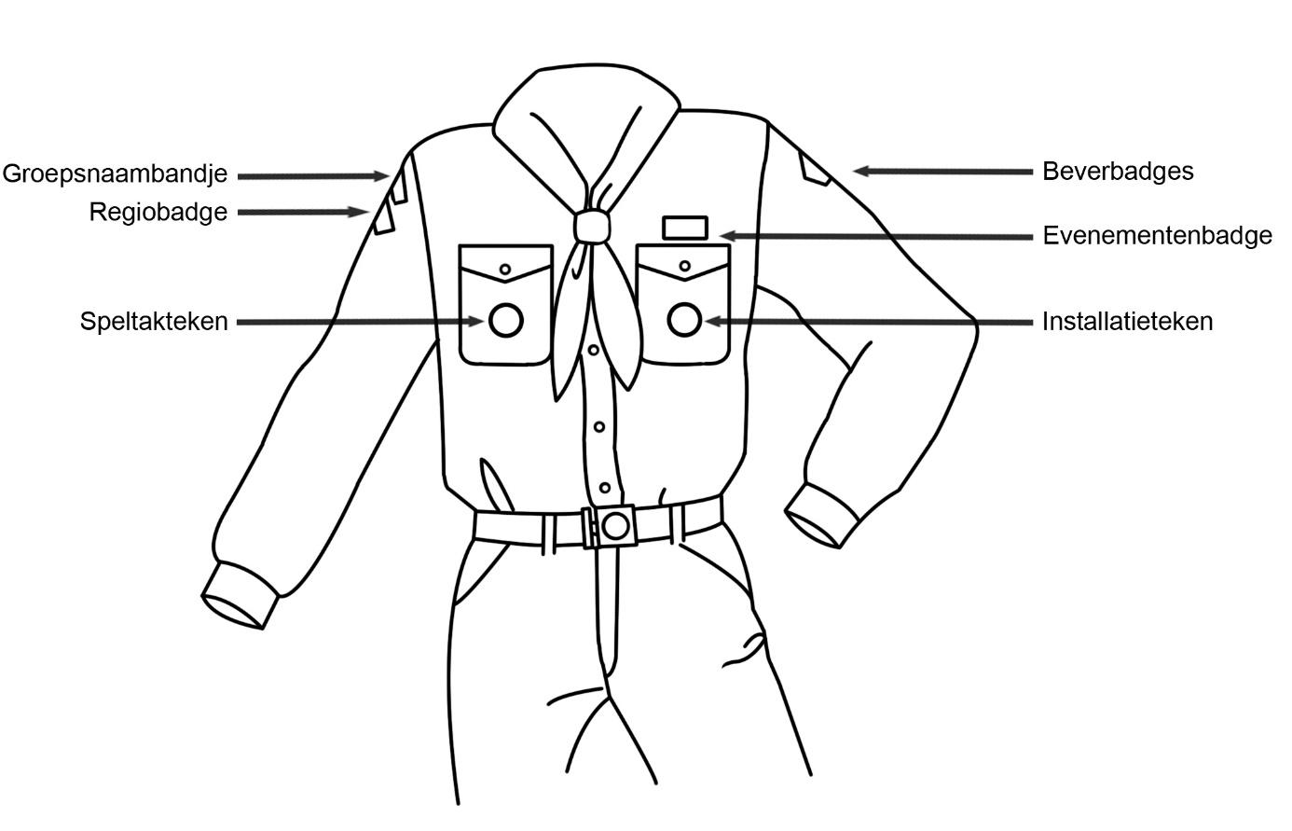

WELPEN
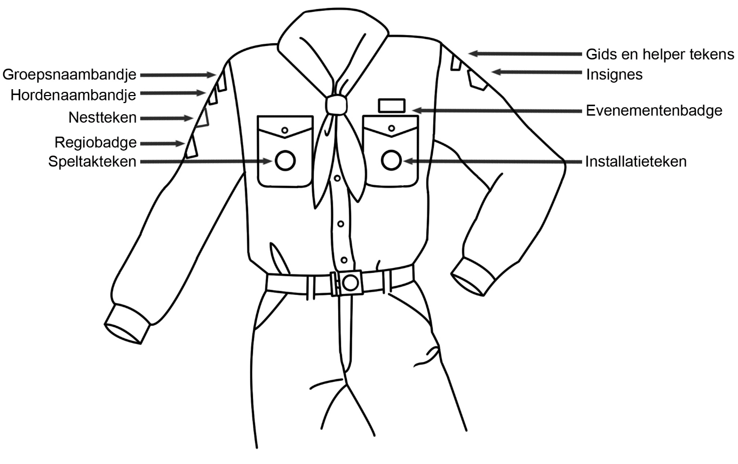

SCOUTS
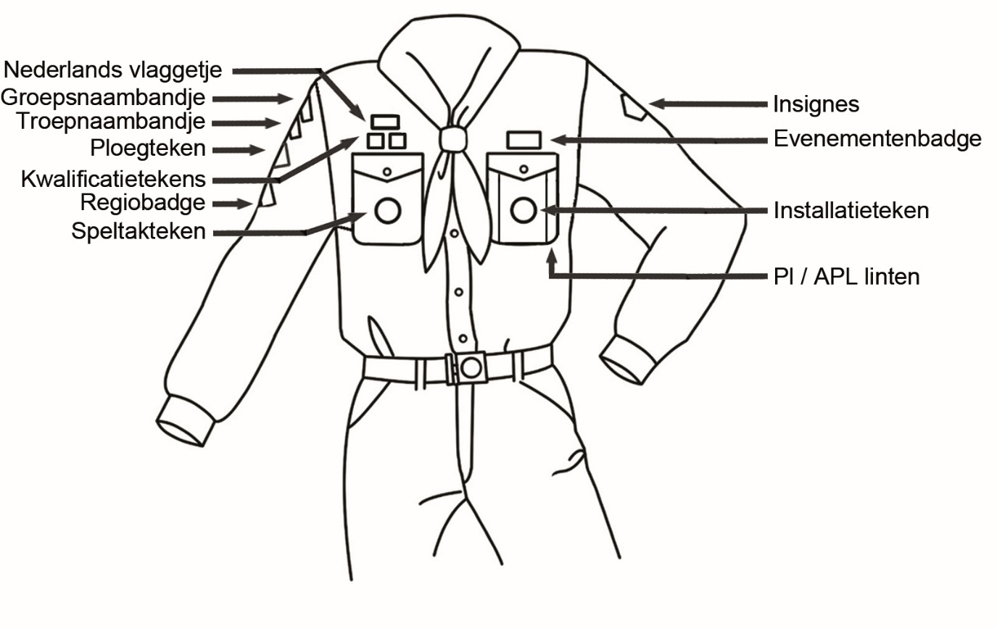

EXPLORERS
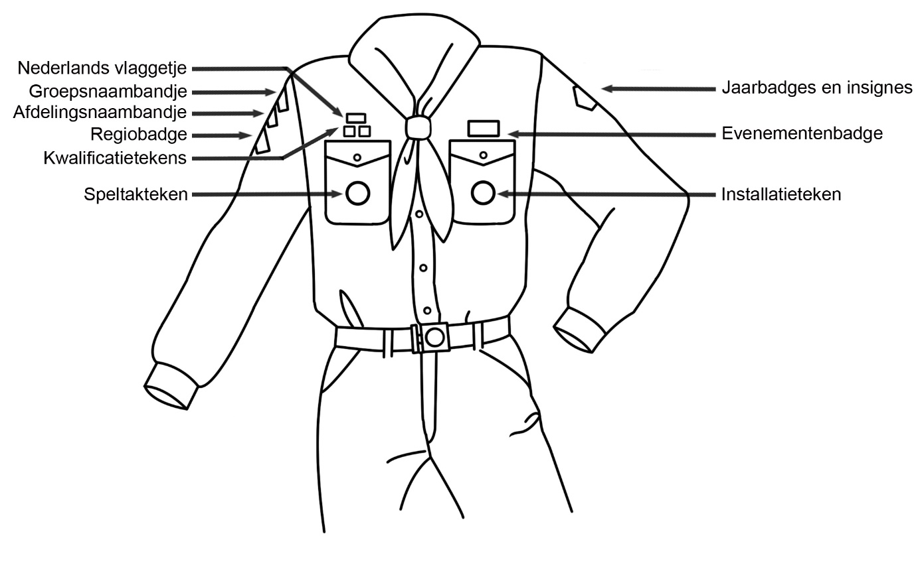

ROVERSCOUTS
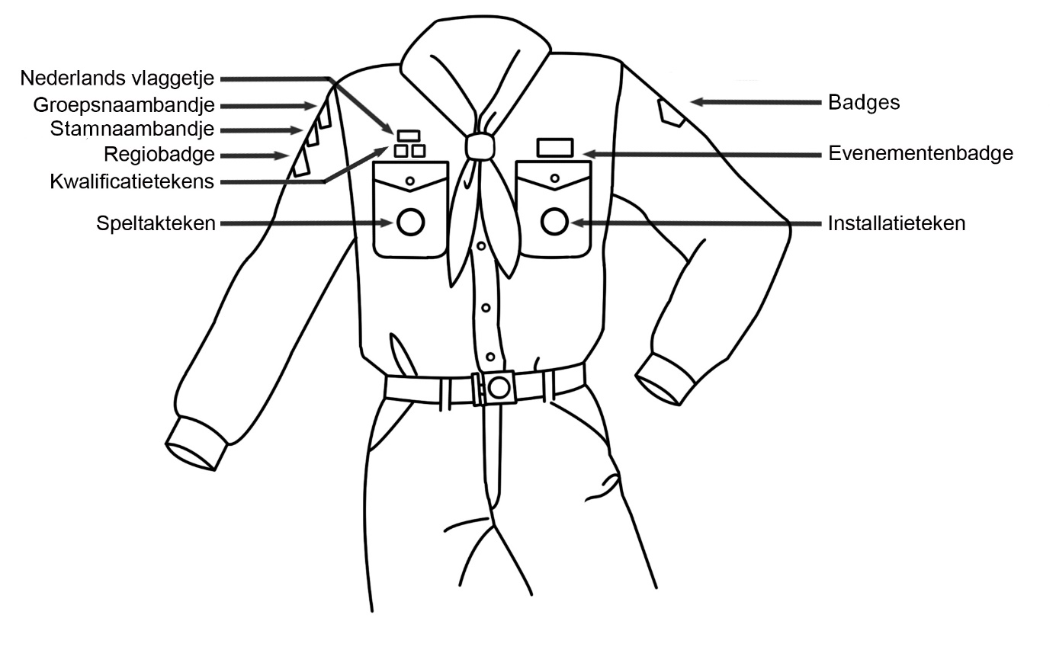

PLUSSCOUTS, KADERLEDEN, BUITENGEWONE LEDEN
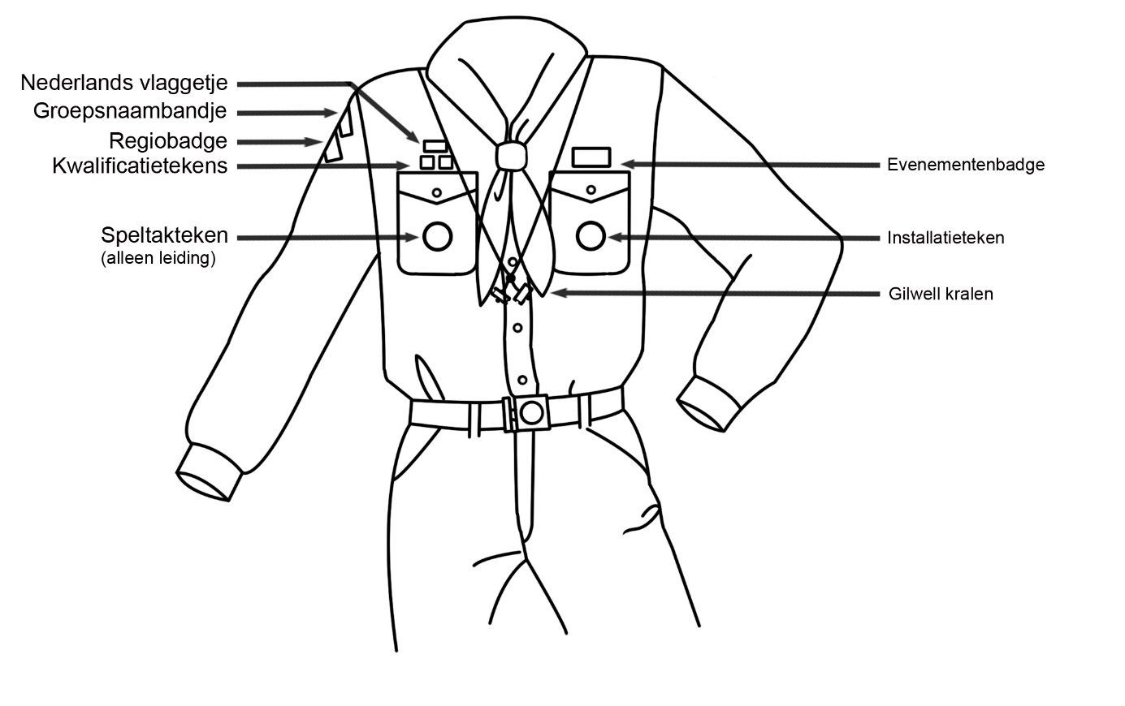

Appendix 3 Gedragscode Scouting Nederland

Dit appendix hoort bij artikel 173 van het huishoudelijk reglement.

Gedragscode
Scouting Nederland vindt een veilige fysieke en sociale omgeving voor haar jeugdleden en vrijwilligers belangrijk. Eén van de hulpmiddelen daarbij is het gebruik van een gedragscode. Hierin staat wat wel en niet gewenst is in de omgang tussen vrijwilligers en jeugdleden.

Veel grenzen in het contact tussen vrijwilligers en jeugdleden binnen Scouting zijn niet eenduidig. Het ene kind wil even op schoot zitten als het troost zoekt, het andere kind heeft behoefte aan een aai over de bol en weer een ander kind vindt het niet prettig om aangeraakt te worden. Hierover kunnen dus nooit precies grenzen worden afgesproken die voor alle kinderen en in alle situaties gelden. Dat is maar goed ook, want voor veel kinderen is dichtbijheid en lichamelijk contact een voorwaarde om te groeien. Maar er is wel één heel duidelijke grens en dat is de grens dat seksuele handelingen en contacten tussen vrijwilligers en jeugdleden die bij ons komen absoluut ontoelaatbaar zijn!

Daarom hebben wij als vereniging voor al onze vrijwilligers een gedragscode opgesteld. Deze is opgenomen in het huishoudelijk reglement en daardoor voor alle leden van toepassing. De gedragscode vormt een aanvulling op het Wetboek van Strafrecht waarin is opgenomen is wat juridische grenzen zijn in de omgang met minderjarigen.

1. De vrijwilliger zorgt voor een omgeving en een sfeer waarbinnen het jeugdlid zich veilig en gerespecteerd voelt.
2. De vrijwilliger gaat zo om met een jeugdlid dat zijn/haar waardigheid niet wordt aangetast.
3. De vrijwilliger dringt niet verder door in het privéleven van het jeugdlid dan functioneel noodzakelijk is.
4. De vrijwilliger onthoudt zich van elke vorm van seksuele benadering en misbruik ten opzichte van het jeugdlid. Alle seksuele handelingen, contacten en relaties tussen vrijwilliger en jeugdlid tot 18 jaar zijn onder geen beding geoorloofd en worden beschouwd als seksueel misbruik.
5. De vrijwilliger raakt het jeugdlid niet op zodanige wijze aan, dat deze aanraking naar redelijke verwachting als seksueel of erotisch van aard ervaren zal worden.
6. De vrijwilliger gaat tijdens kampen en activiteiten met respect om met jeugdleden en de ruimtes waarin zij zich bevinden, zoals slaapzalen, tenten, omkleedruimten, douches etc.
7. De vrijwilliger beschermt het jeugdlid naar vermogen tegen vormen van ongelijkwaardige behandeling en seksueel misbruik en ziet er actief op toe dat de gedragscode door iedereen die bij het jeugdlid is betrokken, wordt nageleefd.
8. Als de vrijwilliger gedrag signaleert dat niet in overeenstemming is met deze gedragscode en bij vermoedens van seksueel misbruik, is hij verplicht hiervan melding te maken bij de daarvoor door het bestuur aangewezen personen.
9. De vrijwilliger krijgt of geeft geen (im)materiële vergoedingen die niet in de rede zijn.
10. In die gevallen waar de gedragscode niet (direct) voorziet, of bij twijfel over de toelaatbaarheid van bepaald gedrag zal de vrijwilliger in de geest van de gedragscode handelen en zo nodig daarover in contact te treden met een door het bestuur aangewezen persoon.

Toelichting gedragscode
Veel grenzen in het contact tussen vrijwilligers en jeugdleden binnen Scouting zijn niet eenduidig. Het ene kind wil even op schoot zitten als het troost zoekt, het andere kind heeft behoefte aan een aai over de bol en weer een ander kind vindt het niet prettig om aangeraakt te worden. Hierover kunnen dus nooit precies grenzen worden afgesproken die voor alle kinderen en in alle situaties gelden. Dat is maar goed ook, want voor veel kinderen is dichtbijheid en lichamelijk contact een voorwaarde om te

groeien. Maar er is wel één heel duidelijke grens en dat is de grens dat seksuele handelingen en contacten tussen vrijwilligers en jeugdleden die bij ons komen absoluut ontoelaatbaar zijn!

In art. 249 van het Wetboek van Strafrecht staat: Hij die ontucht pleegt met zijn minderjarig kind, stiefkind of pleegkind, zijn pupil, een aan zijn zorg, opleiding of waakzaamheid toevertrouwde minderjarige of zijn minderjarige bediende of ondergeschikte, wordt gestraft met gevangenisstraf van ten hoogste zes jaren of geldboete van de vierde categorie). Daarnaast is iedere vorm van seksuele toenadering met jeugdigen beneden de 16 jaar verboden (Wetboek van Strafrecht: artikel 244, 245, 247, 248a, 249). En het afbeeldingen maken van seksuele gedragingen van iemand die nog geen 18 jaar is, is ook verboden (Wetboek van Strafrecht: artikel 240b).

Daarom hebben wij als vereniging voor al onze vrijwilligers een gedragscode opgesteld. Deze is opgenomen in het huishoudelijk reglement en daardoor voor alle leden van toepassing.

In deze gedragscode wordt gesproken over vrijwilliger en jeugdlid. Onder vrijwilliger wordt in de gedragscode iedereen verstaan die binnen Scouting Nederland volgens het huishoudelijk reglement de functie van kaderlid heeft. Jeugdleden zijn de jeugdleden zoals gedefinieerd in het huishoudelijk reglement.

1. De vrijwilliger zorgt voor een omgeving en een sfeer waarbinnen het jeugdlid zich veilig en gerespecteerd voelt.
Het kind moet worden gerespecteerd. Er mag geen onderscheid worden gemaakt naar of nadruk worden gelegd op godsdienst, levensovertuiging, politieke gezindheid, ras, geslacht, nationaliteit, seksuele gerichtheid, culturele achtergrond, leeftijd of lichamelijke kenmerken. Dat betekent dat het kind zich zowel tijdens de activiteiten van de vereniging, maar ook daarbuiten veilig moet voelen en het gevoel moet hebben dat hij zich – letterlijk – vrij kan bewegen.

2. De vrijwilliger gaat zo om met een jeugdlid dat zijn/haar waardigheid niet wordt aangetast.
Dit betekent dat je een kind/jongere nooit op een manier bejegent die hem/haar in zijn/haar waardigheid aantast. Je onthoudt je van discriminerende, kleinerende of (seksueel) intimiderende opmerkingen en gedragingen. Dit geldt tijdens de activiteiten, maar ook daarbuiten, tijdens alle activiteiten die door of namens de vereniging worden georganiseerd.

3. De vrijwilliger dringt niet verder door in het privéleven van het jeugdlid dan functioneel noodzakelijk is.
In het vrijwilligerswerk komt het veel voor dat men kinderen ook kent vanuit sociale contacten. Maar de vrijwilliger is binnen de vereniging altijd de verantwoordelijke. Binnen de vereniging gaat het niet om vriendschap of andere sociale relatie, maar om de relatie vrijwilliger – jeugdlid. Het is belangrijk dat de vrijwilliger zich bewust is van zijn positie, die ook buiten de vereniging door kan spelen. Het gaat erom dat de vrijwilliger gepaste afstand houdt en niet verder doordringt in het privéleven van het jeugdlid dan nodig is voor het gezamenlijk gestelde doel (activiteit) van de vereniging.
Bijvoorbeeld: het onnodig vragen stellen over het privéleven, persoonlijke afspraakjes maken, contact opnemen met het kind buiten de activiteiten van de vereniging om, jeugdleden thuis uitnodigen (in een één op één situatie), enzovoorts. Binnen Scouting is vaak sprake van verbanden tussen leden die los staan van de contacten binnen de vereniging, zoals bestuursleden of leiding met kinderen op de groep, leiding waarbij jeugdleden ook buurtgenoten zijn e.d. Dit artikel richt zich niet op de contacten die uit deze verbanden komen. Het is wel belangrijk dat de vrijwilliger de lijnen tussen de twee verbanden zo duidelijk mogelijk houdt. Daar waar zijn rol als vrijwilliger van de groep een rol gaat spelen, handelt hij in de geest van deze gedragscode.

4. De vrijwilliger onthoudt zich van elke vorm van seksuele benadering en misbruik ten opzichte van het jeugdlid. Alle seksuele handelingen, contacten en relaties tussen vrijwilliger en jeugdlid tot 18 jaar zijn onder geen beding geoorloofd en worden beschouwd als seksueel misbruik.
De vrijwilliger mag zijn positie en relatie nooit gebruiken voor doeleinden ten eigen nutte die in strijd zijn met zijn verantwoordelijkheid, of die de grenzen van de relatie overschrijden. Hierbij kan worden gedacht aan:
- een seksueel/erotisch geladen sfeer scheppen;
- seksueel getinte opmerkingen en insinuaties, zoals grof taalgebruik of schuine moppen;
- het stellen van vragen over seks, bijvoorbeeld over masturbatie, frequentie en vormen van vrijen;
- het jeugdlid op een niet-functionele wijze bekijken en aanraken waarbij de ogen of handen zijn gericht op de geslachtskenmerken;
- bevrediging van de eigen seksuele verlangens.;
- alle seksuele handelingen en relaties tussen vrijwilligers en jeugdleden tot 18 jaar, of met iemand met een ontwikkelingsachterstand, zijn ontoelaatbaar en strafbaar volgens artikel 249 Wetboek van Strafrecht.

Tussen volwassenen en kinderen/jeugdigen is sprake van een natuurlijk overwicht en dus een machtsverschil. Een kind kan daardoor zaken moeilijker weigeren, of overzien waar het om gaat. Het is aan de volwassene om de grenzen te bewaken. Dit geldt ook voor mensen met een ontwikkelingsachterstand/verstandelijke beperking. De kalenderleeftijd vormt bij hen geen criterium, maar het feit dat zij een achterstand hebben in de verstandelijke en/of emotionele en sociale ontwikkeling.

Dit betekent dat de vrijwilliger:
- nooit seksuele toenadering zoekt tot kinderen/jongeren en/of een seksueel of erotisch geladen sfeer schept (bijvoorbeeld door het laten zien van porno, of de eigen geslachtsorganen);
- een kind/jongere nooit gebruikt voor bevrediging van de eigen seksuele en/of agressieve verlangens;
- nooit (met seksueel gedrag) mag ingaan op verliefde gevoelens, seksuele verlangens of fantasieën van het jeugdlid óók niet wanneer hij/zij je daartoe lijkt uit te nodigen, dan wel onomwonden uitnodigt;
- wanneer er een erotisch/seksueel geladen sfeer mocht ontstaan, of zou kunnen ontstaan, tussen de vrijwilliger en het jeugdlid, de vrijwilliger afstand neemt en de situatie bespreekbaar maakt met medeleiding, het bestuur of de vertrouwenspersoon;
- wanneer bij de vrijwilliger gevoelens van verliefdheid, maar ook afkeer of agressie ontstaan t.o.v. het kind/de jongere, neemt de vrijwilliger afstand en maakt de situatie bespreekbaar met medeleiding, het bestuur of de vertrouwenspersoon.

5. De vrijwilliger raakt de het jeugdlid niet op zodanige wijze aan, dat deze aanraking naar redelijke verwachting als seksueel of erotisch van aard ervaren zal worden.
Uitgangspunt is dat het jeugdlid het als seksueel getint ervaart. Bijvoorbeeld: het te lang vasthouden van een hand bij begroeten of afscheid nemen, iemand naar je toetrekken, je tegen het kind/de jongere aandrukken, een tongzoen geven, aanraken van billen en borsten, enzovoorts. Functionele aanrakingen zijn soms noodzakelijk (een jong of gehandicapt jeugdlid helpen bij het naar de wc gaan) of wenselijk (een jeugdlid troosten) en mits daar geen misbruik van gemaakt wordt, toegestaan. De vrijwilliger moet er voor zorgen dat daar waar lichamelijk contact noodzakelijk en functioneel is, dit contact of deze aanraking niet verkeerd – in de zin van seksueel getint of intimiderend – kan worden
geïnterpreteerd. De vrijwilliger houdt bij lichamelijk contact rekening met grenzen die het jeugdlid aangeeft, leeftijd, ontwikkelingsniveau, achtergronden, de specifieke situatie en wat maatschappelijk en/of cultureel als aanvaardbaar wordt gezien.
6. De vrijwilliger gaat tijdens kampen en activiteiten met respect om met jeugdleden en de ruimtes waarin zij zich bevinden, zoals slaapzalen, omkleedruimten, douches etc.
Met respect betekent in dit beval bijvoorbeeld dat:
- de vrijwilliger en het jeugdlid bij voorkeur niet met zijn tweeën op reis gaan, maar met bijvoorbeeld een extra vrijwilliger of meerdere jeugdleden;
- de vrijwilliger en het jeugdlid in een één op één situatie niet op één kamer slapen; er zijn minstens twee vrijwilligers op een groep kinderen;
- met respect omgaan met de ruimtes waarin de kinderen zich bevinden, betekent dat het jeugdlid zich daar veilig moet voelen, zijn privacy gewaarborgd is en sociale controle niet is uitgesloten. Hierbij kan onder andere worden gedacht aan:
  - niet zonder aankondiging de slaapzaal of tent betreden en bij voorkeur in gezelschap van een andere volwassene;
  - de deur of tent open laten staan na het binnentreden, tenzij duidelijk is dat beiden behoefte hebben aan een zekere privacy;
  - gesprekken met het kind in een neutrale ruimte worden gehouden (niet in kleedruimte, slaapkamer of tent).

7. De vrijwilliger beschermt het jeugdlid naar vermogen tegen vormen van ongelijkwaardige behandeling en seksueel misbruik en ziet er actief op toe dat de gedragscode door iedereen die bij het jeugdlid is betrokken, wordt nageleefd.
De vrijwilliger heeft binnen zijn mogelijkheden de verantwoordelijkheid voor de veiligheid en het welzijn van het jeugdlid. Indien de vrijwilliger grensoverschrijdend gedrag signaleert, is hij verantwoordelijk het ongewenste gedrag te (doen laten) stoppen en te zorgen voor de veiligheid van het kind. De vrijwilliger is alert op signalen die kunnen wijzen op seksueel misbruik/overtreding van de gedragscode.

8. Als de vrijwilliger gedrag signaleert dat niet in overeenstemming is met deze gedragscode en bij vermoedens van seksueel misbruik, is hij verplicht hiervan melding te maken bij de daarvoor door het bestuur aangewezen personen.
Alle vermoedens of constateringen van seksueel misbruik moeten worden gemeld. Het kan zijn dat een jeugdlid een vrijwilliger in vertrouwen neemt en vertelt dat iemand hem/haar misbruikt. De vrijwilliger belooft in een dergelijk geval geen geheimhouding. Feiten van vertrouwelijke aard, aan jou toevertrouwd, moeten te allen tijde worden gerespecteerd. Maar wanneer de belangen van het jeugdlid in het geding zijn, dient de vrijwilliger hiervan melding te maken of ten minste een derde te raadplegen. Indien enigszins mogelijk gebeurt dit in overleg met het jeugdlid.

9. De vrijwilliger krijgt of geeft geen (im)materiële vergoedingen die niet in de rede zijn.
Door vergoedingen dreigen de objectiviteit van het handelen en de onafhankelijke positie van de vrijwilliger en die van het jeugdlid in het gedrang te komen. Hierdoor kan een voedingsbodem ontstaan voor (seksueel) machtsmisbruik.

10. In die gevallen waar de gedragscode niet (direct) voorziet, of bij twijfel over de toelaatbaarheid van bepaald gedrag zal de vrijwilliger in de geest van de gedragscode handelen en zo nodig daarover in contact treden met een door het bestuur aangewezen persoon.
Dit betekent dat de vrijwilliger ook alert is op gedragingen die niet direct als seksueel misbruik of intimidatie zijn te betitelen, maar wel als grensoverschrijdend worden ervaren. Ook in dit geval is het belangrijk dat passende maatregelen worden genomen, zoals het aanspreken van de persoon in kwestie. Desgewenst kan de vrijwilliger de in het protocol genoemde personen raadplegen.

8 Besluit commissie Scoutinglandgoed

Het landelijk bestuur vraagt de landelijke raad in te stemmen met het voorstel met betrekking tot de commissie Scoutinglandgoed.
8 Besluit commissie Scoutinglandgoed

Afgelopen landelijke raad heeft de commissie Scoutinglandgoed advies uitgebracht over haar werkzaamheden. Omdat er geen formele besluitvorming heeft plaatsgevonden doet de secretaris van de landelijke raad, gehoord de commissie, onderstaand voorstel.

Aanleiding
In juni 2014 is door de landelijke raad een commissie ingesteld om de realisatie van het Scoutinglandgoed vanuit de raad te kunnen volgen. De taken van de commissie zijn:
- Het in brede zin controleren van risico’s, met betrekking tot de ontwikkeling van het Scoutinglandgoed, en de landelijke raad hierover informeren.
- De kwartaalinformatie aan de landelijke raad beoordelen en hierover adviseren.

In de commissie hadden de volgende personen zitting: Jos Kruizinga, Jan Smits, Frank de Krom en Bas Oudewortel. De afgelopen 2,5 jaar heeft de commissie jaarlijks tweemaal overleg gehad met de penningmeester van Scouting Nederland en is tijdens iedere landelijke raad gerapporteerd over de bevindingen. Tussentijds is gereageerd op de kwartaalrapportages aan de landelijke raad.

In december 2015 heeft de landelijke raad de vraag gesteld tot welk moment de commissie actief zou moeten zijn. In de juni vergadering van 2016 heeft de commissie de raad mondeling geadviseerd de commissie nog in stand te houden totdat de grote bouwprojecten zijn voltooid. De commissie heeft daarbij aangegeven in bijzonder te kijken naar de meerwaarde van het landgoed, de prijsniveaus, de voortgang en uitvoering van de projecten en de communicatie met de landelijke raad.

Over dit advies heeft geen besluitvorming plaatsgevonden. In de landelijke raad van juni 2016 is daarnaast het ‘Reglement overige commissies landelijke raad’ vastgesteld. Hierin zijn bepalingen opgenomen rond het instellen van tijdelijke commissies.

In reactie benadrukt het landelijk bestuur dat zij verantwoordelijk is voor uitvoering en beheer. De uitvoering van het project valt, ook nu het is ondergebracht in Scoutinglandgoed BV, onder verantwoordelijkheid van het bestuur en zij kan daarop door de raad worden aangesproken. Wanneer de raad een commissie noodzakelijk acht om aan haar controlerende taak invulling te geven, dan zal het landelijk bestuur daaraan volledige medewerking verlenen. Tegelijkertijd heeft de raad geen rol in de exploitatie van het Scoutinglandgoed. Het Scoutinglandgoed is ondergebracht in een zelfstandige rechtspersoon, waarbij het bestuur de vereniging als aandeelhouder vertegenwoordigt.

Voorstel
De landelijke raad wordt voorgesteld om, gehoord de commissie Scoutinglandgoed en het landelijk bestuur, het mandaat van de commissie Scoutinglandgoed te verlengen voor een periode van drie jaar (tot en met december 2019) of zoveel eerder als de bouwprojecten in deelproject A, B en C voor de realisatie van het Scoutinglandgoed zijn afgerond. Het betreft een tijdelijke commissie, zoals bedoeld in artikel 3 van het ‘Reglement overige commissie landelijke raad’.

De volgende leden worden voor de maximale periode van drie jaar voorgedragen:
- Jan Smits.
- Frank de Krom.
- Bas Oudewortel.

Kan de landelijke raad instemmen met bovenstaand voorstel?

9 Internationaal binnen de vereniging

Aanleiding
In december 2014 stond het ochtendprogramma in het teken van het thema ‘internationaal’. In de werkgroepen werd gediscussieerd over de kansen en mogelijkheden die er internationaal zijn. Hieruit kwam de mening naar voren dat een deel van de kansen onbenut blijft en er meer gecommuniceerd mag worden over de mogelijkheden. Internationale activiteiten bieden belangrijke kansen voor de ontwikkeling van onze scouts. We zijn één van veertig miljoen scouts over de hele wereld en dat gevoel willen we iedere scout in Nederland laten ervaren.

De internationale kant van Scouting is op allerlei plekken in onze vereniging te vinden, waardoor soms het overzicht ontbreekt en scouts niet altijd duidelijk hebben welke kansen er zijn. Naar aanleiding van de discussie is in december 2015 en in juni 2016 is teruggekoppeld over de genomen stappen. In deze notitie gaan we in nader in op de stand van zaken, de kansen en de mogelijkheden.

Deze notitie moet inzicht geven in de huidige situatie, de stappen die zijn gezet en de verbeteringen die al zijn doorgevoerd.

Aandachtspunten
Uit discussie van meningsvormende deel van de landelijke raad in december 2014 komen de volgende aandachtspunten naar voren:
- Inspireren van elkaar.
- Delen van mogelijkheden (wat kan er allemaal).
- Ondersteuning als je aan de slag wilt (elkaar of vanuit land).
- Uitwisseling van betrokkenen (land en eventueel regio en groep) om van elkaar te weten wat er speelt en mogelijk is en waar extra aandacht nodig is.

De afgelopen periode heeft de vereniging stil gestaan bij de toekomstvisie. Hierin willen we waarde toevoegen aan de samenleving en inzetten op vijf thema’s. Deze thema’s bieden veel aanknopingspunten voor het onderwerp internationaal. Daarnaast willen we de komende tijd inzetten op elkaar inspireren, kennis delen en verbinden. Internationale mogelijkheden passen hier goed in.

In het ochtendprogramma in december 2014 is al stil gestaan wat er nu gebeurt op internationaal gebied:
- Groepen gaan op kamp naar het buitenland of passen het internationale thema in hun wekelijkse programma in.
- Vanuit de landelijke organisatie worden contigenten voor World Scout Moot, Roverway en Wereld Jamborees georganiseerd.
- De landelijke organisatie onderhoudt contacten met andere landen en de wereldorganisatie en wisselt best practices uit.
- Internationaal is één van de acht activiteitengebieden binnen de spelvisie. In de boeken en trainingen is er aandacht voor en spelspecialisten beantwoorden vragen over dit onderwerp.

Naar aanleiding van de discussie is al een aantal zaken in gang gezet en gerealiseerd:
- Meer communicatie over wat er landelijk gebeurt (communicatieplan) via #scoutinginternationaal, aandacht via blogs en vlogs, delen van internationale vacatures en mogelijkheden binnen Scouting Nederland.
- Via @-scout en de speltips aandacht vestigen op internationaal.
- Onderzoek naar hoe we landelijk beter kunnen uitwisselen en afstemmen in de vorm van landelijk team internationaal of een internationaal netwerk.

Een aantal van de wensen en kansen willen we de komende tijd verder oppakken, al dan niet in combinatie met andere activiteiten en werken aan de toekomstvisie:
- Delen en inspireren op een toegankelijke manier (groepen in beweging brengen).
- Ondersteuning van groepen die het internationale avontuur aan willen gaan met hands-on activiteiten en meer promotie van internationale mogelijkheden tijdens landelijke en regionale activiteiten. Hiervoor zal nagegaan worden of een nieuw team opgezet moet worden en in samenspraak met de vereniging zal gekeken worden wat nodig is en waar we dit op kunnen hangen.

Om landelijk de afstemming en coördinatie beter vorm te kunnen geven, wordt een netwerk of team gestart om meer verbinding leggen tussen de internationale onderdelen binnen de landelijke organisatie van Scouting Nederland. Dit kan ook de initiator worden voor het doorontwikkelen van internationaal beleid en voor internationale mogelijkheden.

De komende jaren bieden ook Roverway 2018 en de grote internationale activiteiten (World Scout Moot en WJ 2019) goede kansen om bij aan te haken.

Samenvattend in 2017
- Team groepenondersteuning: wat is er nodig, wat kun je doen, onder welke vlag, zichtbaarheid op evenementen, training internationaal avontuur?
- Team internationale zaken: structureel netwerk van Nederlandse scouts die in het buitenland of met het buitenland actief zijn of binnen Scouting Nederland betrokken zijn bij het thema internationaal.
- Afstemming en verbinding, bekijken van Internationale kansen.
- Uitbreiding communicatieplan, uitbreiding van de online mogelijkheden tot inspiratie.

10 Activiteitenplan Scouting Nederland 2017
Het landelijk bestuur vraagt de landelijke raad in te stemmen met het activiteitenplan Scouting Nederland 2017.

10 Activiteitenplan Scouting Nederland 2017
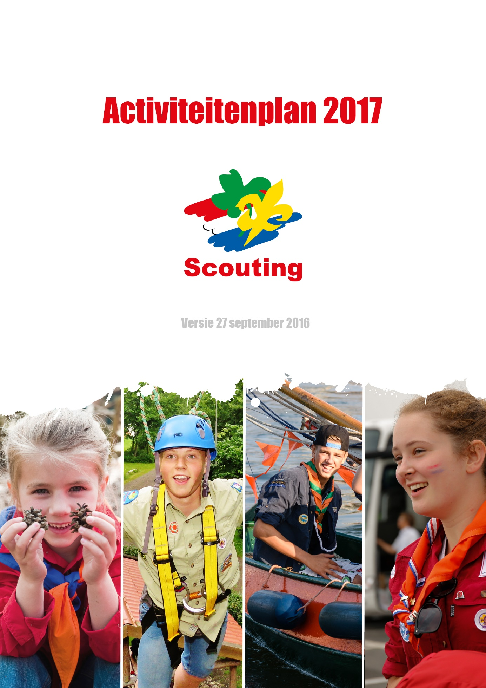

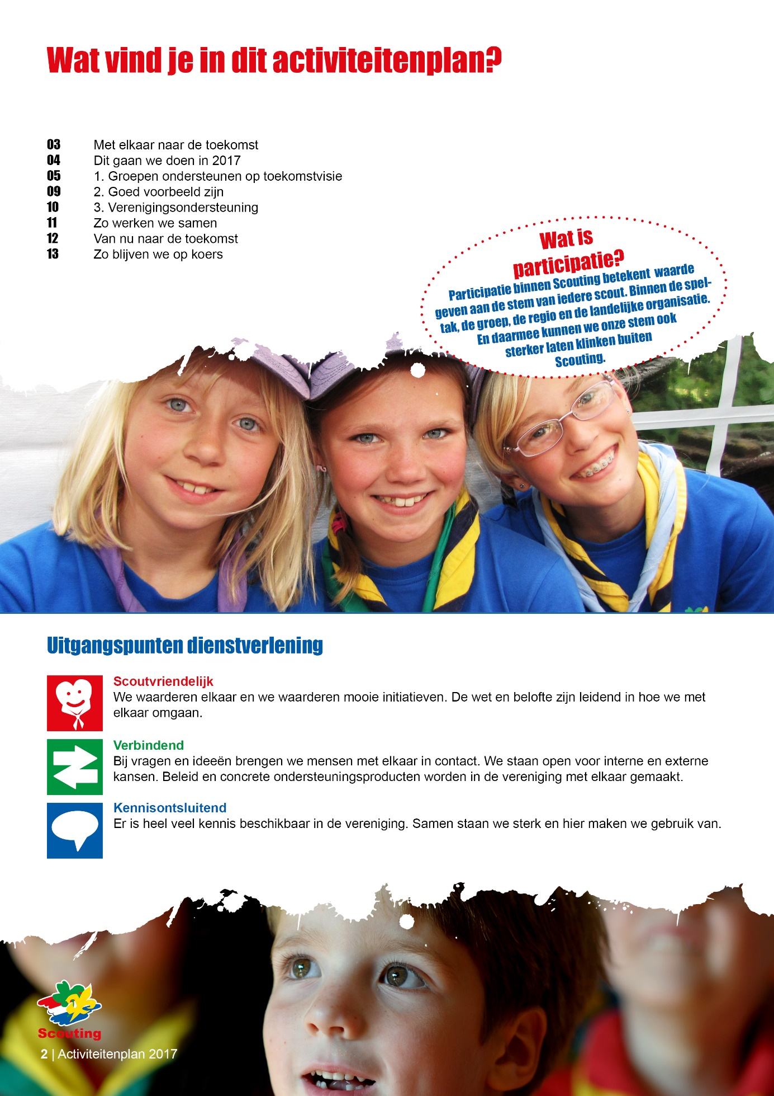

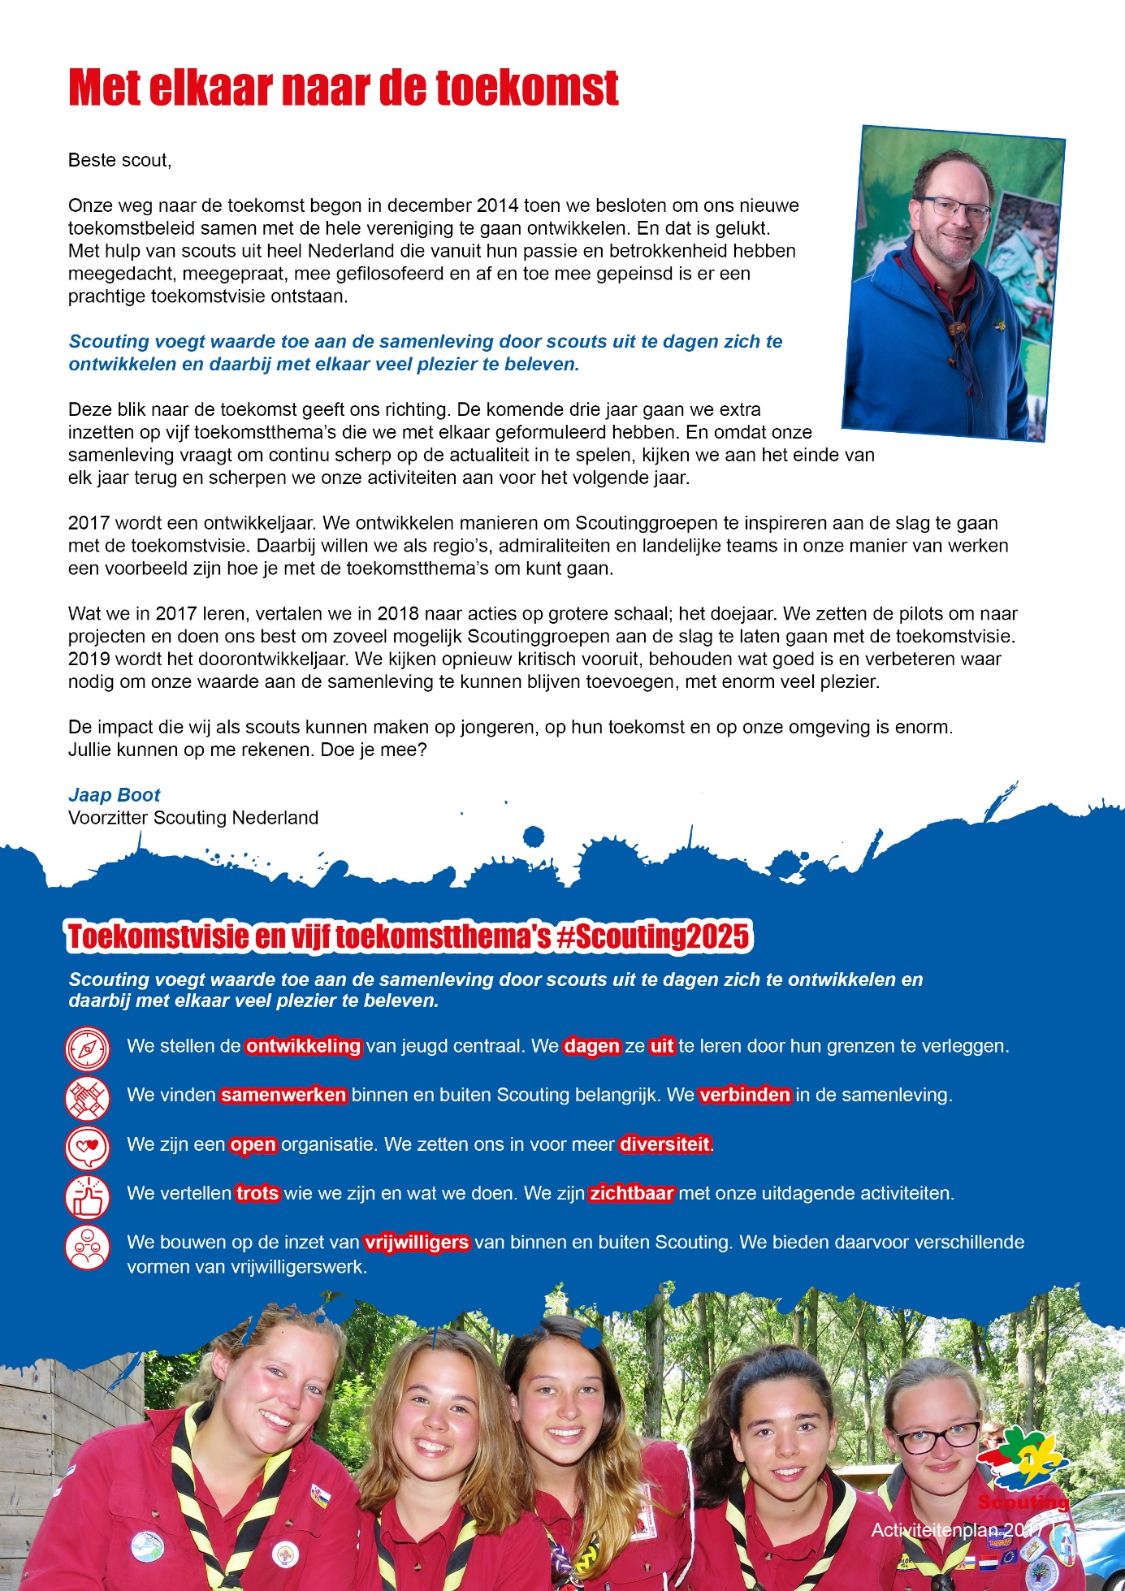

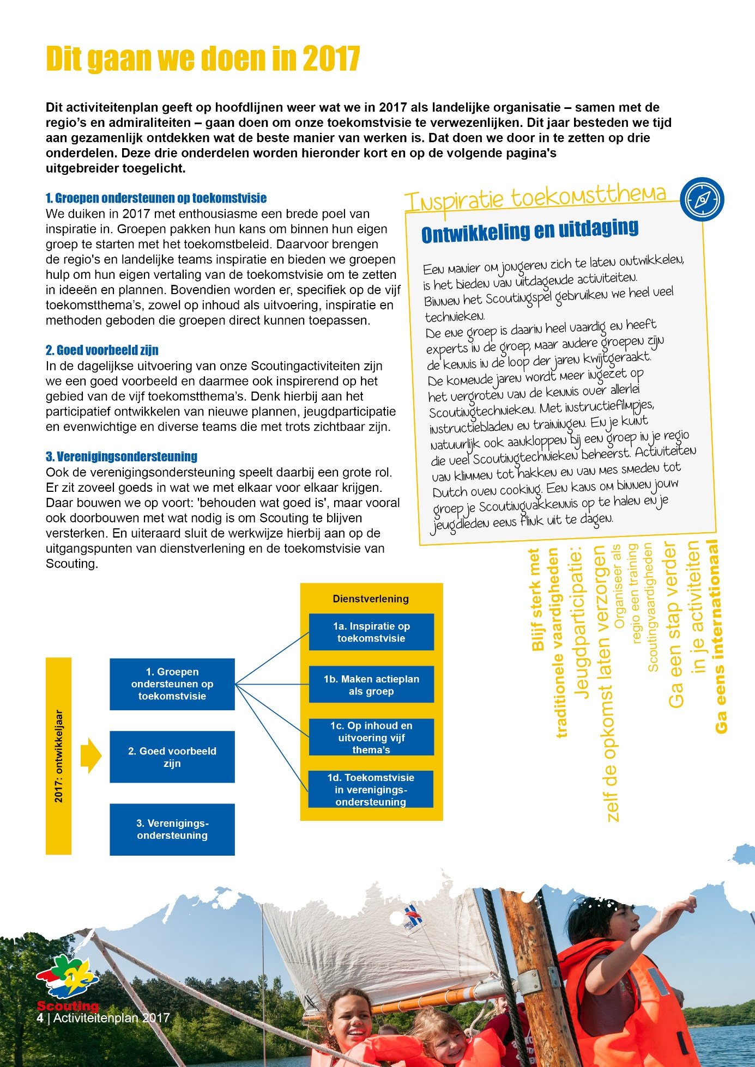

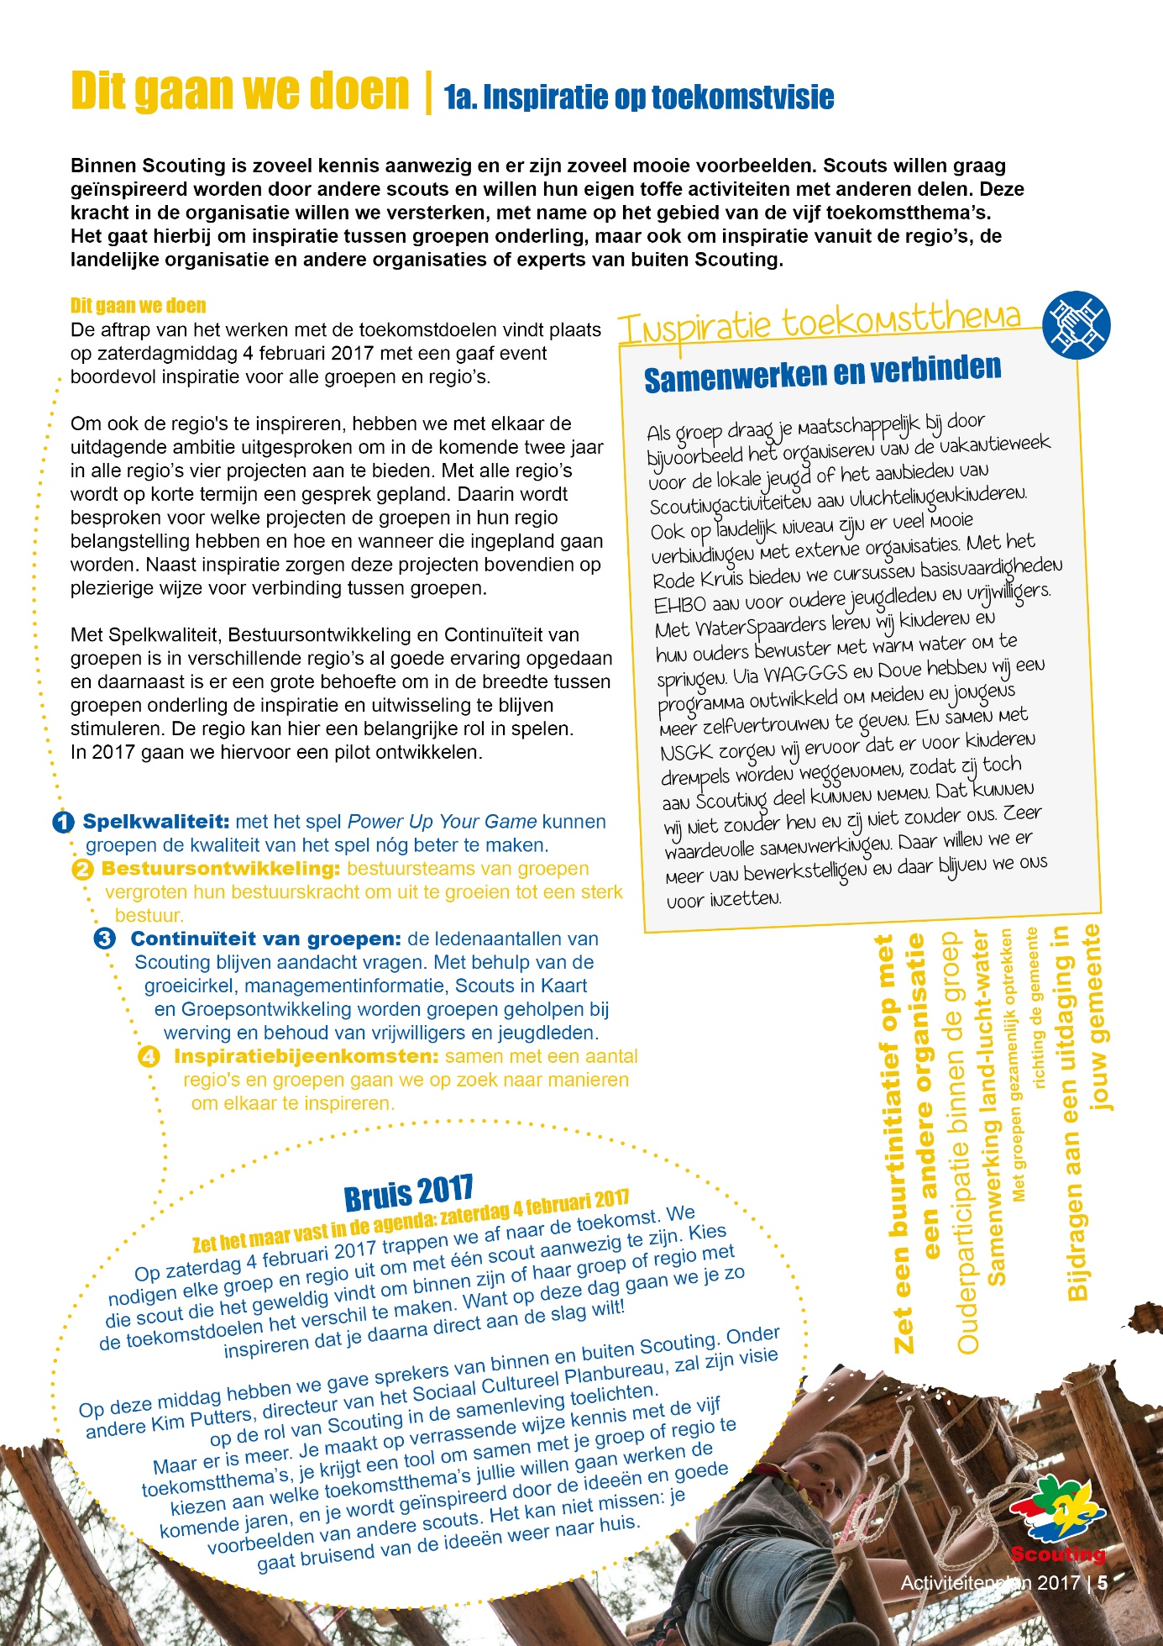
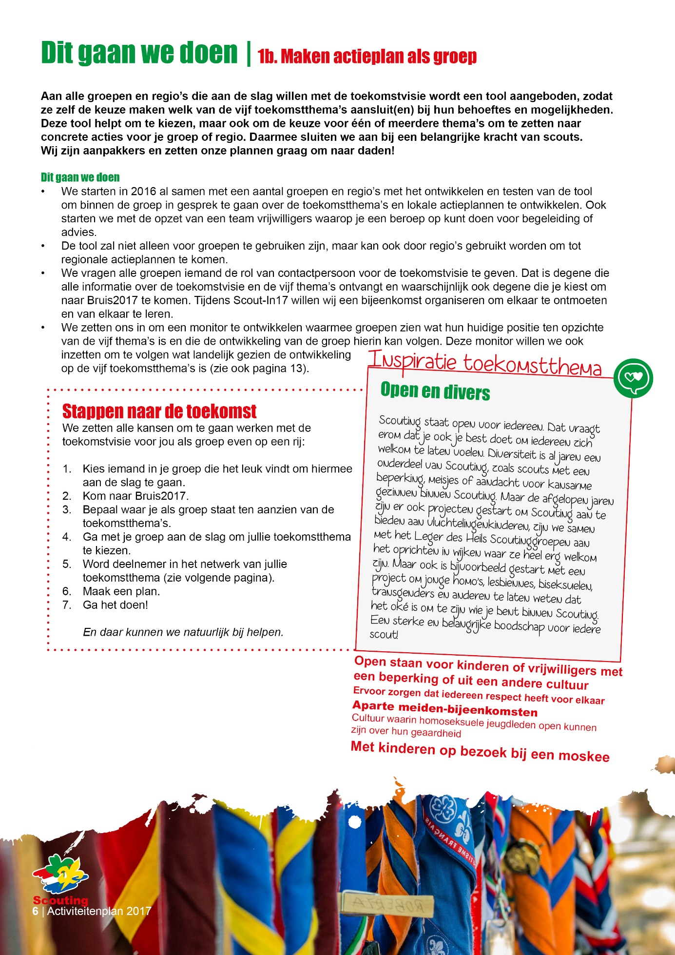
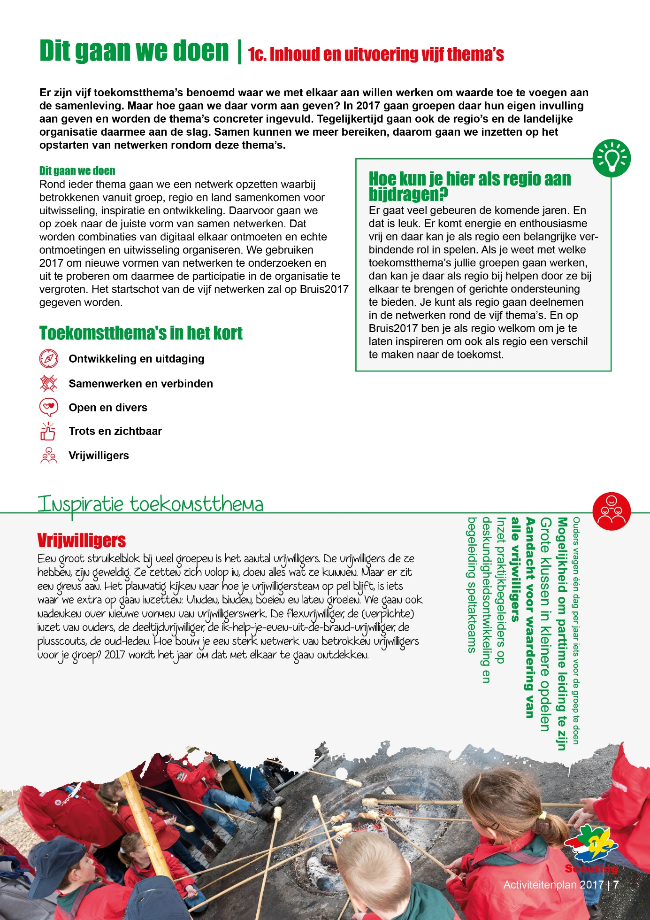
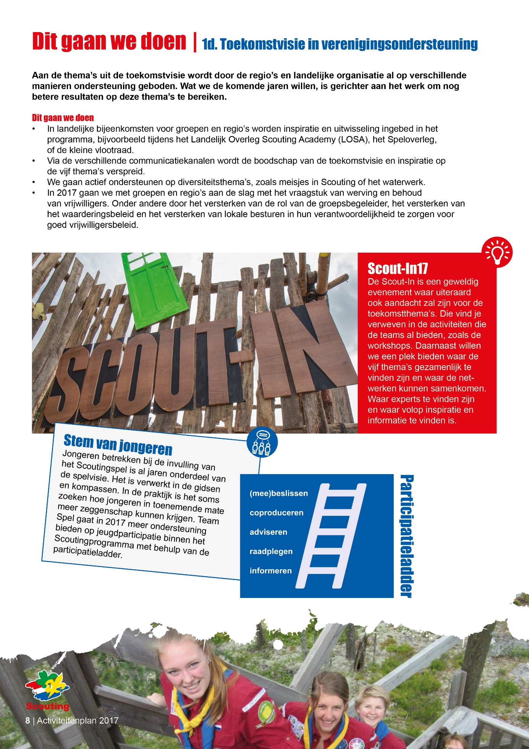
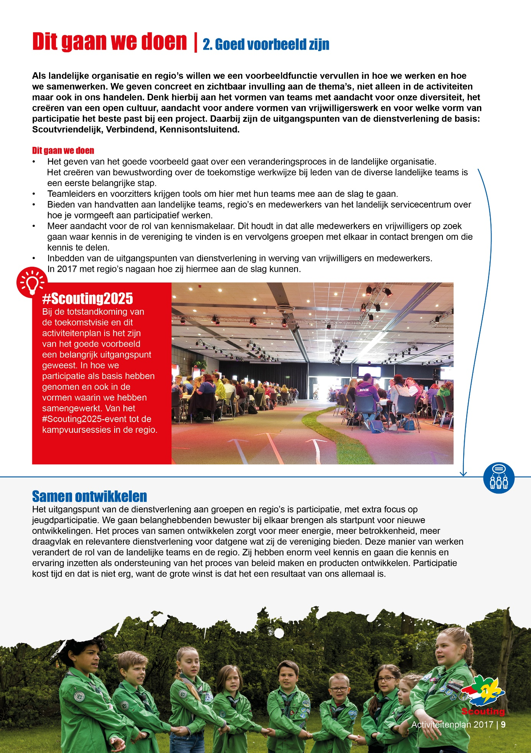
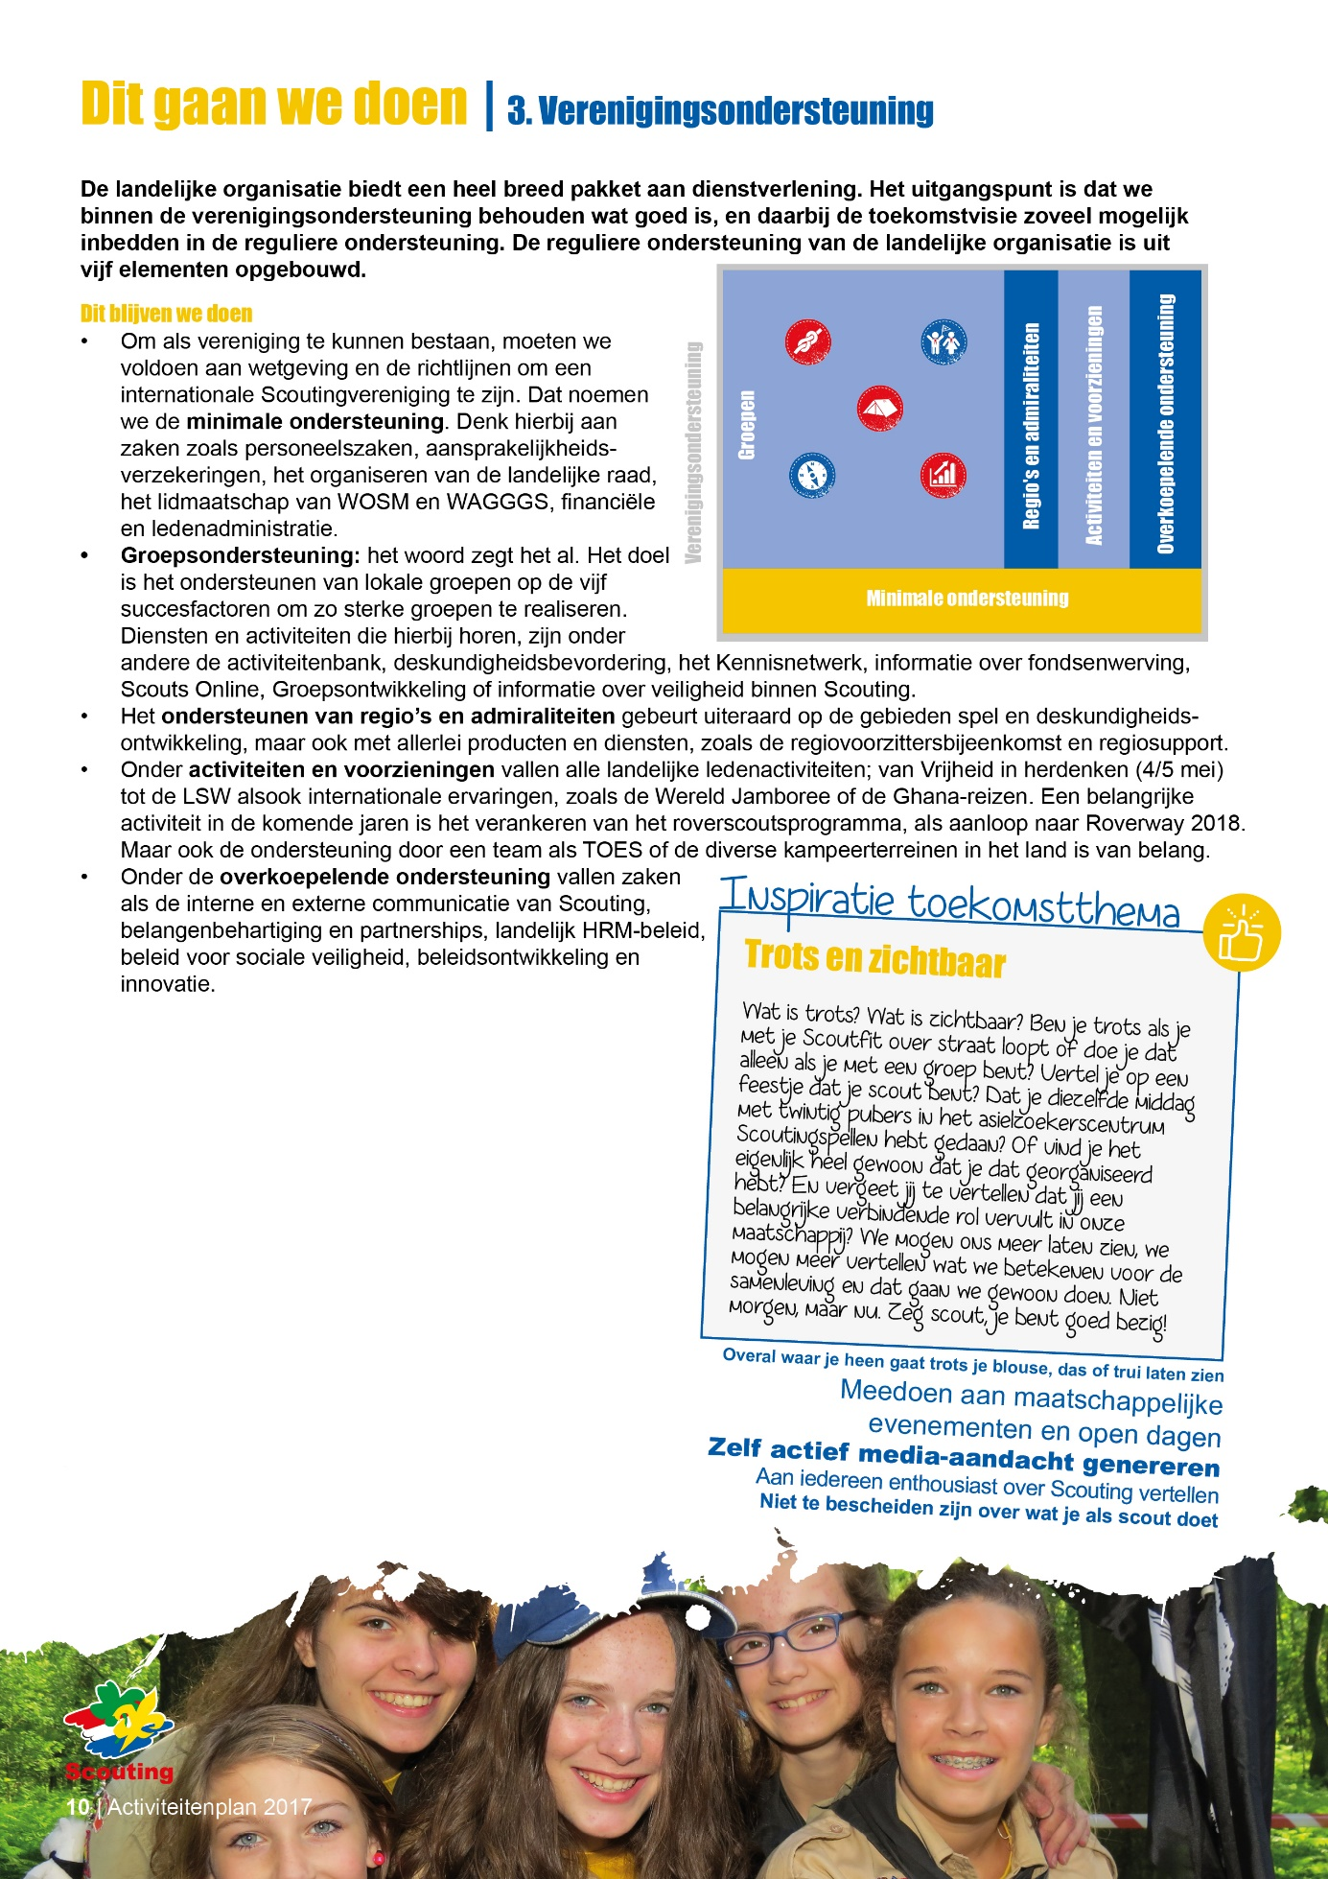
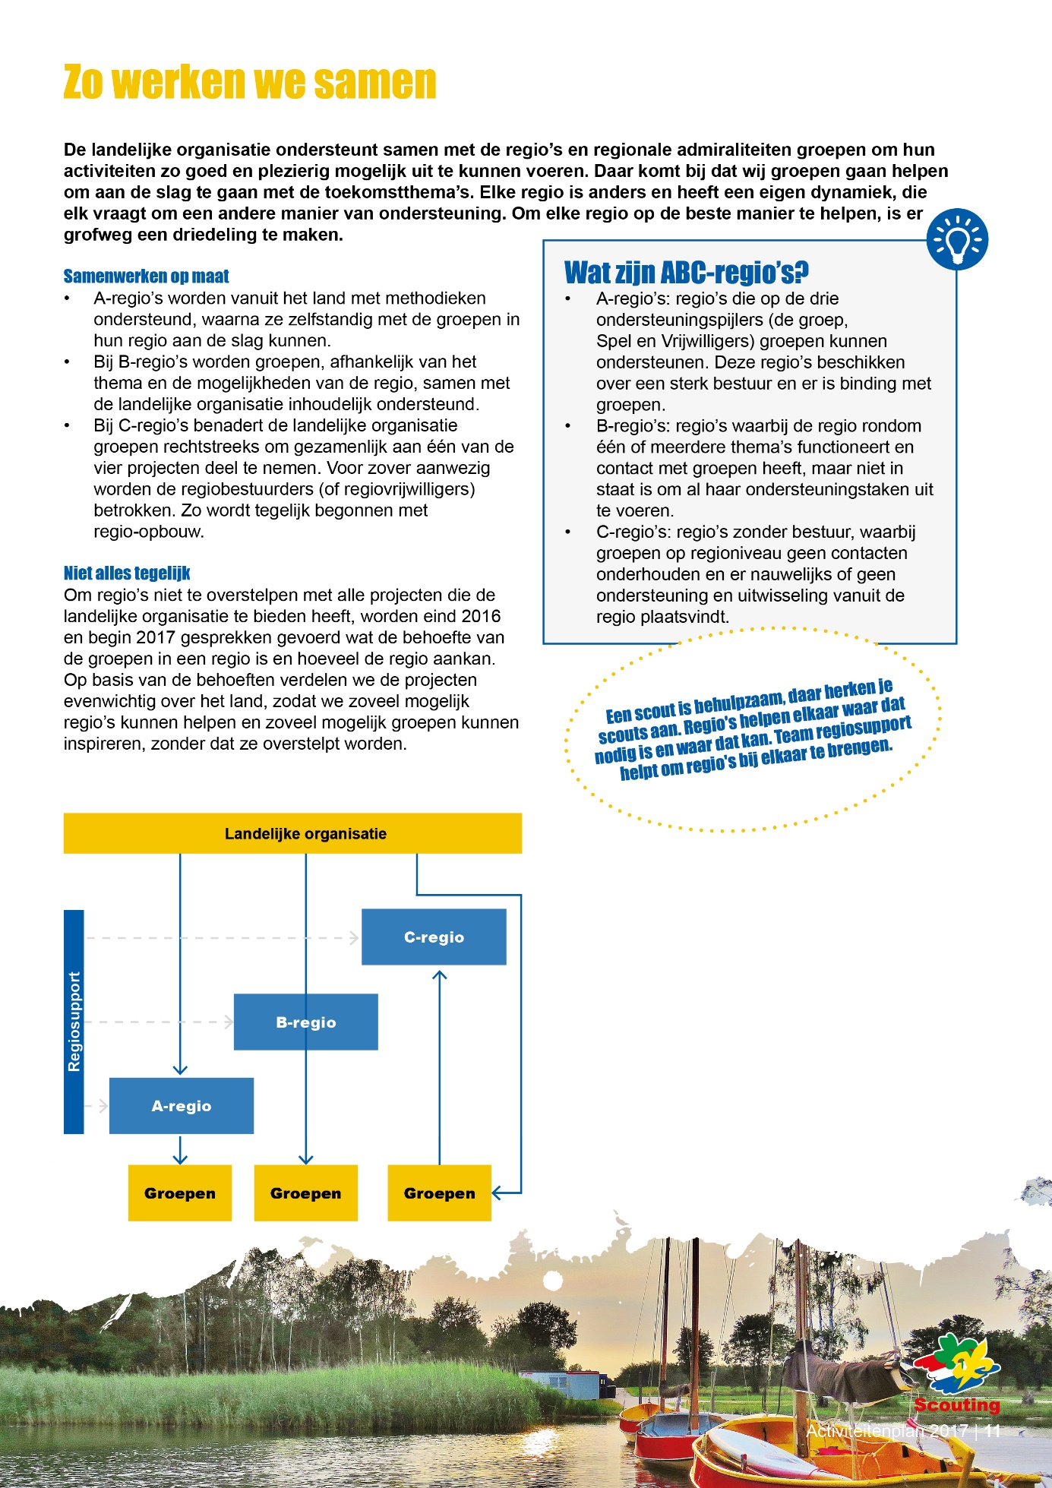
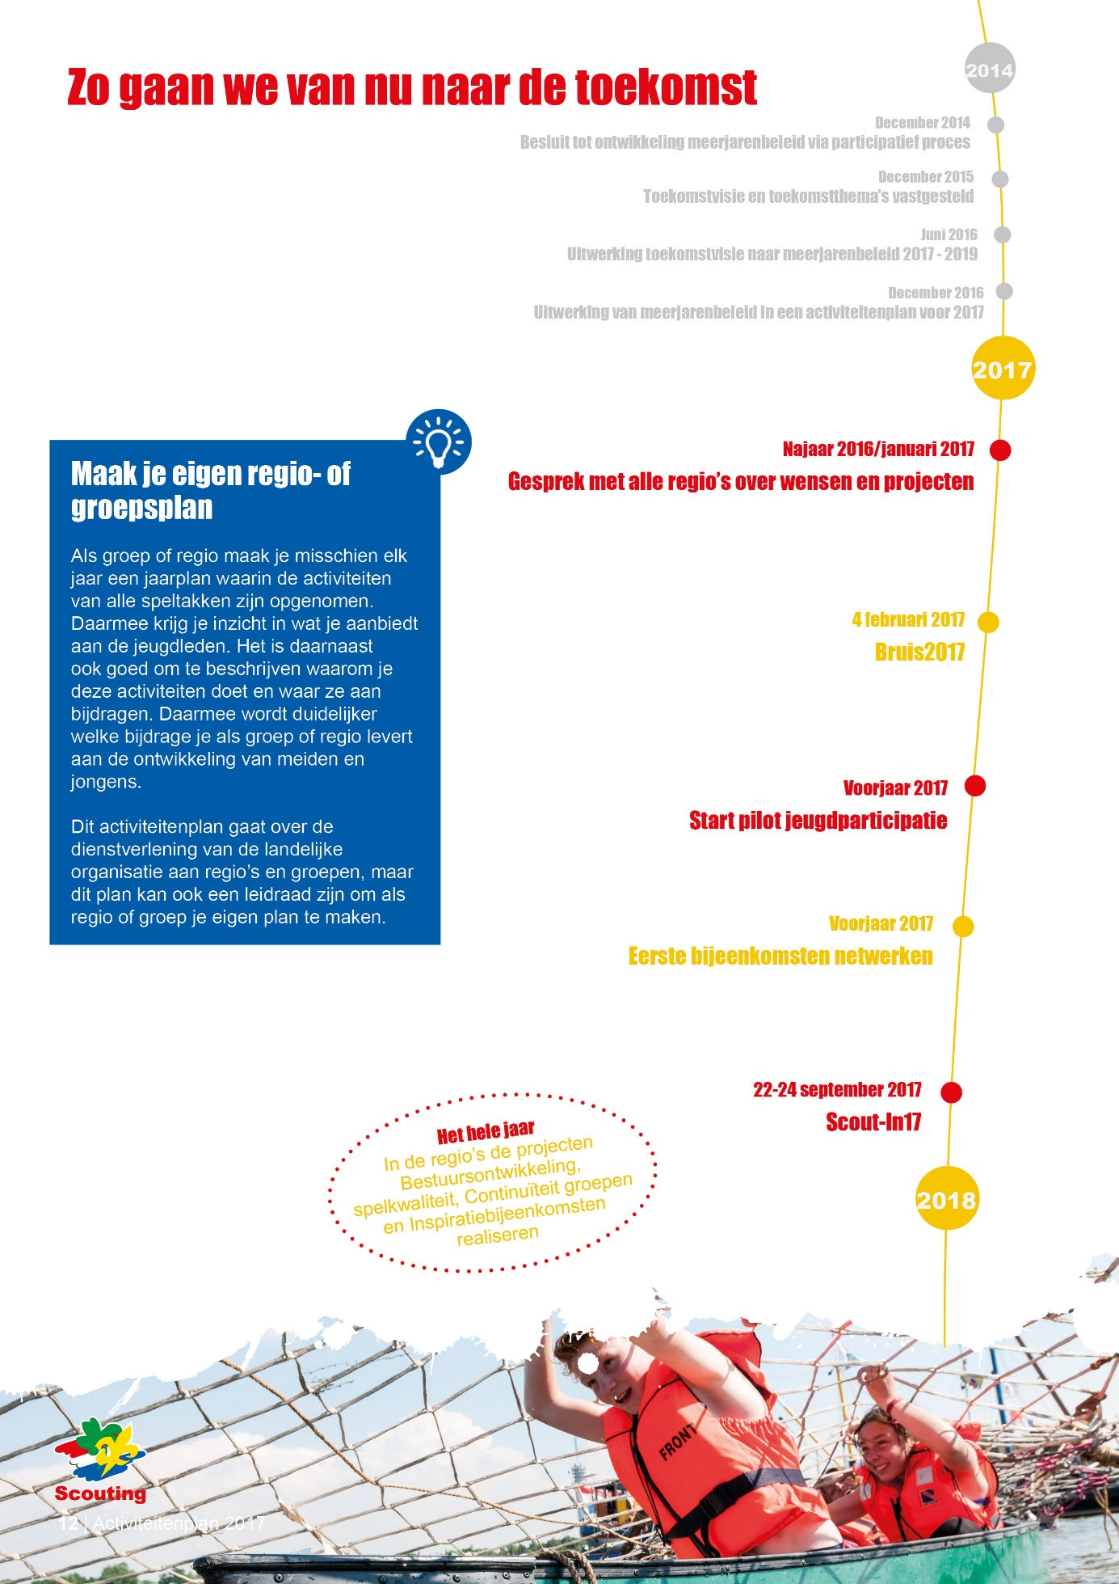
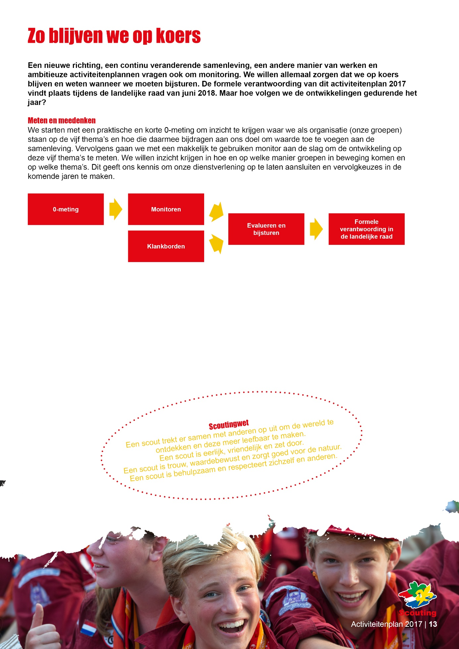


Financiën en beheer
Het landelijk bestuur vraagt de landelijke raad de begroting Scouting Nederland 2017 goed te keuren.

11a Begroting Scouting Nederland 2017

 |  | Begroting 2017
 | Begroting | Begroting | Prognose | Werkelijk
(in duizenden euro's) | 2017 | 2016 | 2016 | 2015
Baten
Contributie opbrengst | 2.397 | 2.370 | 2.355 | 2.866
ScoutShop | 1.730 | 1.671 | 1.719 | 1.747
Advertenties | 31 | 31 | 31 | 31
Opbrengst rente en vermogen | 6 | 8 | 6 | 10
Bijdragen Scouting Nederland Fonds | 160 | 70 | 70 | 160
Bijdragen derden | 509 | 509 | 509 | 696
Diverse baten | 15 | 15 | 23 | 25
 | 4.848 | 4.674 | 4.713 | 5.537
Inkomsten verenigingsterreinen | 765 | 750 | 750 | 760
Inkomsten landelijke ledenactiviteiten | 807 | 781 | 281 | 3.955
Inkomsten TOES | 46 | 46 | 4 | 62
Inkomsten materiaalfonds Zeilschool/Gilwell | - | - | - | 13
 | 1.618 | 1.577 | 1.035 | 4.790
Totaal van de baten | 6.466 | 6.251 | 5.748 | 10.327
Lasten
Personeelskosten | 1.748 | 1.631 | 1.574 | 1.746
ScoutShop | 1.502 | 1.460 | 1.482 | 1.497
Afschrijving/dotatie voorzieningen | 119 | 133 | 99 | 82
Afschrijving Voorraad ScoutShop | - | - | - | 66
Kosten accommodatie | 37 | 37 | 42 | 64
Apparaatskosten | 778 | 732 | 735 | 811
Activiteitenkosten | 306 | 325 | 325 | 368
(Externe) kosten Scouting Magazine | 245 | 243 | 243 | 244
Diverse lasten | 20 | 20 | 20 | 16
Incidentele lasten/ onvoorzien | 40 | 40 | 40 | 85
 | 4.795 | 4.620 | 4.560 | 4.978
Afschrijving St. Walrick nieuwbouw | - | - | - | 53
Kosten Verenigingsterreinen (Bestemmingsreserve Verenigingsterreinen) | - | - | - | 47
Uitgaven verenigingsterreinen | 765 | 750 | 750 | 666
Uitgaven landelijke ledenactiviteiten | 807 | 781 | 281 | 3.885
Uitgaven TOES | 46 | 46 | 25 | 38
Uitgaven materiaalfonds Zeilschool/Gilwell | - | - | - | 2
Kosten afgesloten projecten | - | - | - | 153
 | 1.618 | 1.577 | 1.056 | 4.844
Totaal van de lasten | 6.413 | 6.197 | 5.616 | 9.822
Resultaat deelnemingen | -33 | - | -115 | -118
Exploitatiesaldo | 20 | 53 | 17 | 387
Resultaatbestemming
Bestemmingsreserve landelijke ledenactiviteiten | - | - | - | -70
Bestemmingsreserve materiaalfonds Zeilschool/ Gilwell | - | - | - | -11
Bestemmingsreserve Verenigingsterreinen | - | - | - | 7
Bestemmingsreserve Opstallen Scoutinglandgoed | -100 | -100 | -100 | -
Bestemmingsreserve TOES | - | - | -21 | -24
Bestemmingsreserve Voorraadrisico's ScoutShop | - | - | - | 66
Bestemmingsreserve Groei & Dienstverlening | 47 | 47 | - | -71
Bestemmingsreserve 'In veilige handen' | - | - | - | -
Exploitatiesaldo na mutatie bestemmingsreserves | -33 | - | -104 | 284
Exploitatie programma Groepsontwikkeling | - | - | - | 127
Exploitatie regulier | -33 | - | -104 | 157
Exploitatiesaldo na mutatie bestemmingsreserves | -33 | - | -104 | 284
Financiering
Afwikkeling voorfinanciering (Groepsontwikkeling) | - | - | - | -127
Algemene reserve (reguliere exploitatie) | 33 | - | 104 | -157
Exploitatiesaldo na mutatie bestemmingsreserves | 33 | - | 104 | -284
Contributie | Begroting | Begroting | Prognose | Werkelijk
(in duizenden euro's) | 2017 | 2016 | 2016 | 2015
Gemiddeld aantal juniorleden | 79.600 | 79.500 | 78.901 | 78.238
Gemiddeld aantal kaderleden | 29.900 | 29.500 | 29.615 | 29.387
Aantal leden | 109.500 | 109.000 | 108.516 | 107.625
Contributie per lid (in euro) | 22,45 | 22,30 | 22,30 | 27,35
Contributieopbrengst | 2.458 | 2.431 | 2.420 | 2.944
Betalingskorting op contributie | -62 | -61 | -65 | -78
Totaal | 2.397 | 2.370 | 2.355 | 2.866
Personeelskosten | Begroting | Begroting | Prognose | Werkelijk
(in duizenden euro's) | 2017 | 2016 | 2016 | 2015
Directie, OR en stafafdeling | 233 | 295 | 255 | 286
Cluster Inhoud | 623 | 405 | 365 | 358
Communicatie | 188 | 133 | 139 | 79
Cluster ondersteuning | 614 | 546 | 563 | 350
Overige personeelskosten | 70 | 70 | 70 | 84
Coaches (Groepsontwikkeling) | - | - | - | 230
Secretariaat (Groepsontwikkeling) | - | - | - | 27
ICT (Groepsontwikkeling) | - | - | - | 85
Extra formatie op 5 succesfactoren (Groepsontwikkeling) | - | - | - | 115
Projectformatie Groei en Branding | - | 115 | 115 | 142
Projectformatie nieuwe functies | - | 47 | 47 | 0
Reservering Mobiliteit/ Ziektevervanging | 20 | 20 | 20 | -10
 | 1.748 | 1.631 | 1.574 | 1.746
Afschrijving/dotatie voorzieningen | Begroting | Begroting | Prognose | Werkelijk
(in duizenden euro's) | 2017 | 2016 | 2016 | 2015
Afschrijvingen Landelijk servicecentrum | 28 | 33 | 33 | 35
Afschrijvingen automatisering | 67 | 76 | 42 | 23
Dotatie fonds onderhoud | 24 | 24 | 24 | 24
 | 119 | 133 | 99 | 82
Kosten accommodatie | Begroting | Begroting | Prognose | Werkelijk
(in duizenden euro's) | 2017 | 2016 | 2016 | 2015
Onderhouds- en schoonmaakkosten | 35 | 35 | 35 | 46
Energiekosten | 30 | 30 | 32 | 37
Belastingen en heffingen | 8 | 8 | 8 | 12
Overige kosten accommodatie | 10 | 10 | 13 | 14
Doorberekend aan ScoutShop | -46 | -46 | -46 | -45
 | 37 | 37 | 42 | 64
Apparaatskosten | Begroting | Begroting | Prognose | Werkelijk
(in duizenden euro's) | 2017 | 2016 | 2016 | 2015
Verzekeringen | 272 | 250 | 259 | 293
Bureau opleidingen/cursussen | 30 | 15 | 20 | 18
Kantoorbehoeften | 2 | 2 | 5 | 4
Drukwerk- en reproduktiekosten | 25 | 32 | 30 | 31
Communicatiekosten | 61 | 27 | 27 | 60
Telefoon, porti en vracht | 35 | 50 | 35 | 47
Documentatie en abonnementen | 4 | 4 | 4 | 4
(Reis)kosten teams, cie.'s en vrijwilligers | 41 | 41 | 41 | 41
Verg.- en representatie Bestuur, Land.raad | 30 | 30 | 30 | 27
Reis- en verblijfskosten | 30 | 28 | 28 | 18
Wervings- en selectiekosten | 5 | 5 | 5 | 9
Advieskosten | 5 | 5 | 5 | 5
Bijdragen aan org. int. contributies | 135 | 140 | 135 | 146
Kosten accountant | 31 | 26 | 31 | 26
Kosten ict | 50 | 55 | 55 | 37
Overige apparaatskosten | 22 | 22 | 25 | 45
 | 778 | 732 | 735 | 811
Activiteitenkosten | Begroting | Begroting | Prognose | Werkelijk
(in duizenden euro's) | 2017 | 2016 | 2016 | 2015
Versterking kwaliteit | - | 7 | 7 | 2
Branding | 21 | 48 | 48 | 49
Spel | 37 | 51 | 51 | 42
Scouting Academy | 50 | 23 | 23 | 17
HRM | 47 | 47 | 47 | 35
Marketing & Groei | - | 4 | 4 | 26
Extra werkbudget Groepsontwikkeling | - | - | - | 81
Groepen en regio's | 47 | 45 | 45 | -
Gereserveerd Werkbudget | 104 | 100 | 100 | 116
 | 306 | 325 | 325 | 368
(Externe) kosten Scouting Magazine | Begroting | Begroting | Prognose | Werkelijk
(in duizenden euro's) | 2017 | 2016 | 2016 | 2015
(Externe) kosten Scouting Magazine | 245 | 243 | 243 | 244
 | 245 | 243 | 243 | 244

11b Nota van toelichting

Volop in ontwikkeling

Er is een geweldige slag gemaakt in het concretiseren van de toekomstvisie en vijf toekomstthema's van #Scouting2025. In de begroting 2017 hebben het activiteitenplan 2017 en de onderliggende activiteiten een plaats gekregen. Deze begroting is tot stand gekomen in samenwerking met velen. Iedereen die daaraan heeft bijgedragen, wil ik bedanken.

Wij vinden samenwerken binnen en buiten Scouting belangrijk. De uitvoering van de activiteiten gaat alleen met de inzet onze enthousiaste vrijwilligers en de medewerkers van het landelijk servicecentrum. Samen staan we voor een mooie uitdaging om onze vereniging te ontwikkelen en meer jeugd Scouting te laten ervaren. Ook de partnerschappen die we aangaan, zijn belangrijk om onze visie te realiseren. Iedereen die daar in 2017 aan gaat bijdragen, hartelijk dank!

Het stemt tevreden dat we ook in het ontwikkeljaar 2017 de voorgenomen activiteiten kunnen uitvoeren binnen de reguliere contributie. We blijven partnerschappen en fondsen zoeken om (extra) activiteiten te ontplooien of te versnellen. Met de inbedding van Groepsontwikkeling in de reguliere dienstverlening hebben lokale groepen extra ruimte gekregen om te investeren in de succesfactoren. Met genoegen bied ik deze begroting namens het landelijk bestuur ter goedkeuring aan.

Nic van Holstein
Penningmeester Scouting Nederland

Toelichting op de prognose 2016 en de begroting 2017

Inleiding
Het landelijk bestuur biedt de landelijke raad hierbij de prognose 2016 ter informatie en de begroting 2017 ter goedkeuring aan. In december 2015 is de nieuwe toekomstvisie voor Scouting Nederland vastgesteld: Scouting voegt waarde toe aan de samenleving door scouts uit te dagen zich te ontwikkelen en daarbij met elkaar veel plezier te beleven. Deze toekomstvisie is de uitkomst van een participatief proces in de vereniging waar begin 2015 mee werd gestart en dat in juni 2016 heeft geresulteerd in het meerjarenbeleidsplan ‘Van toekomstvisie naar meerjarenbeleid #Scouting2025 (2017-2019)’. Dit meerjarenbeleid vormt de opvolger van het meerjarenbeleid ‘In het spoor van de groep (2011-2015)’, waarbij 2016 een overgangsjaar is. Er wordt niet alleen richting gegeven voor inhoudelijke keuzes voor de toekomst, maar ook voor een andere wijze van samenwerken. Hierbij voortbordurend op de dienstverleningsuitgangspunten van 2012 en de kijk op samenwerken met regio’s als samenwerkingspartner in het ondersteunen van groepen uit 2014. Voor het ontwikkeljaar 2017 heeft het meerjarenbeleid vertaling gekregen in het activiteitenplan en de begroting.

Om de transparantie en het inzicht in de financiën van de vereniging te vergroten, zijn de baten en lasten in de begroting opgesplitst in dat wat betrekking heeft op de reguliere exploitatie van de vereniging en dat van de diverse deelexploitaties, zoals de verenigingsterreinen, landelijke ledenactiviteiten en TOES. Hierbij heeft weer zorgvuldige afstemming plaats gevonden met de teams over de inzet van middelen en prioritering van activiteiten. Het stemt tot tevredenheid dat het exploitatiesaldo over 2017 naar verwachting positief zal uitkomen. Ook in het ontwikkeljaar 2017 kunnen we de voorgenomen activiteiten uitvoeren zonder dat een extra contributieverhoging noodzakelijk is. We zoeken nadrukkelijk partnerschappen en fondsen om (extra) activiteiten te kunnen ontplooien of versnellen. De aanloopverliezen van het Scoutinglandgoed drukken het resultaat in 2016 en 2017 nog wel, al nemen de tekorten wel af.

Prognose 2016
Het jaar 2016 vormt het overgangsjaar tussen het oude en nieuwe meerjarenbeleid. Er is door velen vanuit alle lagen van de vereniging actief gewerkt aan de concretisering van doelen en activiteiten van de nieuwe toekomstvisie en het meerjarenbeleid. De reguliere ondersteuning vanuit het LSC is op niveau gebleven en de activiteiten van Groepsontwikkeling zijn ingebed. Doordat veel servers en storage machines vervangen moesten worden, is er overgegaan naar een ICT-structuur waarbij met minder hardware dezelfde performance en betrouwbaarheid gerealiseerd kan worden (virtualisatie). De prognose voor 2016 gaat op dit moment uit van een positief exploitatiesaldo. In de jaarrekening, die in juni 2017 zal worden aangeboden, verantwoorden wij de werkelijk gerealiseerde resultaten over 2016.

Baten
De contributieopbrengst blijft door de iets lagere ledengroei wat achter bij de begroting. Veel groepen maken nog steeds gebruik van de mogelijkheid om in één keer met korting hun contributie te betalen De omzet van de ScoutShop ontwikkelt zich positief, terwijl de marge op peil blijft. Onder de post Bijdragen derden zijn een bijdrage van € 500.000 van de Nationale Postcode Loterij en een van
€ 9.000 van Meeús Verzekeringen opgenomen. Verder ondersteunt het Scouting Nederland Fonds de ontwikkeling van #Scouting2025 met een bijdrage. Deze bijdragen worden vooral projectmatig ingezet. Door de boekhoudkundige ondersteuning aan de huurder van kantoorruimte in het pand in Leusden, komen de Diverse baten hoger uit.

Bij de deelexploitaties ontwikkelen de verenigingsterreinen zich op dit moment in lijn met de begroting. Anders is het bij de landelijke ledenactiviteiten en TOES, door de terugschaling van de zomeractiviteit Scout-Up-Your-Summer is de omzet van de landelijke ledenactiviteiten aanzienlijk lager dan begroot en staan omzet en resultaat van TOES onder druk. Het negatieve resultaat van TOES zal eenmalig ten laste worden gebracht van de bestaande Bestemmingsreserve.
Lasten
Door de cao-aanpassingen stegen de personeelslasten, maar door personele ontwikkelingen en het feit dat nog niet alle vacatures vervuld zijn, blijven deze kosten in totaliteit binnen de begroting. De Reservering Mobiliteit/Ziektevervanging wordt ingezet om (ziekte)vervanging en doorstroming van medewerkers financieel beter op te kunnen vangen. De post Incidentele middelen is flexibele ruimte binnen de begroting om in te spelen op ontwikkelingen. Bij de vaste activa hebben iets later dan voorzien de noodzakelijke vervangingen bij ICT plaatsgevonden, hierdoor komt de post Afschrijving automatisering lager uit dan begroot. De onder de Apparaatskosten opgenomen kosten voor de verzekeringen zijn opnieuw hoger uit dan begroot door een verdere stijging van de premie van de aansprakelijkheidsverzekering. De kosten van telefoon, porti en vracht worden goed beheerst en dalen daardoor. Door de toegenomen complexiteit van de accountantscontrole nemen deze kosten toe. Er is door de programmalijnen veel werk verzet, de activiteitenkosten zullen naar verwachting de begroting benaderen. Het gereserveerde werkbudget van de activiteitenkosten is vooral voor het project #Scouting2025 benut. Projectmatig werd ingezet op groei en branding en vooral de ondersteuning van het waterwerk.

Exploitatie
Het exploitatiesaldo over 2016 is naar verwachting positief. Al drukt het aanloopverlies van het Scoutinglandgoed – dat ten laste van de algemene reserve wordt gebracht – het resultaat wel aanzienlijk. Het tegenvallende resultaat van TOES kan worden gedekt uit de beschikbare Bestemmingsreserve. Een deel van de bijdrage derden van de Nationale Postcode Loterij wordt bestemd voor het realiseren van opstallen op het Scoutinglandgoed.

Begroting 2017
De aangeboden begroting is sluitend, behoudens het resultaat van de deelneming dat ten laste komt van de algemene reserve. De contributie is alleen gecorrigeerd voor inflatie, zoals vastgelegd in de financiële kaders. Deze begroting is gericht op de realisatie van het activiteitenplan 2017 en de onderliggende activiteiten. Vanuit samenwerken en verbinden zoeken we nadrukkelijk partnerschappen en fondsen om (extra) activiteiten te kunnen ontplooien of versnellen. Het ontwikkeljaar 2017 zal worden benut voor het optimaliseren van werkprocessen en zichtbaarheid op het gebied van:
- het ondersteunen van groepen op de toekomstvisie;
- het zijn van een goed voorbeeld;
- het bieden van passende verenigingsondersteuning.
Voor een uitgebreide beschrijving van de activiteiten verwijzen wij naar het activiteitenplan 2017.

Baten
De contributieopbrengst neemt naar verwachting licht toe door ledengroei, verder is de landelijke contributie geïndexeerd met 0,6%. De ScoutShop kan de omzet en de marge naar verwachting opnieuw goed op peil houden in deze voor de detailhandel moeilijke tijd. Er wordt in 2017 ingezet op de verbetering en vernieuwing van de diverse gebruikte ScoutShop-websites. De bijdrage van de Nationale Postcode Loterij stelt de vereniging in staat te blijven innoveren. Om de verbetering van de ondersteuning van groepen en verbetering van de organisatie mogelijk te maken, wordt de bijdrage van het Scouting Nederland Fonds verhoogd. Bij de deelexploitaties is nog geen rekening gehouden met de verhuizing van TOES naar het Scoutinglandgoed. Bij de landelijke ledenactiviteiten is naast de jaarlijkse activiteiten rekening gehouden met de Scout-In en World Scout Moot.

Lasten

Personeelskosten
Bij de salariskosten is weer rekening gehouden met een beperkte cao-aanpassing. Het aflopen van het vorige meerjarenbeleid, het opstellen van de nieuwe visie, het daarbij behorende activiteitenplan en de wisseling in de directie geven aanleiding om de structuur van de landelijke organisatie tegen het licht te houden en de wijze van samenwerken binnen de landelijke organisatie en tussen land, regio en groep in lijn te brengen met deze visie. De toekomstvisie gaat vooral over een manier van samenwerken en ondersteuning leveren. Er is daarom gekozen zoveel mogelijk de bestaande teams, clusters en structuren te handhaven en vooral daar aanpassingen te doen waar verbetering nodig is. Zoals versterking van de regie en coördinatie binnen en ook tussen de clusters. Deels is er wel sprake van een verschuiving tussen verschillende clusters en verder wordt de aansturing van de organisatie als geheel versterkt. Met name is het van belang op te merken dat de projectformatie nu volledig is ondergebracht bij de desbetreffende clusters. De personeelskosten stijgen daardoor ten opzichte van 2016.

FTE
Begroting | Begroting | Prognose | Werkelijk
2017 | 2016 | 2016 | 2015
27,2 | 26,9 | 25,9 | 27,4

Afschrijvingen
Ook in 2017 zullen verouderde computers en bedrijfsmiddelen worden vervangen.

Apparaatskosten
De Apparaatskosten stijgen ten opzichte van 2016. De premies voor de aansprakelijkheidsverzekering zijn de laatste jaren fors gestegen en drukken behoorlijk op de exploitatie. Verder zijn nu alle reguliere communicatiekosten toegerekend aan de post communicatiekosten. De opleidingskosten nemen toe door de voorgenomen organisatieverandering. De kosten van de accountant stijgen door de toegenomen complexiteit van de organisatie(onderdelen). Door een nieuw contract voor de copiers dalen de reprokosten. De bijdrage voor de organisaties is lager doordat specifieke kosten deskundigheidsbevordering van het waterwerk (CWO) nu bij de activiteitenkosten van Scouting Academy zijn ondergebracht. Bij ICT zullen de kosten naar verwachting dalen door de virtualisatie van de servers. Wel is onderzoek naar de vervanging van een veelheid aan veel gebruikte ICT-oplossingen zoals Basecamp, Google drive en Dropbox gepland. Hierbij speelt ook het voldoen aan de geldende privacywetgeving een belangrijke rol.

Kosten Scouting Magazine
Bij het Scouting Magazine vindt nu een aanbesteding plaats, de verwachting is dat de jaarlijkse kosten ongeveer gelijk zullen blijven. Communicatie onderzoekt daarbij de mogelijkheden het magazine het nog beter te laten aansluiten bij de behoeften van de leden, waarbij nog steeds een magazine voor alle speltakken wordt gerealiseerd. Doel is de kwaliteit van de redactionele content te vergroten. Er wordt verder nadrukkelijk gekeken naar de mogelijkheden om de groepen ook eigen persoonlijke pagina’s te laten invullen.

Activiteitenkosten
Net als vorig jaar worden onder deze post de activiteitenkosten verantwoord. De budgetten zijn met het oog op het activiteitenplan 2017 herschikt binnen de posten Branding, Spel, Scouting Academy, HRM en Groepen en regio’s. De projectmatige personele inzet is ondergebracht in de clusters bij personeelskosten. De reguliere communicatiekosten uit Branding zijn overgebracht naar het budget Communicatiekosten onder de apparaatskosten. De budgetten zijn in nauw overleg met de betrokken teams vastgesteld. Om bij de uitwerking van het activiteitenplan lopende het jaar de nodige flexibiliteit te hebben, is er weer werkbudget gereserveerd.

Exploitatie
Het exploitatiesaldo over 2017 zal naar verwachting positief uitkomen. De aanloopverliezen van het Scoutinglandgoed drukken het resultaat nog wel en worden ten laste gebracht van de algemene reserve. Vanwege de voorgenomen organisatieverandering en de dienstverlening met oog op het meerjarenbeleid worden middelen vanuit de Bestemmingsreserve Groei & Dienstverlening ingezet. Een deel van de bijdrage van de Nationale Postcode Loterij wordt gereserveerd voor de realisatie van de accommodatie op het Scoutinglandgoed. Opnieuw is er financiële ruimte om gedurende het jaar flexibel te kunnen blijven inspelen op ontwikkelingen. Alle kosten wordt nauwlettend in de gaten gehouden.

11c Advies financiële commissie over begroting Scouting Nederland 2017

De begroting 2017 die ons is voorgelegd is een degelijke begroting met een licht positief resultaat.
De inkomsten uit de contributie stijgen alleen met de inflatiecorrectie en door een lichte ledengroei. Een donatie van derden en een bijdrage uit het Scouting Nederland Fonds dragen daarnaast ook bij aan een positief resultaat.

Aan de uitgavenkant valt op dat het Scoutinglandgoed nog aanloopverliezen heeft. Vanwege de nog bijkomende kampeermogelijkheden en gebouwen is het de verwachting dat de aanloopverliezen de komende jaren minder worden en dat er over enkele jaren met een positief resultaat gedraaid kan worden.

Daarnaast blijft het stijgen van de verzekeringskosten een zorgenkind en dus een aandachtspunt.
Daar Groepsontwikkeling als project afloopt, zal een deel van het project ingebed worden in de normale dienstverlening. Daarnaast is er een nieuw meerjarenbeleid. Dit leidt er ook toe dat de dienstverlening van het LSC op een andere manier gemanaged zal gaan worden. Dit is ook terug te zien in verschuivingen van activiteitenbudgetten en personeelskosten.

De financiële commissie is van mening dat de begroting 2017 er gedegen uitziet en goed in elkaar zit en geeft derhalve een positief advies aan de landelijke raad.

11d Begroting Scoutinglandgoed BV 2017
(bedragen in euro’s)

Toelichting op de begroting Scoutinglandgoed BV
Het terrein is in 2016 open gegaan voor kampeerders, voor het beheer en de exploitatie van het terrein is een beheerteam van vrijwilligers gevormd. De komende jaren zullen er ook nog diverse investeringen en bouwactiviteiten plaatsvinden, conform de eerder door de landelijke raad van Scouting Nederland goedgekeurde investeringsplannen.

De kosten voor personele inzet worden door Scouting Nederland doorbelast en ook de werkkosten voor de uitvoering van het project (reis- en verblijfskosten, communicatie) komen voor rekening van de vennootschap. Daarnaast zal er rente worden betaald over het van het Scouting Nederland Fonds geleende bedrag. Ten slotte liggen de inkomsten en het gebruik nog niet op het eerder voorziene niveau. Deze zaken leiden in de begroting en in 2016 nog tot een negatief saldo. In de voorliggende begroting is uitgegaan van de huidige stand van zaken ten aanzien van investeringen, gebruiksmogelijkheden en voorziene activiteiten.

De begroting van 2017 laat nog een negatief resultaat zien. Dit negatieve resultaat komt voor een belangrijk deel, omdat het terrein in ontwikkeling is waarbij een deel van de kosten al genomen wordt (zoals afschrijvingen, rente en huisvestingskosten), terwijl de inkomsten en het gebruik nog niet op het eerder voorziene niveau zijn. Voor 2017 zijn in de begroting twee meerdaagse evenementen voorzien en inclusief voor de Scout-Up Your Summer 2017 circa 8.500 kampeerovernachtingen. Op basis van de nu bekende informatie en aanvragen lijkt de verwachting gerechtvaardigd dat in 2018-2019 de begroting sluitend zal zijn.

Opbrengsten

Opbrengst kamperen
Het Scoutinglandgoed biedt gelegenheid tot kamperen. Onder deze post zijn de opbrengsten uit het kamperen op het groepskampeerterrein door scouts en niet-scouts opgenomen en de inkomsten uit kampeerovernachtingen tijdens evenementen.

Opbrengst gebouwen
De eerste gebouwen worden in de loop van 2017 gerealiseerd. De verblijfsaccommodatie is nu voorzien in 2018. Hierdoor is nog geen rekening gehouden met opbrengsten uit het bieden van gelegenheid tot overnachten.

Overige opbrengsten
Onder overige opbrengsten zijn de inkomsten uit overige zaken, vergoeding voor gebruik nutsvoorzieningen en verkoop van landgoed merchandise opgenomen.

Kosten

Personeelskosten
Dit betreffen naast personeelskosten, de kosten voor de inzet van personeel en het leveren van diensten die door Scouting Nederland worden gefactureerd aan het Scoutinglandgoed.

Afschrijvingen
De afschrijvingen hebben betrekking op de reeds gedane investeringen, waarbij voor de verschillende typen investeringen verschillende afschrijvingstermijnen gelden. Voor de begroting van 2017 is uitgegaan van het naar verwachting op 31 december 2016 geïnvesteerde bedrag.

Verzekeringen en belastingen
Deze kosten hebben betrekking op de diverse verzekeringen voor opstallen en terrein, aansprakelijkheid en ongevallen.

Huisvestingskosten
De huisvestingskosten hebben betrekking op nutsvoorzieningen (vastrecht en verbruik), onderhoudskosten voor terrein en opstallen, vuilafvoer, aanschaf van onderhoudsmateriaal en de kosten voor de huur of pacht van het terrein. Op dit bedrag zijn de inkomsten uit subsidie natuurbeheer en de ingroeikorting op de erfpacht in mindering gebracht. Kosten voor inzet van vrijwilligers ten behoeve van het onderhoud (reis- en verblijfskosten) zijn in de onderhoudskosten meegenomen.

Organisatiekosten
Deze post heeft betrekking op de algemene kosten voor het beheer van het terrein, inclusief administratiekosten, abonnementen, kosten voor het team en opleidingskosten van vrijwilligers.

Extra capaciteit
Deze post betreft de inhuur van extra capaciteit ten behoeve van grootschalige evenementen.

Dotaties
In 2017 worden nog geen bedragen gedoteerd voor toekomstig onderhoud.

Diverse lasten
Onder diverse lasten worden de rentekosten voor de lening van het Scouting Nederland Fonds opgenomen. In 2015 is een eerste bedrag van circa € 1 miljoen geleend. In 2016 is daar een aanvulling op gekomen van nog een half miljoen. Afgesproken is dat de eerste vijf jaar aflossingsvrij zijn, maar dat de rente op het moment van opname wordt berekend. Binnen deze post worden ook de kosten voor de accountant opgenomen.

Scouting Nederland
Larikslaan 5 • 3833 AM Leusden
tel (033) 496 09 11
e-mail lr@scouting.nl
web www.scouting.nl

Dit artikel droeg tot december 2010 het nummer 118.

